**ET PRATIQUES SOCIALES**

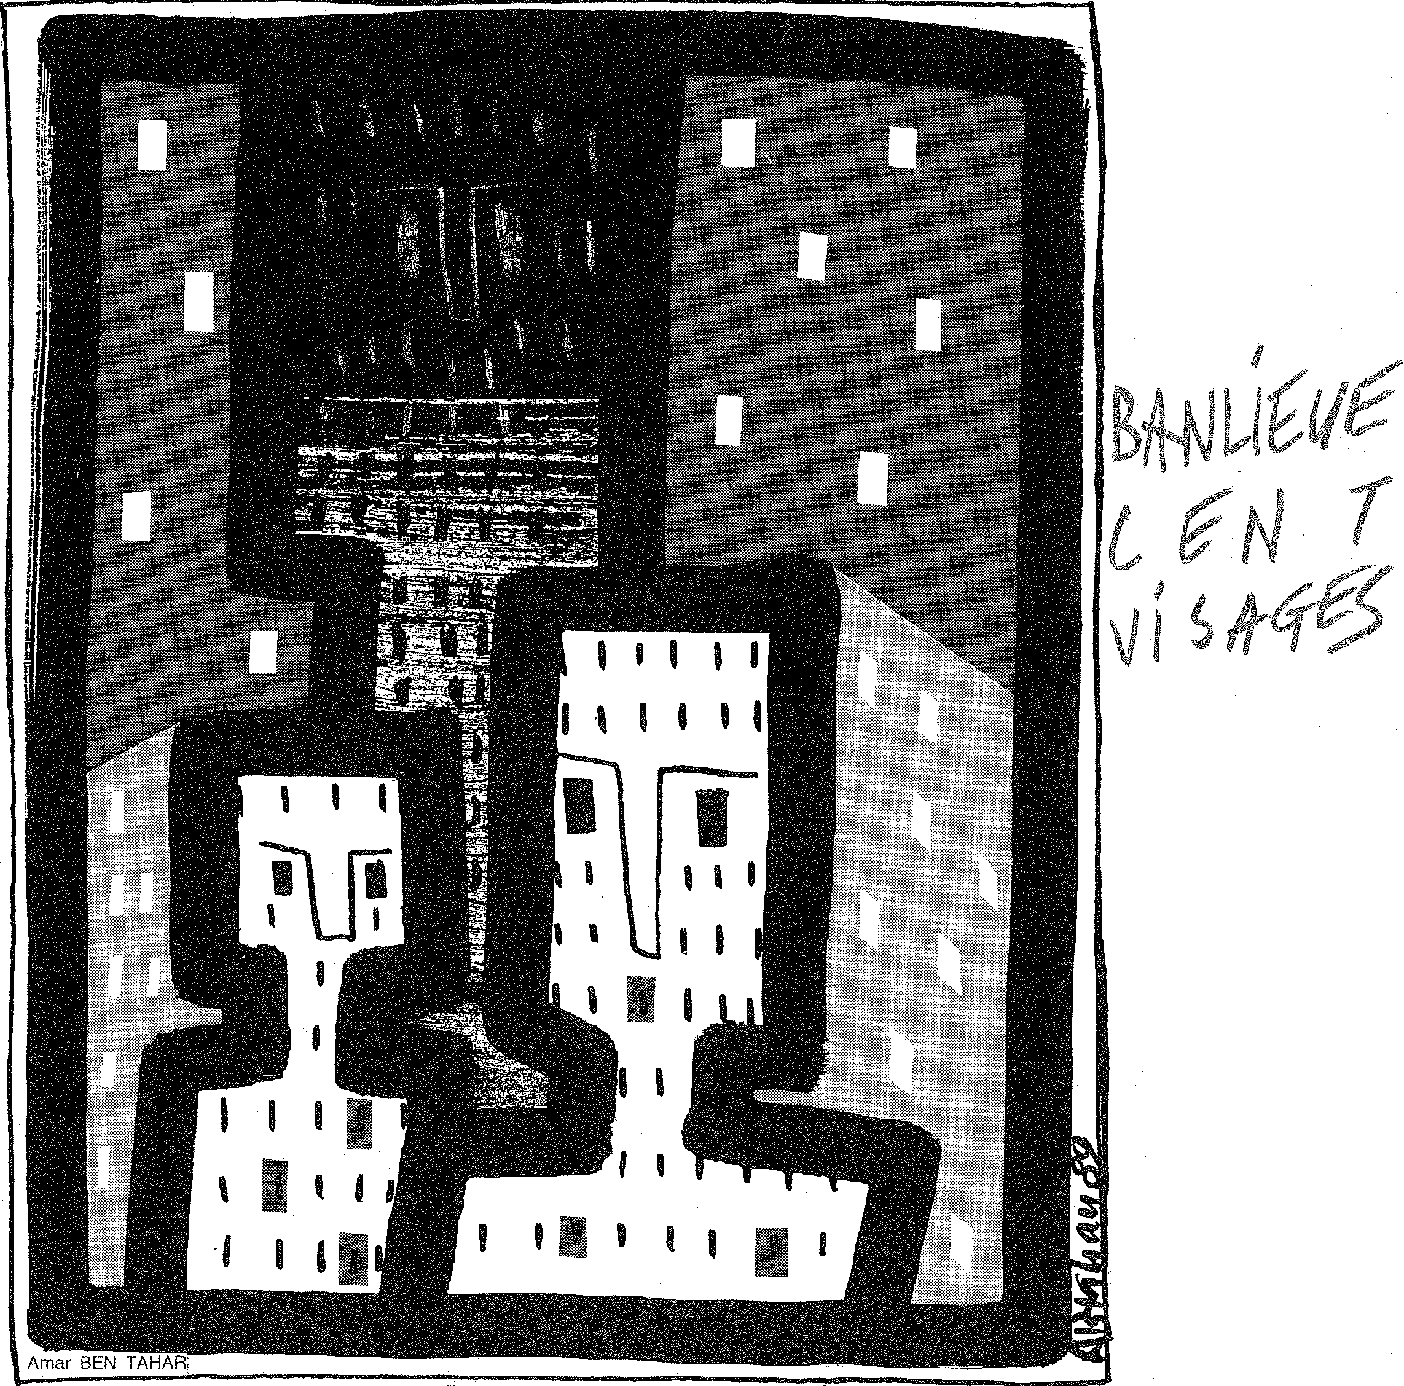

Numéro spécial en collaboration avec les associations :

L.P.S. Logement et Promotion Sociale, Mémoire Fertile

et STAJ le Service Technique pour les Activités de Jeunesse

La revue des travailleurs sociaux numéro 28, mars-avril 89 - 30 F

**E N T**

**VISAGES**

|  |  |  |
| --- | --- | --- |
| s |  | **I R E** |

**I. MÉMOIRE -** Les chemins du politique. Saïd Bouamama. P.5-6 **-** L'émigration portugaise, Joachim Soarez. P.6-7 / Histoire du mouvement beur, Mogniss H. Abdallah, Hugues Bazin. P.8-9

**II. DISCOURS ET RÉALITÉ SUR LES QUARTIERS** -Paradoxes, J.P. Descamps. P.11 / Ça bouge à Bondy, Raymond Curie. P.12-14 / Rock Ardennes. Solidarité P.14 e Des flocons bleus à Grigny, Martine Gerson. P.15 / Gennevilliers, histoire d'une Mobilisation, Hafida Charef, Hugues Bazin. P.16 / Témoignages, Karine Veducheau, Hafida, Charef, Rodolphe Soligny, P.17 **/** Texture : Penser, parler, écrire, agir et change pour la citoyenneté. Saï t Bouamama. P.18-19

1. **OUVERTURE D'UN ESPACE CULTIME** La seconde conquête de l'espace, Hugues Bazin. P.21-22 / Aubervilliers Bande Comédie, Catherine. Boskowitz. P.22-23 / Traction Avant Cie, Marcel Notargiacomo. P.24 **/** Festival "Y'a de banlieue dans l'air" P.26
2. **UNE PENSÉE GLOBALE POUR DES ACTIONS LOCALES -** Travail social et décentralisation, Raymond Curie. P.28-29 / Démythifier le social, Hugues Bazin. P.30-31 / Naissance d'unemutuelle. P.31 / Délégation interministérielle pour la ville, Liliane Guigni, Nicole Martin, Hugues   
   Bazin. P.32-33 / Jeunesse et nouvelle citoyenneté, Saïd Bouamama. P.32-33 / Rencontre nationale "Banlieue cent visages". P.33-34 • Le séjour des jeunes étrangers en France, Patrick Mony. P.35-36.

**V. VERS UNE NOUVELLE CITOYENNETÉ** Saïd Bouamama. P.38-39 / Bibliographie. P.39

Associations copartenaires du numéro spécial -

LEP, 23 bis, rue Pinel, 93200 Saint-Denis. Tél. :tg.4%.34.16

STAJ, 27, rue du Château-d'Eau, 75010 Paris. T :.7'1013.5 63.

Associations et groupements cités dans le numért spécial

Im'Média, 38, rue des Maronites, 75020 Paris. TàI.: 45.36.01.**45.**

**SOS** Ça bouge, 48, avenue de Lattre-de-Tasegny, 53147 Bon-t, Tél 18.19

.3,FlocKiArdennes,,GlodfiamalaheteaManuelpiditilek,e rJu 5,D1s-5.3rta5t, 08100 CuarEcv1115 ez.ere lel. .24.37

Gisti, 46, rue de Montreuil, 75011 Paris.

ABC, 52, rue Marcadet, 75018 Paris. Tél.: 52.56_5

Théâtre du Fil, Montlieu, Emance, 78120 Rambouillet

Cie Chopinot, Maison de la Culture, rue Saint-Jean-du-P.

Traction Avant Cie, Centre culturel Boris-Vian, 8 bis, ruE

Culture des Banlieuses, 102, rue Louis-Rouquier, 92300

Mutuelle Maghreb-Méditerranée, 22, rue d'Aumale, 7.009 Par - 007.

L 0J 99.16.

PAROLES ET PRATIQUES SOCIALES - MARS-AVRIL 89

PEPS

31Zebil

ici

Loi 1901 - J.O. du 11 04.82

8, impasse des Trois-Soeurs - 75011 PARIS

Tél. (16,1) 86.05

DIRECTEUR DE LA PUBLICATION   
Hugues BAZIN

SERVICE PUBLICITÉ   
Catherine BOULENGER

COMITÉ DE RÉDACTION   
Eric AUGER   
Hugues BAZIN   
Catherine BOULENGER   
Raymond CURIE   
Patrick FREHAUT   
Jean-Marie GALLET   
Nelly GAUGAIN   
Michel TALEGHANI   
Daniel TARTIER   
Catherine VERDENAUD

AQUITAINE

Sylvie CATONA - Philippe BOURGLAND

POITOU-CHARENTES   
Danielle PETIT

IMPRIMERIE • PHOTOCOMPOSITION   
IMP-PHO / MANTES - 30.92.17.45

MAQUETTE   
Amar BENTAHAR

La publication des articles n'engage que leurs auteurs. Reproduction des articles et illustra­tions autorisés avec mention de leur origine et adresse.

CPPAP 64819 - ISSN 0754-8761   
Dépôt légal 2e trimestre 1989

**edIs**

**DROIT DE CITÉ**

Jeunes des banlieues et banlieue des cultures, ce numéro spécial inter-associatif **(LPS ­Mémoire Fertile - PEPS - STAJ)** ouvre le débat. La diversité des articles est à l'image des cent visages d'une banlieue regardée habituellement sans visage.

Il y a des logiques contradictoires et des contradictions entre discours et réalité. La richesse des interventions dévoilent aussi ces contradictions. Nous avons pris ce risque. Au ventre mou d'un consensus hâtif nous préférons l'âpreté des débats préliminaires à toute construction.

Conçu comme une étape, ce numéro de PEPS conduira le groupe initiateur à l'organisation d'une Rencontre Nationale le 24-25 novembre 1989 à Nanterre. Ce sera l'occasion d'ouvrir, nous l'espérons, un espace d'expressions et de propositions.

Le droit des cités et des jeunes à s'exprimer et à être entendu soulève des vagues. Parfois surgit le vieux syndrome de "mai" dans la peur collective d'un raz-de-marée.

Sous les paradoxes pointés par le dossier se cache un malaise :

Présentés comme "fer de lance" des politiques, les jeunes sont "partenaires", "avenir du pays", "force vive". Cependant lorsqu'ils prennent une place non attribuée, ils ne leur restent que le droit de se taire.

Ils sont alors "en difficultés", "délinquants", au pire "inadaptés", au mieux "à réinsérer". Si ces qualificatifs justifient le mandat de l'intervenant, ils appauvrissent la lecture de la réalité sociale. Cernés dans un problème ou une maladie, on s'autorise à parler d'eux et traiter de leur sort derrière le langage éducatif de "l'autonomie des populations".

Aussi est-il important de préserver une mémoire en suivant la trace des différentes mobilisations des jeunes de cette décennie. Il est nécessaire de partir des formes de participation et d'expression, action d'aujourd'hui, pour démystifier le discours sur "jeunes des quartiers" et "jeunes immigrés".

Concevoir une pensée globale pour une action locale exige ce cheminement. Sans quoi l'idée de "nouvelle citoyenneté" sera comme le ravalement des mots "Liberté-Egalité-Fraternité" sur le frontons des mairies en cette année "révolutionnaire". Elle risque d'appeler la dérision au lieu de la considération de ceux qui savent quotidiennement ce que "Droit de l'Homme" veut dire.

**Hugues BAZIN.**

**MÉMOIRE**



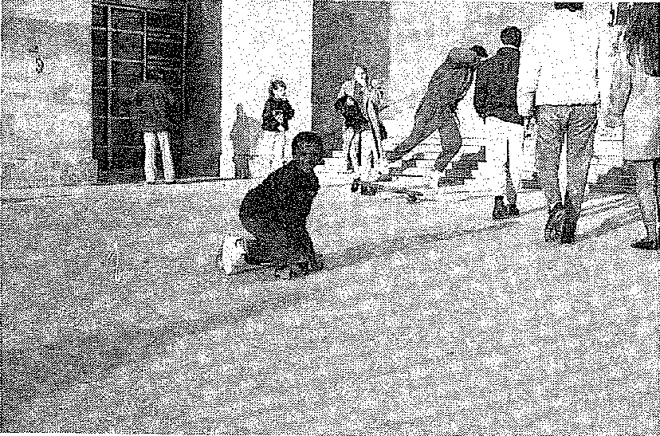

PAROLES ET PRATIQUES SOCIALES - MARS-AVRIL 89

**Les chemins**

**du politique**

**Si 1981 représente une occasion manquée au droit de vote des immigrés, elle fut cependant l'occasion d'une avancée significative avec la levée par la loi du 9 octobre 1981 de toutes les interdictions au droit d'association imposées aux étrangers. Celles-ci entraient dans le droit commun des associations régies par la loi de 1901, le régime de l'autorisation préalable étant remplacé par la simple déclaration préalable. Cette mutation est à l'origine d'une impulsion décisive dans le développe­ment du mouvement immigré, jusqu'alors très limité dans son expression associative.**

**Créée en 1987 dans la perspective de la mise sur pied des Etats Généraux de l'Immigration face à la remise en cause du code de la nationalité par le précédent gouvernement, Mémoire fertile rassemble pour la pre­mière fois quelques-unes des nouvelles associations d'immigrés apparues après 1981, des associations de soutien aux immigrés et des associations plus anciennes de l'immigration.**

au début était une population minorisée, opprimée, exclue et exploitée à propos de laquelle le consensus se faisait pour forger une image de population passagère, définie comme simple force de travail. Mais avec les bras porteurs de cette force de travail bon marché sont venus des hommes et leurs rêves, leurs besoins, leurs envies, leurs cultures. L'écart entre l'image de l'immigré simple force de travail et l'immigré être humain concret n'a cessé de s'approfondir d'année en année. Les mentalités collectives sont malheureusement prégnantes et dotées d'un rythme d'évolution beaucoup plus lent que la réalité sociale dans laquelle elles se forgent. Aussi la destruction dès images collectives périmées ou en contradic­tion avec la réalité est-elle objet de luttes concrètes où s'affrontent des intérêts divergents.

Ce sont les travailleurs immigrés qui, les premiers, ont fissuré cette image réductrice de l'immigré simple force de travail par leurs luttes pour le droit au séjour et le droit au logement. Par la première, ils montraient leur volonté de refuser l'assimila­tion à leur poste de travail et revendiquaient un droit au séjour indépendant des aléas économiques. Par la seconde, ils sortaient de l'entreprise, faisant passer leur aspiration du seul champ économique à l'ensemble du champ social. Ces deux luttes exemplaires, comme beaucoup d'autres, sont certes loin d'être gagnées, mais elles ont marqué qualitativement un tournant dans l'histoire de l'immigration qui, par ce biais, a affirmé le caractère multi-dimensionnel de ses besoins, de ses aspirations, de ses revendications et de ses luttes.

Malgré cette première fissure, la société civile, dans la plupart de ses composantes (travailleurs sociaux, syndicats, associa­tions de solidarité, associations humanitaires...) continuait à modeler son attitude, ses positions, ses actions, sur l'image de l'immigré passif, à assister au mieux, à éduquer au pire. Le référent "immigré" restait cantonné dans la dimension d'objet et n'apparaissait jamais comme sujet de son devenir. Dans ce contexte, il était inévitable que l'apparition publique des sujets collectifs issus de l'immigration se fasse avec des heurts, des frictions, des ruptures et des incompréhensions. L'histoire du mouvement associatif issu de l'immigration est le reflet de l'ensemble de cette histoire et de cette dynamique d'appari­tion du sujet. Elle se caractérise par une série de mutations qualitatives sur le long terme :

***Pelle***

***r„ixtecHes***

**ee*Aciee***

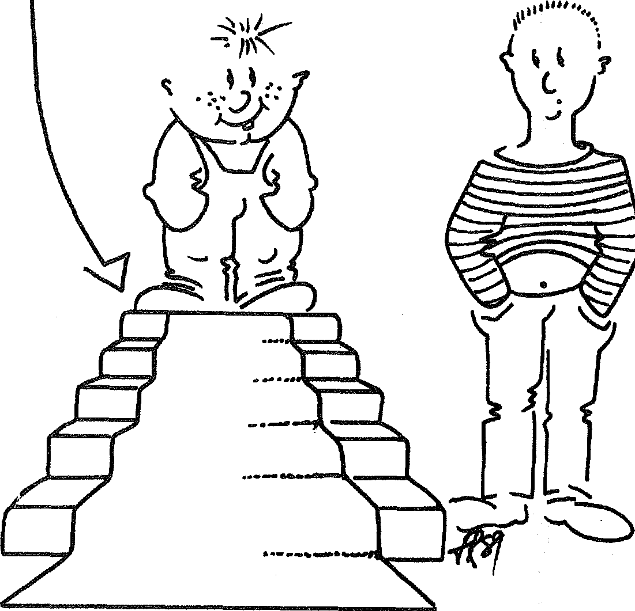

* passage d'une lutte strictement économique à une lutte diversifiée englobant progressivement l'ensemble des sphères de la vie sociale ;
* passage de "l'objet parlé" au "sujet parlant" ;
* passage d'une relation dominant/dominé avec les mouve­ments de solidarité à une exigence de partenariat sur un pied d'égalité totale.

**Appartition d'une mouvence nouvelle**

Le "mouvement" des jeunes issus de l'immigration va à partir du milieu des années 70 approfondir cette fissure et transformer l'ensemble des termes du débat. "Rock against racism", mobilisation pour les procès des assassins de jeunes, marche pour l'égalité de 83, convergence 84, marche de 85, "J'y suis j'y reste"... Ces différentes actions constituent autant d'étapes dans un processus de mûrissement et de constitution d'une nouvelle mouvance autonome mais di­verse, convergente mais traversée de débats.

Il s'agit bien là d'une mouvance et non d'un mouvement structuré, et c'est sans doute préférable. Une nouvelle fois, des mouvements de mutation sont visibles sur le long terme :

* affirmation de l'auto-organisation comme moyen de lutte ;
* fonctionnement en réseau souple reconnaissant à chacun le droit à l'initiative, refus de la scission entre première et deuxième génération, entre "Beur et Arabe", entre bons et mauvais immigrés ;
* affirmation de la volonté d'investissement du politique dans toutes ses dimensions ;
* refus du chantage à la "représentativité" et mise en avant de la légitimité de l'action.

**Les Etats Généraux de l'immigration**

La rentrée 1986 et le projet de réforme du code de la nationalité vont constituer un nouveau tournant important. En effet, alors que de nombreuses associations sortaient à peine de l'action "j'y suis, j'y reste", et avaient à peine entamé un bilan timide, voilà qu'une nouvelle fois de nombreuses pressions apparaîssent, issues des forces politiques de gauche et d'extrême gauche pour orienter l'ensemble de nos initiatives dans le sens d'une action nationale unique.

Une nouvelle fois, les associations issues de l'immigration se voyaient tenir le,langage du "chantage à l'urgence" exigeant la mise en sourdine de toutes les divergences, débats et initiatives. La réaction d'un grand nombre d'associations fut convergente et peut être synthétisée en deux grands axes :

* le refus du chantage à l'urgence ;
* la nécessité d'une réflexion collective du mouvement associatif sur son histoire, son devenir, ses revendications et ses tactiques.

Pour réaliser ces deux axes, l'organisation de "rencontres nationales" décentralisées fut décidée. Cinq rencontres eurent lieu pendant toute l'année 1987 (Paris-Lille, Angers, Marseille, Paris...) dont le résultat fut la décision de tenir des "Etats généraux de l'immigration" et de créer "Mémoire Fertile, agir ensemble pour une nouvelle citoyenneté" comme support organisationnel de cette initiative. Pour la première fois, le mouvement associatif dans toutes ses composantes (associations traditionnelles, de jeunes, de solidarité...) se dotait des moyens d'un réel débat libéré des échéances imposées par l'actualité politique et sociale.

**En finir avec l'immigritude**

Il est encore trop tôt pour tirer un bilan exhaustif de l'ensemble des effets de cette nouvelle démarche (réfléchir collectivement avant d'agir, réfléchir collectivement pour agir), mais un certain nombre d'orientations sont clairement ressorties, riches de grandes transformations dans la ma­nière de concevoir notre mouvement et notre action :

* sortir de l'immigritude pour aboutir à une nouvelle citoyenneté ;
* investir totalement la sphère du politique ;
* construire une mouvance nationale capable de peser sur les rapports de forces tout en respectant totalement les diversités et les spécificités et en refusant tout frein à l'initiative locale ou associative.

Programme d'une grande ambition, puisqu'il s'agit ni plus ni moins que de réfléchir totalement nos tactiques et stratégies, nos revendications et nos alliances, notre démarche et notre manière de nous situer dans la société française. Quant à la démarche organisationnelle choisie, elle est également significative de notre souci de démocratie collective : Mé­moire Fertile n'est pas une super-structure du mouvement associatif, elle n'a pas de vocation à diriger par en haut. Au contraire, elle fonctionne par missions et mandats définis par des "rencontres nationales", ce qui permet la construction par le bas d'une mouvance, c'est-à-dire exactement l'inverse de la construction par le haut d'un mouvement. Le dernier mandat donné à Mémoire Fertile est significatif de cette problématique. Il consiste en l'organisation du débat et de l'action collective concernant les municipales de 1989 autour de deux étapes importantes :

* la campagne nationale d'inscription sur les listes élec­torales "Prends ton vote à coeurs" ;
* l'intervention associative lors des élections de mars.

Chacune des étapes a été ou sera précédée d'une "ren­contre nationale" permettant de définir les "axes communs de la campagne" auxquels chaque localité ajoutera ses questions locales spécifiques.

Mais les municipales ne constituent pour nous qu'une étape dans un processus de plus long terme visant à avancer et à gagner une "nouvelle citoyenneté", c'est-à-dire à construire une société plus juste, plus égalitaire et plus démocratique, refusant que des catégories de populations soient exclues et exigeant que les droits formels deviennent effectifs dans la réalité. C'est en définitive les chemins du politique que nous avons décidé de prendre et de construire.

**Par Saïd ECUAMAMA, président de Mémoire Fertile**

PAROLES ET PRATIQUES SOCIALES - MARS-AVRIL 89

**tIVIIGRATION**

**Les Portugais en France ne constituent pas seulement un groupe nombreux, mais aussi une véritable commu­nauté qui tout en se montrant discrète, n'a jamais cessé d'avoir une vie collective intense.**

**Le phénomène migratoire**

L'émigration portugaise date de la moitié du xve siècle vers l'Inde. Au début du xvie siècle, elle a été très forte en tant que immigration colonisatrice. A travers tous les départs des nationaux, c'est le système colonial qui se met en place petit à petit.

Vers la fin du xvile siècle, une nouvelle émigration se développe vers le Brésil, toujours des colons mandatés par l'état pour dominer les colonies.

Vers les années 1822, avec l'indépendance du Brésil et l'abolition de l'esclavage, une nouvelle vague d'émigration portugaise a commencé, composée de couches moyennes (commerçants), mais aussi de quelques travailleurs, qui cherchent à faire fortune.

L'émigration a continué vers l'Argentine, U.S.A., Canada, etc. Sans oublier les Portugais qui sont partis massivement vers l'Angola, la Corée, le Mozambique, etc.

Dans la première moitié du xxe siècle, l'état de l'immigration portugaise montre que : plus d'un million d'habitants ont émigré vers le Brésil ; environ 500 000 vers la France ; un peu moins vers les Etats-Unis ; 150 000 vers l'Afrique du Sud ; 80 000 vers le Canada et le Venezuela ; 25 000 vers l'Allemagne et autant vers l'Espagne, sans parler de la Belgique, la Hollande, la Suisse, etc.

Viennent ensuite les années 60, avec son cortège pour le Portugal, de guerres coloniales, une forte récession écono­mique, une prise de conscience politique chez certaines couches sociales. Commence alors une nouvelle émigration économique vers l'Europe : France, Allemagne, Belgique, Suisse, etc.

L'émigration portugaise en France date de 1957. La majorité des Portugais sont des hommes de 18 à 50 ans.

Depuis 1970, de nombreux regroupements ont eu lieu. C'est l'émigration familiale qui vient transformer le visage de l'émigration portugaise en France.

Aujourd'hui, la communauté portugaise reste une des plus importantes communautés étrangères en France (866 600 ressortissants sur 4 459 000 résidents étrangers en France) ; vient ensuite la communauté algérienne avec 805 400 ressortissants.

**Une communauté dynamique**

Sa facilité à s'intégrer au sein de la société française tient à plusieurs facteurs : tout d'abord au dynamisme de sa vie associative, mouvement dans le droit fil d'une tradition associative ancienne, propre aux campagnes portugaises et que renforceront les efforts des immigrés politiques anti-salazaristes (bien que la communauté soit politiquement très divisée). La loi du 9 octobre 1981, votée au lendemain de l'arrivée de la gauche au pouvoir en France, et qui donne aux étrangers le droit de créer et de diriger des associations, vient renforcer ce mouvement associatif. Quelque neuf cents associations existent à l'heure actuelle sur le territoire français. Celles-ci cherchent avant tout à recréer la commu­nauté d'origine : permettre aux adultes de se remémorer les rites, coutumes et ambiance du pays, aux jeunes et aux enfants de les faire découvrir. Des fêtes (repas de toute la communauté, bals, célébrations de la St-Jean, de la St-Martin, voire pèlerinages...) fournissent périodiquement les temps forts nécessaires. D'autres activités, plus précises et plus régulières (football, folklore, bibliothèque et, plus ré­cemment, théâtre, cinéma...) sont davantage tournées vers

C **7_1**

les jeunes générations, qu'on s'efforce d'imprégner d'une identité portugaise.

Les autres facteurs facilitant l'insertion sont : la provenance géographique de ce peuple qui reste de souche latine et européenne, ceci à l'heure européenne et de l'entrée du Portugal dans le marché commun. Ainsi que la religion catholique qui rapproche la communauté portugaise des autres communautés européennes.

**Les jeunes d'origines portugaises au sein de leur communauté**

Si proches qu'ils soient de leurs petits camarades français, les quatre cent mille jeunes de moins de vingt-cinq ans issus de cette immigration n'ont pas moins des conditions de vie qui leur sont spécifiques.

L'ombre du retour au pays, alimenté par le projet de vie des parents, pèse sur ces jeunes pour lesquels on le sait maintenant, la plupart resteront définitivement en France.

L'aspiration à retourner au pays induit la nécessité de transmettre aux jeunes la connaissance de la langue portugaise. A l'origine ce souci était principalement porté par les associations. Maintenant il est relayé par l'école. Le gouvernement portugais a envoyé près de quatre cent cinquante instituteurs dans les écoles primaires de France les plus fréquentées par ses nationaux. Environ un enfant sur deux peut aussi profiter de trois ou quatre heures de cours par semaine.

D'autre part, dans les collèges, un certain nombre de sections de portugais première langue ont été ouvertes, ceci à la demande d'au moins quinze élèves. Mais il reste encore pas mal de besoins insatisfaits pour que les associations continuent à proposer des cours.

Pourtant, si des enfants suivent ces cours c'est grâce à la pression des parents qui les poussent. Pour beaucoup de ces jeunes ceci représente une contrainte supplémentaire. Moti­vés par la volonté de vouloir garder des liens avec ses origines certains s'y résignent. Mais au bout du compte l'influence du pays dans lequel on vit pèse lourd.

L'assimilation dans le pays de résidence guette parents et enfants pour lesquels on peut se demander combien de temps ils tiendront encore leur bataille acharnée pour leur langue ?

Par ailleurs, les jeunes Portugais sont souvent sur le plan scolaire, dans une situation plus mauvaise que toutes les autres catégories, y compris les jeunes maghrébins. L'éduca­tion donné par les parents y est certainement pour quelque chose... D'une par le mythe du retour au pays projeté par les parents sur leurs enfants n'encourage pas ceux-ci à pousser leurs études très loin. (Les parents voient souvent chez leurs enfants désireux de pousser leurs études, un frein au retour ou bien encore comme un manque à gagner pour le foyer qui doit être avant tout une cellule productive. Ceci pour permettre un jour, après le cumul d'un maximum d'économie, le retour au pays).

D'autre part, le niveau d'instruction peu élevé des parents (1) n'a pas permis à ceux-ci d'apporter le soutien scolaire qui aurait été nécessaire à leurs enfants.

On comprend pourquoi quand on interroge les jeunes Portugais ils invoquent la volonté de devenir mécaniciens, plombiers ou coiffeuses...

Même si aujourd'hui, un nombre croissant d'entre eux incitent leurs enfants à poursuivre leurs études, cette attitude, mêlée à un fond de réalisme paysan, n'a pas disparu partout.

Pour ce qui est de la recherche d'un travail, l'acharnement au contraire est de rigueur, et les parents sont prêts à se plier en quatre pour trouver un débouché à leurs enfants. Malheureu­

sement, la crise économique est forte et les mécanisnies qui rendent le marché de l'emploi sélectif échappent bien souvent à ces parents prêts à faire n'importe quoi pour aider leur progéniture.

**Une communauté dynamique mais parfois étouffante**

Si l'auto-organisation de la communauté portugaise permet d'échapper à sa propre désagrégation. Cette volonté obs­tinée des aînés à vouloir préserver une identité collective ne va pas sans un certain ressentissement d'étouffement pour les plus jeunes.

Les filles en particulier se plaignent souvent d'être davantage surveillées en France, qu'elles ne le seraient dans le Portugal des années 80.

La peur pour les parents de voir leurs enfants se détacher des normes et des valeurs qui ont été les leurs pour se rapprocher davantage de celles de la société française conduit parfois les pères à adopter des attitudes rigides.

Ces conflits de génération, ces frictions entre parents et enfants poussent ces derniers à aspirer à une indépendance rapide, ainsi qu'au mariage précoce pour beaucoup d'entre eux.

Enfin, les activités associatives trouvent aussi leurs limites auprès de ces jeunes qui aspirent à construire leur propre ambiance, leur manière d'être et de devenir.

Bref ! Il reste que pour les jeunes générations issus de l'immigration portugaise le Portugal reste avant tout un pays où on va passer ses vacances, mais où le retour définitif (tant prôné par les parents) devient aussi hypothétique que le mirage dans le désert.

(1) D'après un recensement fait au Portugal en 1960, 30 % de la population de plus de 15 ans était analphabète, dont 68 % du total dans le seul secteur rural. La moyenne d'instruction de la population active est inférieure à 3,2 années en 1960.

**Joaquim SCARES.**

**'RAVAIL SOCIAL TRAVAIL EUROPÉEN**

**Les travailleurs sociaux sensibles et préoc­cupés par les conséquences de l'Acte Unique Européen s'intéressent à la façon dont leurs collègues des pays de la C.E.E. réagissent professionnellement face aux problèmes so­ciaux auxquels ils sont confrontés.**

**Dans le souci de pouvoir informer nos lecteurs sur ces questions, en particulier la question des diplômes (diplômes européens) et des problèmes institutionnels rencontrés, nous désirons ouvrir une rubrique sur le Travail social et Travail européen.**

**Tous les travailleurs sociaux intéressés par cette rubrique qui auraient des informations à nous communiquer sur ce sujet sont invités à nous les transmettre. Ils pourront prendre part aux débats auxquels cette rubrique donnera lieu.**

**Contactez Patrick Fréhaut à P.E.P.S.**



HI **DIRE**

**Le mouvement beur et l'anti-racisme ont été l'occasion de relancer la mobilisation de la jeunesse sur un plan politique sous des formes nouvelles.**

Dans les années 70, les premiers fils d'immigrés sortent de l'école à 16 ans de manière massive. Ils sont confrontés au début de la crise économique, au chômage. Ils forment des bandes dans les cités et deviennent visibles dans le quartier. Un changement de l'image de l'immigration s'impose dès lors. Elle n'est plus seulement assimilée aux "travailleurs immigrés" "célibataires". Non seulement ils ont des familles mais aussi des enfants qui ont grandi.

Face à cette "apparition" des jeunes de l'immigration, la réaction de la société française est très dure. Elle se focalise sur les problèmes de cohabitation dans les cités ouvrières entre le mode de vie nocturne des jeunes et celui des travailleurs, repliés sur un "standing" de vie qui les atomise davantage encore.

La police intervient souvent. La multiplication de ses interven­tions ont engagé le rapport des jeunes avec la police dans un rituel de l'affrontement. Les jeunes sont arrêtés en raison de leur faciès et de leur statut. Le nombre des expulsions grimpe de façon vertigineuse à la fin des années 70 (8 000 jeunes en 1980).

**Mobilisation des jeunes**

Les conditions de vie et la réaction des pouvoirs publics ont ainsi poussé les jeunes à une organisation souterraine. En particulier ils se sont mobilisés par rapport aux expulsions en créant des réseaux , de survie cité par cité pour les clandestins. A la fin des années 70, 80 % des jeunes expulsés reviennent clandestinement en France.

En 77-78 ces jeunes commencent à expliquer pourquoi ils reviennent et restent en France. Un mouvement culturel se développe pour exprimer cette aspiration à rester en France dans les grandes villes à forte implantation immigrée (Paris, Lyon, Grenoble, Marseille).

En 1979, ce mouvement sans concertation initiale commence à se coordonner pour dépasser les limites du quartier. Suite à une procédure d'expulsion engagée à mon encontre, puis abandonnée, j'ai été l'un des initiateurs pour la région parisienne, puis sur le plan national ensuite. On s'aperçoit alors de l'existence d'une homogénéité dans les comporte­ments : rester dans le pays tout en restant soi-même. Cette idée s'exprima sous différentes formes : théâtre, vidéo, super 8, mais surtout la musique.

Ceci se concrétisa dans les années 80-82 par une série de concerts gratuits "rock against police" dans les cités. Ils permirent l'émergence de groupes locaux. Un phénomène d'émulation se produisit. Il développa une capacité d'organi­sation (coordination, auto-gestion) et la mise en valeur de la création culturelle des jeunes immigrés. "Zaama d'Banlieue", l'ancêtre des JALB (Jeunes Arabes de Lyon) est aussi issu de ce mouvement. C'est une mise en valeur par rapport à eux-même mais aussi par rapport à la population des cités. Ainsi un dialogue s'instaura au sein des quartiers.

Au même moment ont eu lieu des crimes racistes ou sécuritaires rapprochés dans le temps (Vitry, Valenton, Strasbourg) ainsi que des réactions sécuritaires. Ce fut un autre point fort d'organisation où les jeunes se mobilisèrent contre ces crimes. L'action des uns et des autres était relayée par des moyens médiatiques ou par des déplacements nombreux entre les différents quartiers.

PAROLES ET PRATIQUES SOCIALES - MARS-AVRIL 89

**Les mouvements**

En mai 1981 la gauche arrive au pouvoir et abroge la loi sur l'expulsion des jeunes. Cette abrogation fut accueillie avec enthousiasme. La tension se relâcha mais aussi la vigilance.

En octobre 1981 la loi sur les associations permet aux non-nationaux de s'organiser de façon reconnue. Le but sous-jacent était d'offrir un relais au travail social et aux politiques de développement social dans les fameuses "cités interdites" où il y avait des tensions avec la police, la justice mais aussi les institutions du travail social.

En 1981-83, c'est l'affrontement aux Minguettes conduisant à la marche pour l'égalité. Deux logiques s'affrontent alors :

* les jeunes porteurs de revendication vis-à-vis de la police et de la justice qui s'auto-organisent ;
* la gauche confrontée au syndrome "Front National" (élection municipale à Dreux) et qui cherche à créer un front anti-Le Pen.

"Convergence 84" est prise dans ces contradictions qui aboutirent à l'éclatement du mouvement beur et la naissance de SOS Racisme. Le mouvement beur était caractérisé par une mobilisation rapide sur des échéances précises. Ce qui ,était incompatible avec la formation d'un état-major politique en mal de légitimité, déconnecté du terrain et de ses formes d'organisation. Les jeunes s'inscrivaient dans une démarche essentiellement sociale, non politicienne.

Beaucoup de jeunes porteurs du mouvement furent alors découragés. Ils refusaient, le "parlement beur", un système de représentativité beur prétendant à l'enceinte institution­nelle. De fait, ils limitaient la portée de leur action en éludant la question de l'organisation politique. La contestation beur était forte au sein de SOS Racisme mais en 1985 l'initiative France-Plus ne fait que reprendre l'idée d'un "SOS Racisme Beur". SOS Racisme et France-Plus sont l'expression d'un contrôle, volonté d'hégémonie sur le mouvement anti-raciste et le mouvement beur.

L'agence lm Média est né en 1983 à partir d'un stage à Lyon où fut travaillé l'évaluation des besoins de la culture beur et du traitement de l'immigration dans les médias. C'est un organe multi-média et un lieu d'organisation souple sous la forme de réseaux. L'agence se veut en lien organique avec la réalité sociale en opposition au "parlementarisme beur" qui s'est instauré après le succès de la marche pour l'égalité. Elle essaie d'articuler les structures autonomes qui comptent sur ses propres forces et la négociation avec des institutions pour des opérations particulières. C'est ainsi qu'Im Média participe actuellement à la production et à la réalisation de l'émission "Rencontres" (ex-Mosaïque) sur FR3 le dimanche matin.

**Société civile et société politique**

Aujourd'hui se développe les discours sur l'intégration qui ont un certain nombre d'effets pratiques sur le terrain. Par rapport aux municipales, il y a des débats sur la place et la présence des beurs sur les listes.

Dans les banlieues ouvrières le Parti Communiste a changé d'attitude vis-à-vis de l'immigration depuis l'époque des "bulldozers". Ils ont intégré les jeunes de l'immigration dans leur logique. Ainsi les jeunesses communistes peuvent représenter un lieu d'organisation possible d'autant qu'ils ne mettent plus trop l'accent sur une formation idéologique et politique préalable trop rigide pour leurs militants.

D F

Le mouvement beur et l'anti-racisme ont été l'occasion de relancer la mobilisation de la jeunesse sur un plan politique sous des formes nouvelles. En particulier dans la relation du social au politique, il a introduit la formule d'auto-organisation et de coordination. Il a permis à toute une tranche d'âge de basculer dans le camp de la solidarité même si par ailleurs ils peuvent avoir un comportement de "réac".

Mais ce n'est pas acquis pour toujours. Le mouvement étudiant de 1986 scandait "plus jamais ça" et "on s'en souviendra en 1988" pour l'élection présidentielle. En 1988 les étudiants ne se souviennent pas avoir été les acteurs d'un mouvement important. Nous avons participé à un film qui s'appelle "Devaquet si tu savais" et en 1988 nous nous sommes aperçus que leur capacité d'oublier est étonnante. Les protagonistes du mouvement dévaluaient eux-mêmes dans leur tête ce qu'ils avaient fait, sous le prétexte du refus de le "mythifier". Je soupçonne les leaders étudiants passés depuis au PS de se volontairement passer des acquis qui brouillent le jeu politique traditionnel.

Voilà pourquoi il est important de garder une mémoire même si nous paraissons "ringard" ! Dans les facs, ils ont auto-dissous les structures qui pouvaient être des lieux transversaux de réflexion au profit des structures officielles des jeunesses socialistes.

Notre action se situe à ce niveau pour maintenir dans la durée sous une forme d'organisation ou une autre des lieux de contre-pouvoir qui sont un moyen d'expression directe de la société civile. Sinon ces mouvements resteront éphémères et serviront simplement de "lièvre" pour la société politique. Il se produit alors un "pompage" de l'énergie de la société civile au profit de l'Etat. C'est le discours sur la "Génération Mitterrand". D'un autre côté on parle de l'entrée de la société civile au sein du gouvernement comme si elle pouvait se résumer à quelques technocrates.

La mouvance beur à permis aux gens de réfléchir, de créer des cadres qui pour l'instant n'encadrent rien mais pourraient le faire dans l'avenir dans des endroits différents : à partir d'un pôle autonome ou à l'intérieur des partis. Il leur faut néanmoins une impulsion salutaire pour sortir de leur léthargie actuelle.

**Le rôle des associations**

Les associations nationales sont sollicitées seulement sur un plan consultatif où elles servent de faire-valoir et restent exclues de la prise de décision.

Au lieu d'avoir une discussion contradictoire où la capacité de réflexion des associations seraient renforcées, elles sont absorbées dans une logique où elles constituent un relais : relais pas exemple sur la politique de naturalisation. Il y a une concertation actuellement sur l'abrogation de la loi Pasqua. Mais il semble qu'il s'agira de faire avaliser à l'avance ce que sera la politique à venir, voire même de cautionner une nouvelle politique d'expulsion et de chasse aux clandestins...

Une fédération d'associations comme Mémoire Fertile peut contribuer à un nouveau dynamisme. Encore faut-il que sa politique ne soit pas séparée du social dont elle s'inspire.

Sinon elle risque de regrouper le "dernier carré des généraux" plus préoccupé par des coups politico-médiatiques. Les actions menées doivent toujours en dernier ressort permettre de renforcer les associations locales et non

les vider de toute énergie. Il faudrait également renforcer les liens organiques qui les lient dans un réseau qui gagnerait à être formalisé, politiquement s'entend.

**Le développement social**

Sur les quartiers, les associations issues de l'immigration sont peu consultées pour la réhabilitation. Pour avoir une pensée sur l'aménagement urbain il faut créer des conditions et des lieux de réflexion. On présente aux jeunes ou aux associations des plans de réhabilitation faits par des architectes ou urbanistes et on leur demande simplement ce qu'ils en pensent toujours à titre consultatif. C'est évidem­ment toujours moins moche que ce qu'il y avait avant. Il reste aussi toujours le problème d'une maîtrise sur les attributions des logements.

Par contre on ne peut nier des résultats sur le plan de la vie socio-culturelle où les associations ont été sollicitées. Les associations ont peu contribué à développer une politique alternative sur les questions de logement et de développe­ment social et urbain des quartiers.

Ceci est aussi lié au fait qu'il y a peu de traditions de luttes dans l'immigration sur ces questions. Ce sont plus des luttes revendicatives sur les salaires ou les loyers mais rarement sur un redéploiement urbain. Sauf dans certains cas comme les cités de transit où il y eu des résultats satisfaisants sur le relogement, dans les Hauts-de-Seine en particulier. Il y a par exemple une suite avec l'association de Potagers qui s'est créé à Nanterre suite à une grève des charges et des loyers. Mais la concertation sur la réhabilitation et le relogement s'enlise et les résidents risquent de laisser tomber de guerre lasse.

**Le travail social**

Il y a une contradiction entre la fonction éducative des travailleurs sociaux et une manière d'infantiliser les jeunes pour se rassurer quant à leur fonction sociale. Dans des situations de mobilisation de jeunes, les travailleurs sociaux ont tendance à tirer le mouvement vers l'arrière tout en jouant de leur influence personnelle sur tel ou tel jeune qu'ils ont suivi, Ils ont eu peur du mouvement beur parce qu'ils étaient liés à leur hiérarchie concernant un travail sur un quartier et que la forme d'organisation des jeunes récusait leur tutelle. Mais à l'usage les relations sont possibles, elles ne sont pas antagoniques. L'intégration de jeunes animateurs issus du milieu a par exemple fortement dédramatisé la situation et a permis de relégitimer la place du travailleur social auprès des jeunes.

Il est par ailleurs urgent de reconstituer un tissu associatif dense et des relations institutionnelles au niveau local mais à partir de la réalité sociale plus que par clientélisme politique. C'est aux structures et aux travailleurs sociaux de faire des propositions dans ce sens-là. Ce sont les conditions de leur acceptation par des jeunes qui ont trop souvent joué le jeu et se retrouvent pourtant hors circuit pour beaucoup. Ils en ont actuellement marre...

**Mogniss H. ABDALLAH,**

**Directeur de l'agence lm Média. Propos recueillis par Hugues BAZIN.**

**II. DISCOURS**

**ET RÉALITÉ SUR LES**

**QUARTIERS**

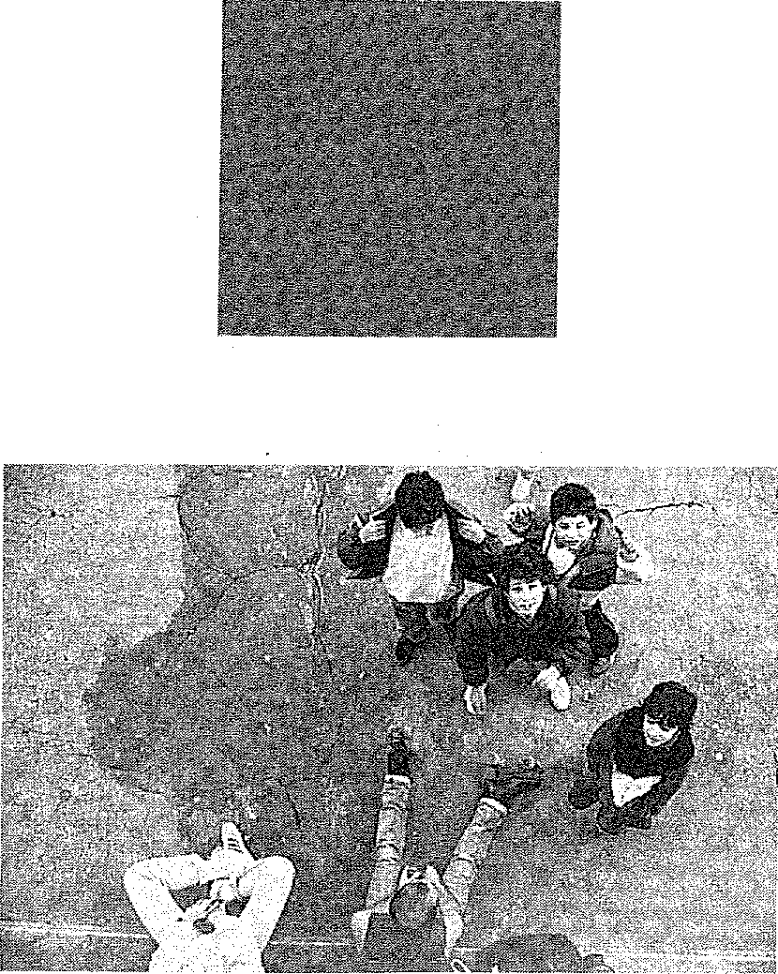

**PAROLES ET PRATIQUES SOCIALES - MARS-AVRIL 89**

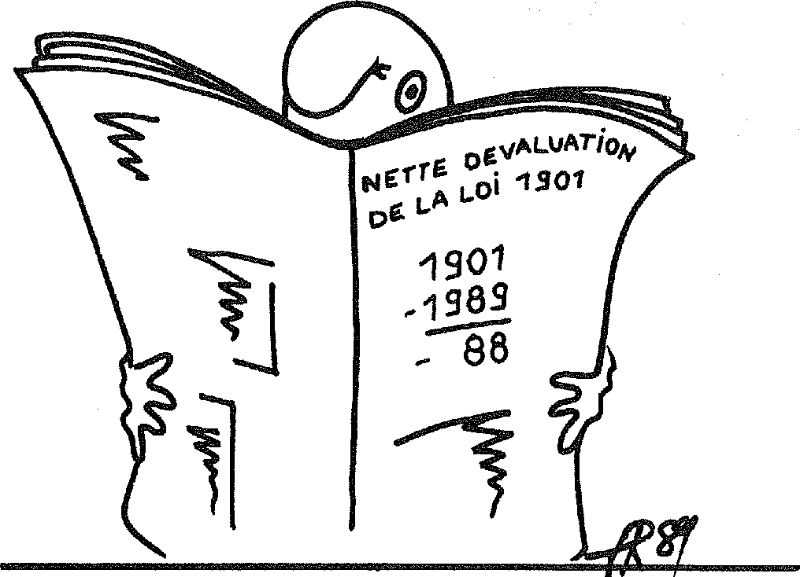

*Dessin François Boudeau*

**PARADOXES**

**Essayer d'évaluer l'interaction Jeunes — travailleurs sociaux — logique de quartier oblige en premier lieu de faire le constat de la "perte de vitesse" réelle du mouvement associatif des jeunes, en particulier pour ce qui est des jeunes issus de l'immigration.**

Non que les formes d'organisations collectives n'existent plus, mais nous sommes loin aujourd'hui du maillage existant il y a quelques années où se repéraient des dizaines d'associations et d'initiatives touchant à des domaines aussi variés que le loisir, le culturel, le social, l'économique.

Une étude un peu poussée sur l'évolution du mouvement associatif des jeunes — ses richesses, ses innovations, mais aussi ses limites et ses déceptions — serait sans doute enrichissante tant pour les militants associatifs actuels que pour les praticiens du social.

Si le constat doit être fait d'un émoussement de ces dynamiques, il faut néanmoins le mettre en relation avec un ralentissement de l'engagement associatif en général, ou du moins une évolution de la logique "militante".

Au même titre, sans doute, qu'à une forme de désyndicalisa­tion se substituent des formes d'organisation plus réactives, plus spontanées, s'auto-organisant dans l'action, la revendi­cation, la négociation ; la baisse du mouvement associatif en général n'est-elle pas le signe d'une modification profonde de la logique de l'engagement. Au fonctionnement se substitue le projet, à la stabilité et à la durée, l'immédiateté de l'action et la volonté d'une visibilité rapide des résultats.

La prise en compte de ces nouvelles données oblige chacun à repenser sa stratégie et son fonctionnement pour garder capacité à intervenir. Par ailleurs, elle ne doit pas pour autant empêcher d'analyser les dichotomies existantes entre la logique des discours et la réalité des pratiques.

Nous relèverons en ce sens plusieurs questions et ce sous différents aspects :

* la vie associative,
* le travail social,
* l'insertion et la promotion au travers du fait associatif.

La reproduction des moyens se substituant à la reproduction des actions donne un éclairage puissant à la sclérose qui guette les associations. Un paradoxe à gérer, faire perdurer un outil, lui donner les moyens d'exister et de vivre, à partir d'une base par nature éphémère et cernée "dans le temps" la jeunesse.

Contradiction du travail social d'ingérer et de vivre avec ce qui est réactif, immédiat, relève du mouvement alors qu'il a tant besoin de repères, de normes, de stabilité.

Recherche difficile du... dynamiquement stable.

Innovation et effet mode, bien différents mais souvent confondus rappelons-nous... 25 avril 85, circulaire portant sur les entreprises intermédiaires... aboutissement de nom­breuses années d'une réflexion et d'expérimentation ardues, complexes, cherchant à lier l'insertion et l'économique.

Le travailleur social se fait entrepreneur et se lance, qui dans la restauration, le second oeuvre du bâtiment oubliant qu'il né

suffit pas de savoir "mitonner" (un oeuf au plat) ou poser une prise pour fidéliser une clientèle ou conquérir des marchés.

1983, 1984, 1985... "A la conquête de l'espace social" les interpellations visent juste et sont réelles, dans les équipe­ments de vraies questions se posent — quid de la peinture sur soie — du macramé et de la sempiternelle table de ping-pong en réponse aux questions de jeunesse ? Place sociale, chômage, sexualité, logement, interculturel, etc... et pourtant n'a-t-on pas trop confondu... pédagogie et déma­gogie dans des réponses apportées ?

N'a-t-on pas à l'excès, dans un mouvement de balancier

—

incontrôlé, trop considéré comme fausses les réponses 1 jusque-là mises en place, le bel attrait du neuf et du brillant a somme toute parfois bien terni sous la patine du temps.

Il est vrai aussi que certains discours pouvaient être trompeurs tant ils étaient bien adaptés... Peu de respon­sables associatifs avaient la clairvoyance ou le courage d'affirmer la recherche parallèle de leur propre statut social (et on ne saurait le reprocher) et de leur promotion au travers d'une démarche collective sur un quartier et... lorsque c'était dit... qu'elle était la capacité de l'écoute ?

Enfin, que sont-ils devenus ces militants d'hier ? Pour beaucoup, on les retrouve maintenant dans un statut professionnel à l'intérieur même des institutions ou des structures suite à des dispositifs de formations professionnali­santes (DEFA 300, BEATEP vie de quartier). Situation qui par ailleurs permettait aux Travailleurs Sociaux de rompre une situation de "concurrence" ou de remise en cause et de trouver face à eux de nouveaux et jeunes collègues.

La question qui se pose est celle de savoir quelle pratique se mettra en oeuvre maintenant à leur initiative et en quoi le social et ses institutions auront capacité à s'adapter â d'éventuelles nouvelles approches.

Ces différentes questions ne doivent pas pour autant dénaturer le débat ou jeter l'anathème sur les associations de jeunesse. Des contradictions, des paradoxes existent qu'il faut savoir relever. Existent aussi les énormes capacités d'innovation des associations de jeunes et la spontanéité de leur savoir et dans les réponses qu'ils apportent aux difficultés du vivre dans les quartiers.

L'association des Flocons Bleus et ses actions développées â Signy, Rock Ardennes à Charleville sont autant d'exemples mis en lumière dans ce numéro qui prouvent que peut vivre aussi la banlieue aux cent visages.

**J.P. DESCAMPS**

1i

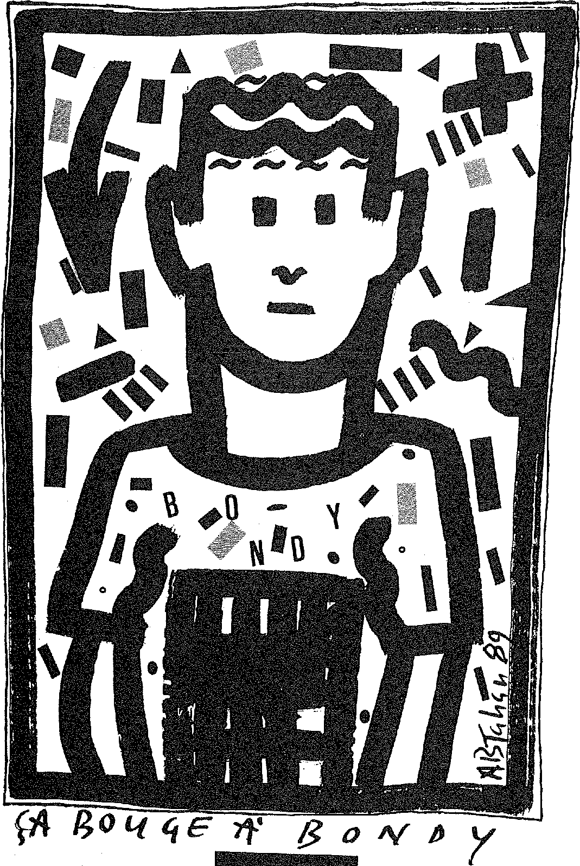

*go 1E 1. e ®iv****°*** y

**ÇA BOUGE A BONDY**

**« Parlons moins des jeunes, mais donnons leur la parole. L'initiative est d'abord de la compétence de ceux qui la prennent. »**

**HISTORIQUE**

**1975-1980**

Vers le milieu des années 70, des jeunes du quartier De Lattre-de-Tassigny de Bondy s'occupent de différentes activités en direction des enfants et des adolescents des cités, en lien avec le centre social Alpha (ciné-club, boums, groupes rocks...).

Les plus jeunes sont attirés par ce genre d'animation, un germe commence à naître dans leur tête : plus tard eux aussi voudront participer à l'animation et à la vie associative du quartier.

**1979-1980**

Une descente de jeunes fascistes sur le quartier se traduit par une violente bagarre. Un jeune se fait lacérer le dos. Immédiatement une grande mobilisation se met en place dénonçant cet acte de racisme.

A la même époque en Angleterre, les émeutes de Brighton sensibilisent des jeunes de Bondy sur le problème de la discrimination raciale.

**1983**

C'est l'année de la grande marche de Marseille à Paris. Partout des jeunes se mobilisent contre les bavures et les crimes racistes.

A Bondy, on parle beaucoup. Des jeunes vont se mobiliser sur cette marche. Petit à petit l'idée de faire quelque chose de concret sur les cités se met en place.

Suite à l'élection de Mitterrand et de la venue de la gauche au pouvoir, les immigrés et les jeunes issus de l'immigration peuvent désormais avoir des associations reconnues s'imbri­quant dans la vie locale.

Le petit groupe de jeunes qui avait commencé à faire quelques activités imitant ainsi les grands frères des années 70, devient l'association **"SOS ÇA BOUGE".**

**QUE PEIOPOSER SUR LE QUARTIER**

Seul un centre protestant et un centre Alpha existent, ne répondant pas à l'ensemble des demandes venant essentiel­lement de la jeunesse.

Il faut que l'association fasse ses preuves !



**1984**

Un grand tournoi de football est organisé regroupant énormément de monde. La preuve est faite qu'une petite association peut prendre en charge des activités intéres­santes.

**1985-1986**

Petit à petit se mettent en place des sorties, des séjours et des activités pour les enfants et les adolescents.

A côté des fêtes et des soirées cabarets sont organisées pour assurer le financement. L'auto-financement étant très im­portant, si l'on veut avoir une démarche indépendante.

C'est l'époque aussi de la première subvention du FAS (40 000 F). Puis ensuite une deuxième viendra de 80 000 F. Mais les fêtes et les soirées cabarets continuent d'être une source de financement importante.

Il y aura donc fallu cinq ans de militantisme intégral pour être reconnu et que l'on commence à parler de l'association "SOS ÇA BOUGE".

**1986-1987**

L'association obtient des locaux par l'intermédiaire de la mairie de Bondy pour le siège de l'association, les activités danse, péri-scolaire, la ludothèque et le centre de loisirs.

Sur le plan du péri-scolaire, quatre cycles existent dont deux financés par le FAS. Quinze personnes travaillent régulière­ment tous les soirs de la semaine.

Pour l'été, quatre postes sont pris en charge par la mairie.

**ORGANISATION**

Mis à part les fonctions obligées de président, trésorier et secrétaire, l'association à un fonctionnement collectif. Tous les animateurs sont bénévoles.

Les réunions de bureau sont ouvertes et chaque membre de l'association peut apporter sa contribution et ses idées.

C'est une association inter-ethnique, donc très ouverte sur les différentes cultures.

**PROJETS**

* Créer un centre socio-culturel avec un travail en direction des femmes, un club adolescents, des ateliers (photos, vidéo, informatique, boxe, danse). Il sera géré par un conseil d'administration composé de travailleurs sociaux, élus, jeunes, parents et anciens de l'association.
* Développer les activités centre de loisirs.
* Réaliser un grand festival culturel "Y'a d'Ia banlieue dans l'air", afin de faire vivre la banlieue des cultures (voir article dans le prochain chapitre).

De gros problèmes financiers existent sur le plan de l'arrivée de subvention pour la manifestation. Le Conseil général de Seine-Saint-Denis a refusé de financer : "Noug ne finançons

que nos actions" ont-ils dit... pourtant Bondy se trouve bien en Seine-Saint-Denis ! Jeunesse et Sports ne donne rien non plus sur le département. Résultat sur 600 000 F demandés seulement 200 000 sont accordés. Pour combler le trou, une campagne de souscription est lancée.

De précédents festivals avaient eu lieu en 1985-1986 et 1988. C'était "La Nuit de la Banlieue" avec des grands groupes invités : Xalam, Mory Kante, Sixun, Rido Bayonne.

Des temps forts sont prévus pendant le mois de mai 89 notamment le week-end. Le reste de la semaine il y aura des expos, théâtre, danse et petits groupes musicaux des environs.

Le festival sera clôturé par une grande "Nuit de la Banlieue" avec des groupes connus.

Deux autres projets sont en préparation :

* la réalisation d'un opéra rock pour le bicentenaire de la Révolution de 89 avec des groupes d'enfants ;
* la mise en place d'une agence de communication pour le management des festivals.

L'association **SOS ÇA BOUGE"** adhère au mouvement "Mémoire Fertile" et est partie prenante de l'action engagée, notamment vis-à-vis des revendications concernant la ci­toyenneté.

Pour les municipales de mars 89, l'association fait circuler des cahiers de doléance. Dans les quartiers de Bondy, ils seront remis à la municipalité au mois de mai (voir encart). Cette initiative se déroule dans d'autres villes en France par l'intermédiaire de "Mémoire Fertile".

**"SOS ÇA BOUGE"** a su en quelques années développer la vie associative sur un quartier. Désormais des activités touchent toute la jeunesse et commencent à s'adresser également aux adultes. Des parents sont associés aussi à la réflexion et aux propositions de l'association.

Un côté chaleureux et dynamique se dégage de ses responsables. Ceux-ci sont connus et reconnus sur le quartier.

On peut dire désormais que sur Bondy, cette association est incontournable sur le plan social, culturel, politique. Un de ses responsables va être affecté à un poste municipal chargé des activités culturelles sur la ville.

De plus, deux jeunes proches de l'association viennent d'être élus sur la liste d'union de la gauche.

Jusqu'à présent l'association avait souvent été citée mais pas souvent invitée.

Comme le disait Djamel, un des responsables de l'asso­ciation :

"Souhaitons qu'à présent, les responsables culturels et politiques sauront faire appel à elle et reconnaître ses compétences.

Parlons moins des jeunes, mais donnons-leurs la parole. L'initiative est d'abord de la compétence de ceux qui la prennent."

**Raymond CURIE.**

**Entretien avec Djamel, Silvio et Pédro, de l'association SOS ÇA BOUGE.**

1

1

**ROCK ARDENNES**

**SOLIDARITÉ**

**Un groupe d'une** dizaine de jeunes **tous issus de quartier de la Ronde-Couture, à Charleville-Mézières, a, durant l'hiver 1987, pris un certain nombre d'ini­tiatives visant à aider des personnes parmi les plus défavorisées, ainsi qu'à inscrire les gens dans une dynamique de solidarité vis-à-vis de ces populations.**

Ces jeunes, 18 à 25 ans environ, ont pensé organiser un concert de rock au cours duquel ils récolteraient des fonds pour aider la population enfantine de la Ronde-Couture à partir en vacances.

Leur dynamique avait trois objectifs moyens :

1. Désenclaver un quartier situé à la périphérie de Charleville-Mézières et construit sur le modèle des ZUP de la région parisienne.
2. Mettre en contact les spectateurs avec une population repérée habituellement difficile, afin de valoriser son image tant extérieure que personnelle.
3. Privilégier un mode d'expression personnelle qui leur est familier, le rock.

Le spectacle, qui s'est déroulé le samedi 7 janvier en soirée et nuit, a fait l'objet d'une très forte médiatisation :

articles parus dans la presse locale (l'Union, l'Ardennais) ;

couverture et publicité assurées sur RMP (Radio Média

Plus), radios locales sur les Ardennes ;

* reportage sur FR3 Champagne-Ardenne.

Le groupe de jeunes a assuré les contacts avec les artistes et la recherche d'une partie du financement (sponsors).

Ont aidé financièrement l'action :

* la Mutualité Sociale Agricole ;
* le CMPD ;
* la Cécopart ;
* le restaurant Saint-Julien à Charleville.

STAJ et le SARC (Centre social implanté dans le quartier) ont assuré la partie organisationnelle de l'action. ils ont assuré le soutien et l'accompagnement du groupe tout au long de l'élaboration et de la mise en oeuvre du projet et la recherche de soutien financier auprès du Secrétariat d'Etat à la Jeunesse et aux Sports, du FAS et de la municipalité de Charleville-Mézières.

Le groupe de jeunes projette la poursuite de son action par des moyens auxquels il réfléchit.

Certains dans le groupe ont déjà fait le choix de travailler dans le secteur social. On peut penser que leur action leur a permis de clarifier un projet professionnel.

**STAJ (Service technique pour les activités de Jeunesse**

**ASSOCIATION "SOS ÇA BOUGE"**

**CAHIER DE DOLÉANCES   
ET DE PROPOSITIONS**

Notre volonté d'être, à travers ce cahier de doléances et de propositions, les acteurs attentifs de la société d'aujourd'hui et de dernain nous amène à réfléchir sur notre place dans ce pays Citoyens à part entière de notre ville, nous souhaitons créer une autre perception de la réalité des jeunes, afin que l'on prenne davantage en considération leurs réalisations, leurs aspirations et leurs luttes. Ces jeunes expriment à travers leurs initiatives ce qu'ils vivent. ressentent, souhaitent, dans le contexte de leur quartier.

En 1789, par décret, le Conseil du roi de France invita le peuple à dresser des cahiers (liste des revendications) préparatoires aux Etats Généraux convoqués à Ver­sailles le 5 mai 1979.

En 1989, la France entière fêtera le bicentenaire de la

Révolution française. -

Des associations de Bondy, notamment "SOS ÇA BOUGE" et le FJT, l'ALJT et des jeunes de différents quartiers mettent en place sur la ville des "cahiers de doléances et de propositions 1989" qui seront remis au maire de Bondy. C'est notre manière de commémorer l'événement. Nous pensons qu'il reste beaucoup à faire en matière de politique de la jeunesse, de la culture, du logement, des loisirs, de l'emploi, de la santé et de la formation.

C'est l'occasion pour toi de faire entendre ta voix, de proposer des solutions. Ensemble, nous pouvons changer les choses.

PAROLES ET PRATIQUES SOCIALES - MARS-AVRIL 89

1

1

**DES FLOCONS BLEUS**

**CRIGNY**

**Fleuron de l'architecture Aillaud, le quartier de la Grande-Borne n'a pas su échapper à la stigmatisation des années 70 : 14 000 habi­tants. 50 ethnies prétendument recensées font frissonner inégalement les uns et les autres.**

Décentralisation, réhabilitation, D.S.Q., Z.E.P., Contrat "d'Agglo", et le champ social ne jure plus que par la territorialité, le local, le quartier, et même le sous-quartier et le micro-local.

Octobre 87 : une association de jeunes Franco-Beurs se crée sous le nom poétique des Flocons Bleus.

D'emblée, elle se situe sur le terrain de l'économie sociale : ses membres, tous jeunes chômeurs, débordent de projets sociaux en tous genres dans la conviction tranquille de leur créativité à revendre. Quinze mois d'existence exemplaire du point de vue de la bonne utilisation et de l'intelligence de la territorialité : agents de développement commandités par eux-même, ils vont mettre en rapport et parfois en question les diverses dimensions de l'espace local. Du social à l'économique, du statut collectif au statut personnel, du bénévolat au salariat, de l'ethnicité à l'universalité, du soutien technique au soutien politique, ils passent avec beaucoup d'évidence ; et, avec un certain art, posent, reposent la question de la cohabitation de l'économie du social et de l'économie sociale.

Décembre 87 : sur le thème "la fête est un droit pour tous", ils conçoivent le projet d'une soirée de réveillon de Noël pour les habitants du quartier qu'ils proposent au maire. Le fait en soi est assez banal mais leur conception s'avère particulièrement soignée :

* l'élaboration matérielle prévisionne le coût technique et financier de la soirée ;
* l'élaboration sociale : le projet qu'ils présentent à la négociation en mairie n'est pas seulement un projet de fête conçu par une association quasiment inconnue à l'époque, mais un projet porté par tout le quartier. En effet, ils se sont assurés des soutiens tous azimuts : îlotiers et pompiers pour le maintien de la sécurité, commerçants et grandes surfaces pour le matériel d'animation, habitants et jeunes pour l'encadrement, le maintien de l'ordre et surtout la popularisa-tion du projet. Celui-ci, ainsi légitimé localement, prévoit en plus de rémunérer pour l'encadrement les jeunes du quartier, ce qui renforcera notablement l'image de l'association auprès de la jeunesse ;
* enfin l'élaboration symbolique, qui n'est pas la moins intéressante : à partir de ce thème du droit à la fête pour tous sur un quartier défavorisé où la période de fin d'année ravive pour beaucoup les sentiments de solitude et d'exclusion, ils ont su donner au projet, par une communication directe et affective, une véritable dimension de solidarité. Le projet ainsi argumenté remportait l'adhésion du maire qui proposa, fait

notable sur le quartier, une co-production de la soirée avec mise à disposition des services techniques et prise en charge financière. La soirée eut un gos succès.

Premier trimestre 88 : les F.B. s'intéressent à une étude santé qui se déroule sur le quartier. La démarche participative réunit professionnels du sanitaire et du social et habitants sur le thème : "Comment mieux identifier les problèmes de santé de la population ". Les propositions des F.B. fusent, sans doute maladroitement : développer la communication en matière de prévention (savoir-faire dont les professionnels ne disposent pas, selon les F.B.), créer un centre de documenta­tion Santé informel, sans carte ni contrôle, mettre en place un numéro d'urgence.

Le rejet de ces propositions par les professionnels fut tel qu'il eut pour effet de faire taire définitivement les F.B. sur la question. Tout n'était pas perdu : l'un d'entre eux était engagé par la mairie pour la saisie informatique des données de l'étude.

Premier trimestre 88 : les F.B. baptisaient un équipement de quartier "Nelson-Mandela" et déposaient en mairie une demande de mise à disposition de l'équipement avec budget de fonctionnement et salaires, le tout s'élevant à plusieurs centaines de milliers de francs. Le projet était refusé mais il en restait quelque chose : l'équipement s'appellera désor­mais "Nelson-Mandela".

Eté 88 : ils participent à une opération "anti-été chaud" et bénéficient d'une subvention et d'un local qui révèlera leur capacité à mobiliser enfants et jeunes. Une fête de quartier ratée révèlera leur difficulté à "supporter" les partenaires et l'insuccès, ce qui de leur point de vue doit avoir à peu près le même sens.

Décembre 88 : le maire propose à deux d'entre eux des vacations d'agents de communication sur le quartier.

Noël 88 : ils renouvellent la soirée Réveillon.

A ce jour, les F.B. se sont saisis de nombreux projets (théâtre, danse). Leur réussite est inégale mais la charge symbolique liée à toutes leurs actions se révèle être constante.

Ce cycle d'existence d'une association d'un nouveau type renouvelle avec insistance les données de la vie locale avec lesquelles nous, associations, services, professionnels, élus, avons à raisonner. Une telle association a bien sûr ses limites mais l'intérêt réside plutôt dans l'effet de ses qualités ; quelles sont-elles ? :

* la capacité à communiquer ;
* la capacité à organiser ;
* la capacité à mobiliser ;
* et enfin un dernier atout qui conditionne les précédents, à savoir la gestion d'un temps de l'action rapide, délimité et productif (en opposition au temps indéfiniment étiré du travail social). Ces qualités n'en font-ils pas de bons véhicules du nouveau discours social, d'où cette position paradoxale, propre à donner et à recevoir tous les coups, d'un groupe d'acteurs locaux de base, identifié à mi-distance entre l'objet de l'action sociale et le partenaire et qui incarne aux yeux des professionnels déroutés le modèle ad-hoc de l'intervention sociale actuelle.

**Martine GARSON. L.P.S. Grigny**

**GENNEVILLIERS**

**HISTOIRE**

**D'UNE MOBILISPalOd**

**Le mouvement s'est déclenché suite à la mort d'un jeune par overdose dans la cité "Rouge" et aussi dans une autre cité. Les jeunes en avaient marre de voir la drogue détruire leurs copains.**

Ils se sont réunis à une trentaine avec l'équipe de prévention de l'association "La Soudure". De nombreuses questions sont apparues pendant la discussion :

* comment dépasser le sentiment de culpabilité après cette mort ?
* quelle position prendre par rapport aux drogues : doit-on faire une différence entre l'héroïne et le shit ?
* la notion de toxicos-dealers : faut-il chasser les dealers ou ces derniers existent-ils parce qu'il y a des consommateurs ?

La décision fut prise de rédiger un tract : "La drogue tue, arrêtons le massacre". Il était adressé à tout le monde. Une bande dessinée faite par un jeune l'illustrait. Il invitait à une marche le 27 février 88 : "Non à la drogue, oui à la vie".

Au commencement, cette marche représentait simplement un hommage à ce jeune qui était décédé. Nous voulions crier dans la rue que nous en avions marre de la drogue. Plus de 200 personnes ont traversé les cités de la ville.

Nous avons négocié avec la municipalité une salle à la Maison des Jeunes des Agnettes pour engager un débat après la marche. Des parents et des jeunes étaient présents. Ils posaient des questions sur le pourquoi de notre action. Nous avons expliqué notre but : réveiller les consciences, être solidaires entre nous.

Le soir même nous nous sommes retrouvés dans l'apparte­ment où le décès avait eu lieu pour décider comment poursuivre la mobilisation. Une soirée d'information fut organisée le 15 avril 1988 à la Bourse du travail. Nous avions invité des médecins. Un film vidéo sur la marche a été présenté. Mais la question se posait : comment poursuivre le mouvement ?

Pour commencer à faire quelque chose, il nous fallait une salle. Il n'y avait pas de lieu de rencontres pour les jeunes dans la cité "Rouge" alors que c'était notre première revendication après la marche. On n'a donc rien pu faire. Nous voulions tout regrouper : le sport, une recherche d'emploi, un journal de quartier. Nous avions pensé un moment à une permanence téléphonique d'écoute pour les parents et les jeunes.

Il existait des locaux gérés par une association "Le Collectif" qui regroupaient dans une salle "Les Pionniers de France", dans une autre une amicale de locataires, dans la dernière des activités pour les actions "Eté chaud". Nous avons occupé les locaux un jour d'ouverture en pleine soirée. On a dit "on ne sort pas tant que nous n'aurons pas les clefs de la salle que nous voulons".

En novembre 88 nous avons obtenu une salle. La marche a permis à deux jeunes de rentrer dans "Le Collectif" et d'intervenir dans les demandes de subventiôn que l'associa­tion reverse en fonction des projets mis en place. C'est une

PAROLES ET PRATIQUES SOCIALES - MARS-AVRIL 89

possibilité offerte pour se former. J'entame aussi une formation BAFA.

Des activités de foot ont commencé. Elles sont adressées particulièrement aux adolescents mais aussi aux "grands" qui sont en difficulté. Celles de danse dont je m'occupe, devraient débuter en février 89. Pour l'avenir, il y a le projet d'aller au marathon de New York en novembre 89. Ce sera l'occasion de rencontrer la troupe de théâtre "La Family Américaine" qui a soutenu la création d'une troupe de jeunes dans une cité de La Rochelle.

Cependant nous ne sommes plus que trois de la cité à soutenir les projets. Il y a eu un mouvement de recul du groupe de jeunes face aux médias, à la municipalité. Ils se disent "on est dans la merde depuis des années, on nous a jamais aidé, aujourd'hui on veut nous aider".

Pendant la mobilisation, ils ne voulaient pas que les photos et le film vidéo de la marche tourné par la municipalité soient diffusés. Ils se sont battus pour les récupérer. Ils disaient : "On a marché parce que c'est notre copain qui est décédé". Mais il y a eu la crainte d'être reconnu dans leur cité.

Un article pourri est passé dans la presse locale deux jours après le décès du jeune. C'est aussi cela qui a déclenché la rage des jeunes. Des articles paraissaient toutes les semaines où nous étions mis en avant sans en avoir été informés. Un article exposant des témoignages a été fait de toute pièce à partir d'autres déjà parus. Ou encore on expliquait que c'était la mairie qui avait poussé les jeunes à faire ça alors que nous étions seuls à l'origine. Les jeunes, se retrouvant dans tous les journaux, ont eu peur.

On a écrit que j'était communiste et j'ai envoyé une lettre au service municipal de la Jeunesse pour dire que c'était une atteinte. Ce fut une grosse tentative de récupération de la municipalité mais aussi sur mon propre nom. Mon frère Mehdi est réalisateur de films. Cela devenait : "la soeur de l'artiste s'intéresse aux galères de quartier". Les jeunes m'ont rejeté un moment. Ils me reprochaient d'être toujours à l'affiche puis ils ont compris que ce n'était pas de ma faute.

Les jeunes ne voulaient pas se montrer. La cité, c'est leur terrain. Enfants, nous avons tous vécu dans des bidonvilles et nous nous sommes retrouvés ici. C'est notre coin.

Quand on discute avec eux par rapport à des projets, ils sont là. A l'ouverture du local, les jeunes ont tout aménagé. Ce qui manque en fait, c'est créer son association.

En attendant nous voulions embaucher un animateur habitant la cité qui aurait été employé par la municipalité. L'animateur n'a pas été acce4té par les jeunes. Ils veulent être autonomes, faire ce qu'ils ont envie sans qu'on leur impose des activités. Je crois qu'ils n'ont pas compris ce que nous voulions faire. Il y a une haine face à la récupération en lien avec ce qui s'est passé. S'il n'y avait pas eu cette récupération, le local aurait fonctionné autrement.

Aujourd'hui notre but, ce n'est pas simplement la lutte contre la drogue, c'est devenu quelque chose d'autre, de très fort. La drogue on la vit parce qu'il y en a beaucoup dans la cité mais on veut en parler entre nous, ne plus faire de tracts ou des initiatives de ce genre. La marche voulait provoquer une prise de conscience. Maintenant nous voulons montrer le bon côté des choses, pas le mauvais : les jeunes sont particulièrement intéressés par tout ce qui est culturel.

**Hadifafida CHAREF,**

**Groupe Jeunes de la Cité Rouge. Propos recueillis par Hugues BAZIN.**

**"DROGUE"**

— Vaux-tu le prix que tu leur fais payer ?

Tu joues avec eux comme s'ils étaient des pantins et tu les désarticules peu

à peu.

Tu ressembles à l'araignée qui tisse sa toile méthodiquement et une fois cette toile terminée les laisse faibles et à tout jamais piègés sans qu'ils puissent se relever.

Tu offres des bonheurs éphémères, tu joues avec leurs coeurs. Quand parfois tu laisses entrer un rayon de soleil, sournoisement, tu attends l'orage qui les fera basculer.

Et l'épreuve commence pour ce jeune complètement paumé ; tous ces espoirs s'amenuisent, il se sent lessivé, à bout de force, incompris dans ce monde d'adultes qui le jugent en évitant bien souvent de dialoguer ; sa solitude est grande et ses dialogues de plus en plus difficiles.

Il se referme alors sur lui-même et recherche la compagnie d'autres drogues.

Ce cercle infernal se referme sur lui.

Je sais que trop de gens s'efforcent de jouer à la politique de l'autruche, à la devise des trois singes.

Pourquoi ?

Pourquoi ne pas leur tendre la main, leur faire comprendre qu'ils sont des

êtres à part entière et que leur souffrance peut nous toucher.

J'ai 19 ans et ma vie de petite fille n'est qu'un très mauvais souvenir. Adolescente, je me suis accrochée à la vie pour me battre.

J'ai eu la chance d'avoir une mère qui a toujours été, malgré sa vie pénible, à notre écoute et très près de nous.

Je ne connais pas la drogue mais, j'ai vu trop de mes amis(es), souffrir et se laisser parfois mourir.

Je veux leur crier très fort que je les aimais et qu'ils me manquent aujourd'hui.

C'est pourquoi, je continuerai à écrire, pour que les gens qui pensent tout bas, aient le courage un jour de se regarder dans une glace et que face à leur image, ils réalisent combien ce drame est grave et que la drogue pourra un jour malheureusement peut-être entrer chez eux.

**Farine VEDUCHEAU.**

Je vivais tranquillement dans ma cité, elle est rouge, rouge comme le sang, c'est mon béton et je l'aime ; je les connaissais tous, tous ces jeunes beurs, blancs, blacks, ils me parlaient tous, pour moi c'étaient de simples copains que je côtoyais tous les jours sans chercher à comprendre ce qu'ils ressentaient, ce qu'ils vivaient, moi je m'éclatais quoi ! Et puis je les croyais heureux et en fait ils n'étaient pas les mêmes avec moi et ne me parlaient jamais de ce virus, ils avaient peut être honte, ou c'était tabou, bref, pour eux j'étais la nana avec qui on s'éclate, la nana qui ne comprenait rien et qui ne voulait pas comprendre.

Et puis un jour j'ai vu, j'ai entendu, j'ai explosé... Pourquoi ? Parce que j'ai vu la mort tout près de moi, je l'ai sentie forte et tout ça m'a étouffée, je ne pouvais rien garder au fond de mon coeur.

Etouffer c'est quoi, c'est garder ce que l'on ressent très fort dans soi et en fait c'est ce "virus" qui me faisait mal et qui ne m'étouffait pas spécialement mais il avait étouffé deux de mes frères.

Il faisait froid, très froid ce soir-là, le jeudi 17 février, je l'ai appelé le "jeudi noir" car à 20 h il m'a hanté une deuxième fois, j'ai pleuré, oui moi j'ai pleuré, c'est à cause de ce virus, il m'a fait pleurer, il m'a angoissé et a "tué" et tout ça à cause de ces gens qui veulent se faire du fric sur le dos des autres.

Il faut peut être les comprendre, mais je ne désire pas comprendre, ils vendent peut être parce qu'il leur faut de l'argent ou peut être pour guérir.

J'ai marché le samedi 27 février avec les jeunes de ma cité, étonnés tous de me voir et j'ai crié, pas Aline mais arrêtons-là avant qu'elle nous arrête.

Oui, vous savez de quoi je parle, ce virus c'est la cocaïne, la drogue quoi !!

Aujourd'hui j'ai encore froid, mais j'ai de l'espoir.

**Hafida CHAREF.**

**ENFANCE**

Ma revanche

Sur mon enfance,   
Sur pas de chance,   
A outrance.

J'étais le rejet éventuel   
Qu'un voyageur, par hasard,   
Avait laissé à La Rochelle,

Comme un oubli, dans un placard. 1

J'étais la tache indélébile 7

De ce moment d'égarement,   
De sa quinzième année nubile,   
Qui l'avait balancé Maman.

J'étais le cadeau dérangeant   
Dans la corbeille de la mariée   
On ne pouvait être exigeant   
Avec pareil boulet aux pieds.

Mon paternel ne l'était guère   
Son sang ne coulait pas en moi   
Et je lui coûtais bien trop cher   
Et j'ai payé pour tout cela.

J'étais ce fils inattendu,

A l'automne de mes grands-parents,

Leur quiétude n'a pas survécu

A mes colères de chien méchant.

J'étais mi-frère mi-ami

De ma soeur, à demi-amour,

J'ai flirté avec l'interdit,

Puis j'ai tout plaqué sans retour.

**Rodolphe SOLIGNY**

**Comédien**

**TEXTURE :**

**PEPSEA, ?P,ALER, ÉCRIRE AGIR ET CHARGER**

**POUR LA CITOYPYNETÉ**

**L'association Texture s'est faite connaître au niveau local puis national par sa réflexion et son action sur le thème de la "citoyenneté".**

**Loin d'être un simple changement de termes recouvrant la permanence des aspirations et des revendications, la définition de nos objectifs et de nos actions sous l'angle du "droit de cité" pour tous, marque à notre sens une mutation profonde et féconde en perspective. Elle indique à la fois la possibilité du dépassement de certaines limites du mouvement associatif issu de l'immigration, son inscription dans la sphère politique et sociale, et des perspectives nouvelles.**

**Le dépassement de certaines limites**

Révélatrice de questions de fond de la société mais soumise à une discrimination spécifique et une exclusion particulière, l'immigration ne pouvait pas ne pas être confrontée à la contradiction entre auto-organisation et lutte sociale globale. Cette contradiction ne se situe pas entre deux options idéologiques et politiques, mais a, au contraire sa racine dans la réalité elle-même ; dans l'écart entre intérêts de fait exigeant des alliances et des mouvements plus larges avec d'autres catégories sociales et l'impossibilité de mener ces alliances et de réaliser ces fronts compte tenu de l'état de maturité des "catégories de partenaires" et du mouvement associatif issu de l'immigration. En effet la plupart des discours et des pratiques sur l'immigration, que ceux-ci soient issus d'elle-même ou qu'ils soient le fait des "partenaires", restent cantonnés dans la problématique de "l'immigritude", posant le référent "immigré" comme figure particu­lière exigeant un traitement spécifique, y compris dans les champs de préoccupation commune (école, logement, etc...).

L'intériorisation de cette problématique par le mouvement associatif issu de l'immigration va cantonner "l'auto-organisation" dans sa seule dimension de défense, et va générer de ce fait, du côté des "partenaires", des mécanismes de "soutien" et de "solidarité" sous la forme d'un humanisme béat ou de politique ponctuelle et au coup par coup.

L'apparition d'associations dites de la "deuxième génération" en même temps qu'elle posait au mouvement associatif la question de son unité et de son homogénéité face aux sollicitations clientélistes divisant les communautés en électeurs potentiels et en immigrés, va déclencher un double mouvement objectivement contradictoire. D'une part une logique basée sur l'acceptation de la coupure première et deuxième génération, orientant ses efforts sur "l'inévi­table intégration", et aboutissant de fait sur un enfermement dans la seule démarche électorale. D'autre part une logique basée sur l'affirmation d'une double référence : immigré et citoyen, immigré mais citoyen.

L'histoire des trois marches est significative du processus de naissance et du développement de ces deux logiques. Ces initiatives ont constitué à la fois un accélérateur idéologique et une mise en évidence des limites de la problématique de "l'immigritude". Logique "deuxième génération" ou logique citoyenneté sont chacune à sa manière un dépassement de la problématique antérieure. Les dépassements sont néanmoins contradictoires.

Le premier est basé sur une idéalisation du droit formel, une sous-estimation des mécanismes socio-économiques de l'exclusion, et une focalisation sur le seul aspect "égalité des chances". Le second se construit lui sur une mise en évidence des problèmes sociaux globaux, la recherche des éléments de convergence avec d'autres catégories sociales et la réalisation du droit formel par des luttes visant à faire avancer les conditions d'une citoyenneté réelle.

**L'inscription dans la sphère   
politique et sociale :**

Il s'agit donc d'un dépassement et non d'un remplacement. Les revendications classiques et les aspirations légitimes de l'immigra­tion en terme d'égalité des droits ne sont pas abandonnées au profit d'autres plus larges et/ou plus globales. Elles sont simplement restituées par rapport aux mécanismes socio-économiques d'exclu­sion et de marginalisation qui traversent la société. Ce faisant, ce

PAROLES ET PRATIQUES SOCIALES - MARS-AVRIL 89

sont non seulement de nouvelles dimensions qui sont investies dans le champ de lutte (en particulier sur la question de passage du droit formel au droit réel) mais également les tactiques et stratégies qui doivent être modifiées profondément.

D'une démarche de "défense des droits" impliquant des alliances "soutien", il faut dans cette nouvelle logique passer à une démarche de "conquête" basée sur des alliances en communauté d'intérêts sociaux. Dès lors c'est l'ensemble de la sphère politique et sociale dans toute sa diversité qui devient le champ potentiel d'action du mouvement associatif (élection, entreprise, école, logement, vie locale, etc...).

Il ne s'agit pas, bien entendu, d'abandonner la défense des droits acquis, ni de faire disparaître l'auto-organisation, mais de les restituer comme moyens et non comme une fin en soi. En ouvrant les perspectives d'action du mouvement associatif, la revendication de citoyenneté oblige à une politisation du mouvement au sens large du terme, à une présence active sur des terrains jusqu'ici délaissés. Elle implique en outre une recomposition du mouvement associatif et une redéfinition de ses rapports avec les autres forces sociales.

**Des perspectives nouvelles**

Les fins devenant des moyens, et les objectifs initiaux des moments d'un processus à plus long terme, c'est l'ensemble des questions touchant à l'immigration qui se trouvent remis en cause. Il ne s'agit plus simplement de conquérir de nouveaux droits (à plus forte raison de se contenter de la défense des "acquis") mais de se poser la question des conditions de possibilité pour un exercice réel des droits. Il ne convient plus simplement d'obtenir "l'interrogation" dans une société en acceptant ses règles et son fonctionnement mais d'avancer vers une société plus juste et plus égalitaire par la remise en cause des règles excluantes non seulement pour l'immigration mais pour une partie grandissante de la population en France.

La revendication de citoyenneté implique une démarche consciente se traduisant par une stratégie d'alliance pour un changement social. Elle force notre mouvement à s'inscrire dans l'élaboration collective avec d'autres forces sociales, d'une alternative et d'un projet social non ségrégatif. En ce sens, elle indique le passage de l'ère de la spontanéité à celle de la conscience collective, de la démarche de révolte à celle de construction, de la recherche d'une "interrogation" individuelle à celle d'une citoyenneté collective.

**L'association Texture**

L'association Texture est à la fois vieille et jeune ; vieille parce que constituée à sa naissance de militants ayant un long passé associatif dans l'immigration et jeune parce que ayant comme acte fondateur le bilan des trois dernières marches et en particulier celle de 1985. C'est donc un acte de bilan individuel puis collectif qui a poussé des militants issus d'associations différentes et de pratiques diverses, à se regrouper au sein d'une nouvelle association. Sans vouloir retracer ici l'ensemble de ce bilan, quelques éléments de celui-ci nous semblent nécessaires à la compréhension des activités de notre association :

* La nécessité de passer d'une démarche de défense à celle de conquête.
* Le refus de se cantonner dans des domaines de "gestion sociale" des besoins de l'immigration niés par la société, (suivi scolaire, culture, etc...).
* Le refus du "chantage à l'urgence" et la nécessité d'une réflexion et d'une théorisation collective de notre vécu, notre histoire et de nos revendications.
* La nécessité d'investir l'ensemble du champ social et politique dans toute sa diversité.

Ce sont ces éléments de bilan qui nous ont conduit à la mise en avant de la revendication de citoyenneté, à nos contributions pour faire avancer cette nouvelle logique de lutte et à la définition de nos objectifs.

Ceux-ci peuvent être résumés en trois axes :

* Réappropriation et diffusion d'une parole et d'une réflexion propres à l'immigration.
* Investissement dans de nouveaux domaines de luttes (politique locale, logement, école...).
* Recherche de convergence sur la base de l'auto-organisation.

**Se réapproprier la parole et la réflexion**

Comme toute nouvelle logique, celle de la citoyenneté exige la capacité à critiquer les autres démarches, à mettre en évidence les enjeux sous-jacents à leurs discours "généreux" et "ouverts" en apparence. La concrétisation de cet objectif a été recherchée à la fois dans la dimension théorique, dans la dimension politique et dans le symbolique.

Au niveau théorique, l'élaboration et la diffusion de notre première brochure ("de l'antiracisme à la revendication de citoyenneté") avait pour but d'installer les bornes du débat, les contours de la nouvelle logique de citoyenneté. Les brochures suivantes (la seconde qui paraîtra en février, s'intitule : "Assimilation, intégration ou ci­toyenneté") auront, quant à elles, à se pencher sur l'application de cette logique à nos différents domaines de lutte (école, logement, entreprise, antiracisme, etc...).

La mise en place du CERIM-Texture (Centre d'Etude et de Recherche sur l'Immigration et les migrations") associant au-delà des militants de notre association, des chercheurs et des individus intéressés par notre préoccupation, découle de la même démarche théorique. La réalisation d'une série d'enquêtes visant à appré­hender la réalité concrète des populations que nos associations prétendent "représenter", est le moyen qu'a choisi notre centre de recherche. Deux enquêtes portant sur un échantillon de deux mille personnes ou associations sont d'ores et déjà en cours ;

* "Le mouvement associatif jeune issu de l'immigration : diversité, potentialité et limites".
* "L'image de soi et des parents dans ladite "deuxième géné­ration".

Au niveau politique, la publication du journal "Le Citoyen" avait pour objectif d'appliquer notre nouvelle démarche aux événements politiques et sociaux de la société française. Ce faisant, nous voulons contribuer à la réflexion sur un besoin, à notre sens incontournable, pour l'immigration : celui d'un journal politique de l'immigration.

Enfin, au niveau symbolique, la réalisation et la diffusion de la "Carte de citoyen", visaient à contribuer à faire sauter le verrou de

l'assimilation entre citoyenneté et nationalité, à faire avancer l'idée de l'existence d'autres critères que celui de la nationalité pour l'attribution des droits.

**Investir de nouveaux domaines de luttes**

Cet objectif s'est traduit jusqu'à présent (compte tenu de nos forces) dans cinq directions : le juridique, la politique locale, le culturel, l'école et le logement.

Dans le domaine juridique, la mise en place de la commission juridique visant à la défense concrète des droits des populations issues de l'immigration, a été accompagnée de cycles de formation juridique et de débats publics mettant en évidence les consé­quences pour l'ensemble de la société d'une destabilisation de l'immigration et des populations qui en sont issues.

Au niveau de la politique locale, nous avons tenté de "casser" le choix présenté comme inévitable entre "droite et gauche", en imposant notre présence dans tout débat concernant la vie de notre localité (élection locale, délinquance, conseil extra-municipal, etc...). De même, nous avons tenté de rompre avec des pratiques culturelles tournées uniquement vers le passé, en donnant comme objectif à nos initiatives d'être les porteuses de notre vécu quotidien et de nos revendications (théâtre, peinture, chorale, danse).

Le refus de nous contenter d'un simple suivi scolaire, nous a poussé à compléter cette pratique par un investissement d'une association de parents d'élèves (la F.C.P.E.) afin d'entamer sur quelques écoles (compte tenu de nos forces) la dénonciation des facteurs sociaux, économiques et culturels de l'échec scolaire.

De la même façon, nous tentons au sein des "comités d'habitants" de développer une présence "immigrée" afin de mettre en évidence les raisons réelles des difficultés de cohabitation entre les popula­tions d'origines culturelles différentes.

Dans l'ensemble de ces pratiques, c'est la recherche des conver­gences d'intérêts avec la population française défavorisée qui détermine nos objectifs et nos moyens d'action.

**Préserver l'auto-organisation**

Si la recherche des convergences est une des bases de notre action, nous l'avons toujours menée à partir de l'auto-organisation qui demeure la seule garantie (compte tenu de l'état d'avancée du débat dans les organisations de la société civile française) de ne pas voir nos revendications rognées et nos intérêts délaissés.

Aide à la création d'associations ("Miroir", Femmes maghrébines de Roubaix, Association "Action"...), réunions autonomes des quelques parents immigrés travaillant dans les associations de parents d'élèves, etc..., sont autant de moyens pour nous de développer notre auto-organisation.

Il est toujours difficile de commencer un bilan, comme de le terminer. Sa réalité est en effet, en transformation permanente, et il est toujours hasardeux d'en tirer des conclusions définitives. Ce qui est néanmoins certain, c'est que la logique de la citoyenneté marquera, si nous sommes capables de prendre nos responsabilités, un nouvel âge de notre mouvement.

**Saïd BOUAMAMA**

|  |  |
| --- | --- |
|  | Photo : Djamel Kelfaoui |

**Il UVERTURE**

**D'UN ESPACE**

**CULTUREL**



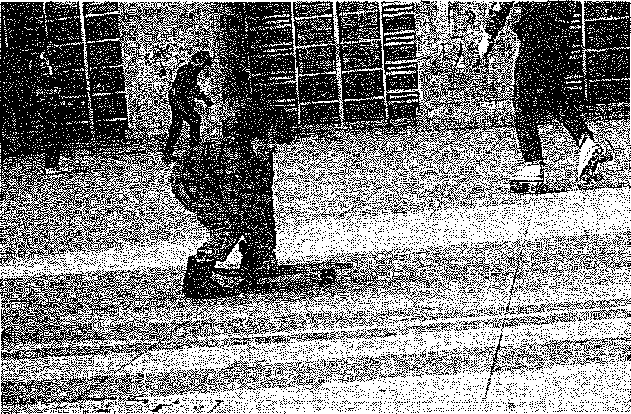

PAROLES ET PRATIQUES SOCIALES - MARS-AVRIL 89

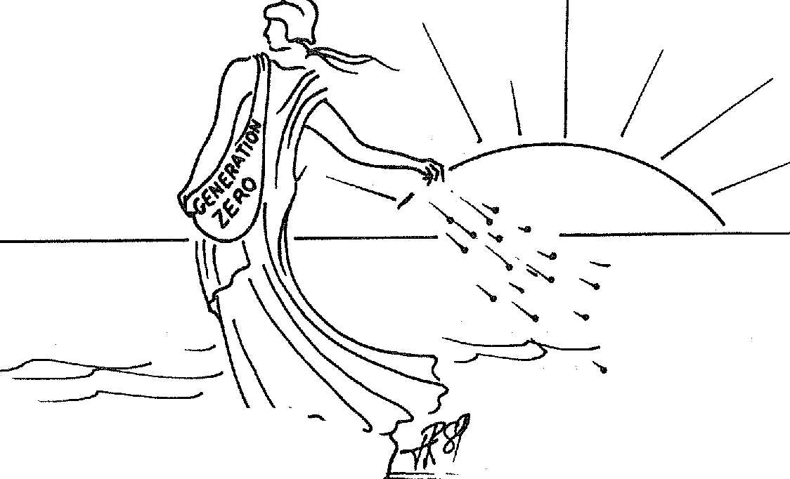

**LA SECONDE**

**CONQUETE**

**DE L'ESPACE**

**Être artisan de sa libération**

**La démarche créative mène-t-elle à l'insertion sociale ? Et si pour une fois nous posions la question diffé­remment : S'insérer dans quoi si on ne sait pas pour­quoi ? Parfois une priorité peut en cacher une autre. Placer sa vie est une chose, lui donner un sens, c'est retrouver le sens de cet élan vital.**

***«L'art est le refuge le moins vil des esclaves... L'humilia­tion vécue jusqu'au désespoir, par un individu, peut se dépasser dans l'oeuvre d'art. Elle peut être source de liberté. Ce triomphe — demeurait-il secret — permet à l'artiste d'appréhender le monde réel, d'être reconnu par les autres. »*** (1)

**PAUSE-CAFÉ**

Discussion sur le zinc avec le tenancier après un retour de colloque :

*«Tiens, je suis allé à une rencontre qui parlait d'insertion sociale et professionnelle et d'expression artistique: »* (2).

*« Et ça donne quoi ça ?»*

Les tirades de bistro valent parfois de longs discours. En une phrase peut se résumer une pensée répandue : le travail social n'a rien à faire avec l'art ou c'est de la démagogie de prétendre que les jeunes nommés "en difficultés" puissent accéder à l'expression artistique. Pour le travail social cela ne peut être qu'un hobby, sinon une lubie para-professionnelle. Et réciproquement, les artistes qui s'intéressent au social ne font plus de l'art mais de la réinsertion sociale.

S'engager dans cet espace, ce n'est pas l'ouvrir mais d'abord le conquérir, dépasser les a priori en débutant par les paroles sociales. La conquête des mots, c'est s'autoriser à parler autrement...

**AU COMMENCEMENT ÉTAIT LE MOT**

Dialogue difficile, parfois on perd les mots à leur recherche. Habituellement les mots coulent d'eux-mêmes, ils deviennent douloureux quand on ne parle plus pour ne rien dire.

Le bon mot, au bon endroit„. au bon moment, quand il faut transformer le mouvement qui nous remue en mouvement des lèvres. Combien d'occasions ajournées, d'expressions avortées ?

Les mots égratignent, marchent sur les plaies, reviennent et éclatent en pleine figure. Ils peuvent tuer quand mitraille la bouche affûtée qui salive.

Ainsi les mots sont des êtres bizarres, des éclats mort-nés qui n'en finissent pas de vivre. Ils brûlent le cuir de la mémoire tel un marquage au fer rouge.

Communiquer pour se retrouver, s'affirmer, simplement être entendu, c'est donc prendre un chemin torturé.

*« Nous ne connaissons que les diverses "paroles", nous ne connaissons pas la "langue". En elles demeurent le mystère de la création. Voilà ce qui est curieux : à travers les hommes nous savons très imparfaitement constituer l'objet "humanité" de même qu'à travers les poèmes nous appréhendons mal ce qu'est la poésie. »* (3).

*Dessin François Boudeau*

**J'ÉCRIS TON NOM**

L'expression artistique ouvre une voie, un espace où la rencontre avec les autres est possible. Il s'agit d'abord de retrouver l'usage du langage. Qui je suis ? Qui je voudrais être ? A qui je m'adresse ? Le quotidien devient matériau de l'expression.

L'écriture est l'outil de l'ouvrier qui forge son destin. Il le construit à la force du poignet, le palpe aux lisières de ses songes incarnés sur le papier. Les lettres tachées de sueur s'éparpillent dans tous les sens pour mieux se lier dans une mystérieuse unité : l'acte de création.

*« La culture est pour nous, avant tout autre chose, un acte de création. C'est à travers cet acte fondamental que s'enracine toute prise de conscience (et toute prise en main de son propre destin). Et ce, de manière plus urgente pour les plus défavorisés, ceux qui ont été éloignés de toute culture — ou qui en ayant une d'origine, se trouvent parfois projetés dans une culture étrangère qui les nie, les mutile ou les réduit au silence : ceux qui n'ont jamais eu droit à aucune parole (ou qui ne l'ont jamais prise).*

*C'est avec eux, prioritairement, que nous cherchons le dialogue. C'est là que, pour nous, naît l'écriture. »* (4).

**BÉTON TISSER**

Il y a les mots qui font barrage, les problèmes qui s'agglutinent comme des abeilles autour d'une ruche et ce quartier, cette banlieue qui gâchent l'horizon.»

A l'image des immeubles en bloc qui déchirent la vue, la vie en banlieue se mutile et s'éparpille. Elle se disperse comme une litanie murmurée à contre vent et tournoie dans le cirque des cités sans trouver d'écho.

*« On croirait facilement en banlieue qu'il y pleut plus qu'ailleurs... droit comme des lames, des bâtiments défilaient, basculaient la ville dans la nuit... on vit dans un pays décousu que rien rassemble, sinon cette force qui l'écrase... laissant ces cubes que désormais ils habitent, écartelés eux-mêmes par une dispersion semblable : nous faisons un tour dans la banlieue. »* (5).

Enfants, nés de banlieue, mariage du gris et du bleu, du macadam humide et des nuits sans sommeil, du béton peut-il naître une identité ?

Délire d'un enfant plastifié au vinyle où la seringue pénètre plus facilement que le goût de vivre, perdu à sa propre recherche comment s'accrocher à l'asphalte pour y puiser la force de se lever et de marcher ?

il faut retrouver le fil, tisser la toile de son unité propre en le cousant au tissu social. Pas facile. Il y a les multiples accrocs et toujours cette déchirure qui balafre sa vie.

*«La communication sociale, la réconciliation peuvent se découvrir grâce à la complicité du théâtre...*

*La panoplie des formations artistiques ne doit pas seulement être l'apanage d'une élite, il faut qu'elle s'ouvre à nombre de jeunes qui sont en situation de crise. Théâtre peut donc rimer avec jeunes en voie de réinsertion. »* (6).

**QUARTIERS-THÉÂTRE**

***«II*** *n'attend aucune réponse. Il sait que tout ce qu'il lui arrive n'a pas la moindre raison de lui arriver. Pas plus d'ailleurs que ce qu'il ne lui arrive pas. Aucune logique, pas de suite. Contrairement aux autres, qui ont toujours des raisons pour tout. » (7)*

Dans cette parcelle de terre oubliée règnent l'absurde et la révolte. Dans ce quartier-théâtre se joue la vie emmurée de béton, emprisonnée jusqu'aux institutions "fermées", jusqu'à la prison. Dénudé, le dos contre le mur des verticalités —pouvoirs des instances sociales et judiciaires —, il regarde spectateur les décisions d'en haut écorcher par lambeaux ses espoirs. Dans le carré de ciel restant où se réfugient les rêves éveillés, il se surprend à aimer la liberté d'un vol familier, être acteur de sa vie. Il n'attend aucune réponse mais par-delà les hauts murs de la cité bien des désirs attendent une fissure pour s'échapper.

*«Il y a des jeunes et des moins jeunes qui ont des envies diverses, des envies précises, d'autres imprécises, mais des envies...*

*11 y a des gens en action, qui vivent la réalité, leur réalité, avec des passions, des déceptions, des interrogations.*

*Le théâtre contemporain peut correspondre à ces milliers d'envies de bouger avec son temps. Il donne les moyens pour que les choses se fassent, pour que des envies soient exprimées, qu'elles soient constructives, qu'elles se révèlent et réagissent à travers le travail proposé. »* (8).

**ASPHALTE-VILLE**

Et puis encore il y a les pas ; lourds d'abord parce que le passé colle aux pieds. Les pas s'étirent sur la route, épousent les contours, puis courent sur le bitume. Difficile de les retenir, ils s'échappent dans un bal de minuit jusqu'à l'épuisement, ils foulent le macadam des misères et des enfers, folle nuit à l'envers du décor, ils suivent le chemin d'une vie.

L'espace bouge, il se détourne de son sens diurne. Dans les pas se croisent les regards de défi. Pas de break, quand la ville accouche de la Danse, on se prend à danser sa vie.

*«Nous nous sommes dits pourquoi pas des semailles urbaines ou le pari de rencontres fertiles entre des créateurs contemporains de talent et des graines de jeunesse. Nous nous sommes dits l'urgence de parcours multi-frontières d'âges, d'ethnies, de langages artistiques, de lieux de représentation, avivés de vents de passion et d'imaginaire*

*pour une offrande aux publics d'ici et d'ailleurs avec l'art comme trait d'union indispensable entre les hommes.* (9).

K.O.K. est un autre bacille qui entre, pénètre et enfièvre. Des coups il en existe, pas seulement sur un ring de boxe. Ou c'est le ring qui déborde sur la scène de la vie quand l'arbitre se met à danser ce corps à corps perpétuel.

*« Face à face, des yeux dans les yeux à perpétuité, guère de fuite possible pour ce face à face divin I»* (10).

**MILLE ET UNE NUITS DE BANLIEUE**

On parle de sous-culture de la galère, culture jeunes et quartiers, banlieues bleues, banlieues rouges, banlieue 89. Dépasser le mythe de la "culture de banlieue" exige de reconnaître l'enchevêtrement d'expressions où se compose une manière différente d'exister, un bouillon de culture en perpétuel ébullition.

*« Nous vous invitons à porter avec nous, à travers la musique, le théâtre, la danse..., la volonté unanime de vivre mieux notre quartier... La banlieue porte aujourd'hui les cultures du passé et de l'avenir. Elle est le carrefour symbolique de tous ceux qui veulent sans à priori de frontières fêter simplement la diversité. »* (11).

Si l'acte créatif produit les cultures, restituer la vie aux gens, c'est trouver en chacun cet élan créateur qui est par essence subversif et libérateur.

Ainsi n'y aura-t-il pas d'art officiel tant que des empêcheurs de tourner en rond feront smurfer les étiquettes, bouleverse­ront la danse au touché du théâtre, colorieront l'image en mélangeant les sons. Aiguillons plantés dans le lard de l'establishment, ils affirment que l'accès à l'art n'est pas un privilège.

Hugues Bazin, La seconde conquête de l'espace, in Banlieue cent visages, revue PEPS no No 28 - Mars/avril 1989

1. Jean Genet, texte inédit. "Les nègres au port de la lune", Ed. de la Différence.
2. Rencontre 'Culture jeunes et quartiers", La Rochelle, du 19 au 21 octobre 1988.
3. Pier Paolo Pasolini, "Les dernières paroles d'un impie", Ed. Belfond 1981.
4. Armand Gatti, "Journal de l'Atelier de Création populaire l'Archéopteryx", octobre 1984.
5. François Bon, Décor ciment, Ed. de Minuit, 1988.
6. Jacques Miquel, troupe du "Théâtre du fil", Rambouillet.
7. Mohammed Dib, Habel, Ed. du Seuil, 1977.
8. Catherine Boskowitz, troupe de "l'ABC", La Courneuve.
9. Marcel Notargiacomo, compagnie Traction Avant, Venissieux.
10. Régine Chopinot, Compagnie Chopinot, La Rochelle.
11. Jeunes de l'Association S.O.S Ça bouge, Bondy.

PAROLES ET PRATIQUES SOCIALES - MARS-AVRIL 89

**TRACTION AVANT COMPAGNIE**

**Le parcours de Traction Avant   
à Vénissieux   
Création artistique au coeur   
des réalités sociales**

*"Eh les gars... Il y a un*

*trésor dans la maison d'à côté*

* *Mais... Il n'y a pas de maison à côté*
* *Ça ne fait rien. On va la construire !".*

*(Les Marx Brothers)*

1983. Les Minguettes à Vénissieux. Une banlieue qui ne se réduisait pas à l'image souvent déformée que les médias ont majoritairement diffusée.

Aux côtés de la mal vie d'un tissu humain et des tensions qui en découlaient (réalités qui n'étaient pas propres aux Minguettes) s'exprimaient des forces vives de jeunesse qu'il était impossible de laisser en jachère plus longtemps.

C'est dans ce contexte que cette année-là, Traction Avant Compagnie commençait une aventure sociale et artistique dans et pleine de notre temps, résumée ainsi dans un article du Monde "l'enjeu de Traction Avant était simple : substituer l'Art aux faits divers, changer de cri, moduler autrement l'aspiration à la vie..."

A l'époque, mes quinze ans d'expérience professionnelle à Vénissieux dans le secteur social et culturel, m'autorisaient à ne parler lucidement que de pari, tant l'aventure était et s'est révélée au fil des mois complexe, difficile, fragile mais également extrêmement riche, utile, passionnante.

Dès son origine, le projet fut éclairé par une double volonté :

* se situer à contre courant des phénomènes d'exclusion (de fréquentation de lieux culturels et de productions culturelles),
* contribuer au défrichement indispensable de nouveaux espaces et pratiques culturelles et artistiques.

Il ne s'agissait en aucun cas de mettre en théâtre ou en danse une saga des Minguettes, mais de développer une activité de recherche et de productions artistiques exigeantes, sans concession sur la qualité.

Ce travail puisait aux sources locales comme l'illustre (en particulier) l'activité danse que nous avons réalisée depuis quatre ans :

* au départ, une expression spontanée du corps— la break danse — exercée par de nombreux pré-adolescents et jeunes de la cité. _Il y a quelque chose là-dessous. Ce qu'il y a, c'est d'avoir grandi à une époque, quand tout se cassait la gueule, qu'il n'y avait qu'à lire les journaux ou regarder les informations, les Panthères noires, Malcom X... Ça fait partie de notre vie, ça a une base en béton... » (1).
* Au départ, une explosion de vie, pensée politique du corps, en réponse à l'oppression sociale et culturelle.

Il était indispensable de conduire ce projet à partir des réalités et d'acteurs locaux, de l'histoire, de la sensibilité, de l'imaginaire de ces jeunes breakeurs. En même temps, il me semblait tout aussi indispensable de ne pas se limiter à une expression spontanée de ce terroir urbain. Il fallait structurer, enrichir, transformer, apprivoiser plus consciemment la vie par une mise en confrontation avec la pratique de créateurs professionnels.

**LES RÉSULTATS :**

* Versant production et diffusion artistique, l'expérience a donné le jour à huit créations (théâtre, danse, arts plastiques)

dont une production danse "Au Sud d'Altair" (2), actuellement en tournée nationale, et à de nombreuses interventions diverses en espaces et lieux publics, prisons de Lyon, église, etc...

* Versant formation, la réalisation en 1988 d'un stage de 950 heures dans le cadre du dispositif jeunes 18-25 ans (auquel ont participé les danseurs de Traction Avant), de préparation aux métiers d'animateurs spécialisés danse dans une finalité professionnelle ; il a reçu agrément et financement pour une large part de la Délégation régionale à la Formation Professionnelle.
* Ajourd'hui (et depuis quelques mois) le développement d'Ateliers de sensibilisation et de formation danse, encadrés par des jeunes de la compagnie, dans une logique d'essaimage, en direction d'établissements scolaires, d'équi­pements de quartiers, etc...

**UNE ACTION CONDUITE DANS UNE DYNAMIQUE DE PARTENARIAT**

Il est important de souligner que le projet n'aurait pu voir le jour sans la confiance et le soutien (dont l'aide financière) d'un ensemble de partenaires publics, notamment :

* Ville de Vénissieux, Conseil général, DRAC Rhône-Alpes, Fonds d'Action sociale (F.A.S.), DRASS Rhône-Alpes.

Il va sans dire que subordonnée aux seules règles de l'économie marchande, cette action n'aurait pu et ne peut être viable.

Restent bien entendu des questions, sources de débats :

* N'est-il pas nécessaire d'intégrer une sensibilisation à l'activité culturelle et artistique en tant qu'outil pédagogique aussi bien dans la formation que dans la pratique des animateurs socio-culturels, voire de travailleurs sociaux.

L'approche de ces activités pouvant ainsi participer à un travail éducatif en direction des jeunes, à partir de leurs demandes. Cette sensibilisation ne contribuerait-elle pas à faire reculer une certaine méfiance à l'égard du culturel, de l'art, perçus souvent à des années lumière des réalités de terrain.

* Ne faut-il pas déplorer et dépasser le constat d'une résistance (à des degrés divers) (3) du secteur culturel traditionnel à l'accueil de ce type de production artistique ayant une origine et des racines sociales populaires.

(Ici pour Traction Avant) — comme si être jeunes, d'origines migrantes et des Minguettes, desservaient pour se faire connaître dans des lieux de diffusion conventionnels (CAC, Maisons de la Culture, etc...) — comme si la légitimité des créations artistiques de qualité, était liée à l'appartenance à des couches sociales non défavorisées au départ.

Ce phénomène est renforcé par le fait que les programma­teurs prennent rarement des risques de diffusion de jeunes compagnies, préférant travailler avec des artistes connus.

L'action de Traction Avant a permis, entre autres, de faire reculer les phénomènes d'exclusion culturelle d'un certain nombre de jeunes à l'origine défavorisés, au profit d'actes de création et de formation de qualité. Reste non résolu le problème d'exclusion de ces productions des circuits de diffusion culturelle.

* Pour ce qui nous concerne, nous continuons à chercher le trésor dans la maison d'à côté...

**Marcel NOTAtIGIACOMO**

1. Revue Autrement "Fous de danse".
2. Les smurfers de Traction Avant à Vénissieux ont trempé l'acier break dans l'eau de la danse contemporaine pour inventer un métal rare "Au Sud d'Altair".

Un spectaéle exigeant, superbe, Une pensée sur la danse contemporaine.

Marie-Christine VERNEY, Libération

1. A l'invitation de la chorégraphe Régine Chopinot, Traction Avant participera à l'encadrement d'un module break, dans le cadre d'un stage international de danse programmé à La Rochelle du 28 mars au 7 avril 89.

2

•••

**AUBEWILLILIS   
BANDE COMÉDIE**

La création, ici, prend son point de départ sur la rencontre entre des jeunes qui ont l'urgence de s'exprimer sur des réalités souvent difficiles et des auteurs et metteurs en scène qui proposent des "pistes" pour que la parole se dise, s'inscrive, circule, s'écoute et se joue...

C'est Gabriel Garran, metteur en scène et directeur du Centre Dramatique national d'Aubervilliers (Théâtre de La Commune), qui m'a demandé, en 1984, d'animer plusieurs stages sur l'improvisation aux quatre coins d'Aubervilliers (foyer des jeunes travailleurs, Maisons des jeunes, et lycées). Ces stages s'adressaient à tous les jeunes Albertivillariens qui avaient envie d'y participer et débouchaient sur cinq représentations de "matchs d'improvisation" programmés au théâtre de La Commune.

A ce moment, comédienne à la Ligue d'improvisation française et jeune metteur en scène, je n'avais qu'une très vague idée de ce qu'était la banlieue, sinon pour y avoir joué quelquefois (notamment avec la LIF) et avoir senti dans la salle un réel enthousiasme de la part des jeunes et des moins jeunes spectateurs pour ces jeux d'improvisation où le public avait sa part de participation.

Lors des stages proposés par Garran, la rencontre avec une cinquantaine de jeunes et le travail effectué avec eux pendant trois mois, ont été surprenants de richesse et d'échange ; j'avais devant moi des gens qui, issus de toutes cultures et de tous milieux (défavorisés, pour la plupart) avaient une réelle envie de découvrir, de faire, d'apprendre et de vivre le groupe. Pour la majorité d'entre eux, le théâtre jusque-là, n'avait été qu'un mot qui désignait un bâtiment, bâtiment où d'ailleurs, ils n'avaient jamais mis les pieds. Petit à petit, dans le travail, le théâtre, devenait un moyen d'expression, un enjeu où ils pouvaient "prouver des choses", un prétexte pour se réunir et construire ensemble, malgré leurs différences, ou plutôt AVEC leurs différences. De mon côté, je suivais une ligne de travail, en plaçant la barre assez haut, visant la qualité, et ce qui surgissait du plateau m'étonnait de force et de spontanéité.

A la suite de ces stages et des représentations qui avaient réuni un grand nombre de spectateurs peu habitués au théâtre (parents, amis, connaissances des "joueurs" et curieux), une vingtaine de jeunes issus de ces stages m'ont demandé de continuer l'aventure théâtrale avec eux. L'envie était de fonder une association un peu particulière qui réunirait des jeunes qui voulaient devenir comédiens, à d'autres (nommés amicalement par la suite "satellites") qui désiraient simplement poursuivre une expérience de théâtre, parallèlement à leur vie personnelle et professionnelle, et des créateurs (un metteur en scène, un décorateur, un musicien, un créateur lumière).

Dès septembre 84, l'association abc (aubervilliers bande co­médie) prend d'assaut la ville, le théâtre, cherche de l'argent pour monter une première création, réfléchit sur un nouveau rapport avec le public local...

Garrant, une fois de plus ouvre son théâtre, les jeunes convainquent Jack Ralite, maire d'Aubervilliers, de les aider. L'office municipal de la Jeunesse prête des locaux de répétitions et s'investit financièrement dans l'opération...

Les premiers mois de répétitions se font en ateliers "ouverts sur la ville", qui veut peut y assister, y participer... des gens, surtout des jeunes viennent, passent, restent... la troupe part à la rencontre des habitants d'Aubervilliers, sillonne les rues, les cafés, les cités...

Dans le travail, l'exigence est professionnelle : on cherche, on lance des pistes, on tisse les liens entre les réalités et la création, Les jeunes de la troupe (comédiens ou amateurs) découvrent ou

PAROLES ET PRATIQUES SOCIALES - MARS-AVRIL 89

développent des pratiques de jeu, inventent, improvisent, se confrontent à des textes. Mon rôle de metteur en scène consiste à chercher de nouvelles formes, à jeter des passerelles entre le public et le plateau, à pousser le jeu des comédiens dans ce qu'il a de différent, d'innovant...

En janvier 85, le premier spectacle "Eclats d'R" est joué au théâtre de La Commune. Le public d'Aubervilliers est dans la salle et la critique suit. Pari gagné !

De 85 à 87, quatre spectacles* seront créés coup sur coup, dont trois au théâtre de La Commune. Des tournées sont organisées dans la région parisienne, à Lille, à Saarbrück et au Québec.

Depuis 1987, la troupe abc en collaboration avec le S.M.J. (Service municipal de la Jeunesse de La Courneuve), conçoit et organise la manifestation *Coup de coeur à La Courneuve.*

Plusieurs auteurs dramatiques participent à cette manifestation dans l'optique de créer de nouvelles formes de travail avec un public "non-initié" au théâtre.

Des stages et ateliers ouverts à tous (ateliers d'écriture, ateliers de jeu, ateliers de création...) ont été mis en place depuis 1987. Les participants (moyenne d'âge entre 16 et 25 ans, issus pour la plupart de l'immigration) ont pu avec les auteurs, pratiquer un travail d'échange et de recherche sur l'écriture, le théâtre contemporain, la radio et le cinéma. Ces différents travaux ont donné lieu à des représentations publiques.*

Beaucoup de jeunes, au départ complètement étrangers au théâtre, ont trouvé dans ces propositions, un formidable moteur, qui leur permettait en même temps de découvrir et de développer un vrai travail à partir de' leur propre parole et d'y trouver de nouveaux atouts dans leur trajet personnel (vie sociale et privée).

Du côté des auteurs, l'échange a donné matière à réfléchir, construire et créer et leur a permis d'être confrontés à un monde en mouvement, où les clichés (cliché du jeune, cliché du pauvre, cliché du "beur", cliché des banlieues, etc...) se dépassent pour laisser la place à une vision plus aiguë des réalités. A ce moment, la transposition et l'interprétation artistique de celles-ci se chargent de sens. Et l'une des fonctions de l'art, celle d'être miroir de la société, trouve ici son cadre. Dès le départ, les relations entre les intervenants (auteurs et metteurs en scène) et les participants des ateliers, se sont tout de suite situées dans un rapport de travail de création. D'un côté comme de l'autre, les enjeux étaient importants et définissaient le fond et la forme du travail.

D'autre part, le rapport avec le public, ou ce qu'on pourrait appeler le "nouveau public", celui qui ne va jamais au théâtre parce qu'il s'en croit exclu, a été un des fers de lance de l'abc, lors de la manifestation Coup de coeur à La Courneuve. Sont passés plus d'une soixantaine de jeunes aux ateliers. Intéressés, ils ont fait un travail de "boule de neige". Aux représentations, ceux qui ne jouaient pas étaient les premiers sur les bancs des spectateurs, puis le bouche à oreille a fonctionné, l'information a circulé ; lors des représentations successives, un vrai public s'est créé, composé essentiellement de gens de La Courneuve, pour qui le théâtre était pratique inconnue jusqu'ici.

Les créations et les événements issus de Coup de coeur à La Courneuve se situent dans une démarche "à-typique" par rapport aux spectacles créés dans des contextes plus conven­tionnels. En choisissant cette démarche nous tenions à confronter l'artistique aux réalités de notre temps, en travaillant avec des gens qui ont des choses à dire et à faire ici et maintenant. Nous voulions aussi rendre compte que cette démarche pouvait donner lieu à des expériences artistiques innovantes, tant dans la forme, et je l'espère, dans la qualité, que dans un rapport où le public trouve sa place.

**Catherine BOSKOWITT**

*"Eclats d'R...", création.

"Une grande raison qu'il fait nuit", de Judith Gershman.

"Comme il vous plaira", de Shakespeare.

"Clowns", création.



rayail rrnalisation

ou reappropriation ? u 29 mal -au le' %girl

* **Le jeu du labyrinthe**du-13-au 15 mai
* Le Larzac **au rythme**

**e tes-pas**

**du 13 au** 15 mai

Objectiort et non_ violence Stage franco-allemand du 25 au ler juillet

Situations de conflits dans

lalittérature enfantine

du 9 au 14 juillet

Santé et' paix ];'s la recherche

du bien-être

du .`:9 au 15 juillet

Spiritualité et non-violence du 16 au 22 juillet

Musique :y créer le mouvement

* (stage franco-allemand) du 20 au 30 juillet

Aïkido ;;;non violence et

connaissance: de soi

du 23 au 29 _juillet

Entraînement â la

non-violence active

du 30 juillet au 5 août

Education et non-violence

dans la famille

(stage franco-allemand)   
du 30 juillet au 5 août

* Théâtre : se libérer de

l'oppression

du 6 au 12 août

Ecologie et non-violence (stage franéo-allemand) du ..:9 au 20 août

* Résolution des conflits Formation et attitude non-violente du 13 au 19 août

Education, résolution conflits et non-violence

du 20 au 26 août

e Vie associative et exercice

du pouvoir

du 27 août au 1" septembre

Prix adaptés à tous revenus   
à partir de 100 F par jour   
(hébergement + animation)   
Coin animation enfants   
Programme complet   
sur simple demande

Cun du Larzac, 12100 Millau Tel 65.60.62.33

(1 Stages -animés par la Cun mais dans les locaux de La Forge en région parisienne.

•

es

**V'A D' LA BANLIEUE**

**DANS L'AIR**

**Une nuit en banlieue   
un esprit d'ouverture**

Parmi toutes ses actions, l'association "S.O.S. ça bouge" essaie depuis quatre ans de faire vivre un festival de "musiques" devenant le prétexte annuel pour une "Nuit en banlieue".

Ce festival de musique prend forme et devient crédible aux yeux de nombreux partenaires. Un public existe et d'année en année celui-ci intègre de manière sympathique l'esprit dans lequel nous évoluons.

La capacité créatrice et professionnelle des organisateurs, la qualité des groupes qui évoluent à Bondy lors de ce festival et les retombées financières de cette manifestation suscitent en nous l'envie d'aller encore plus loin.

**Une manifestation qui s'insère   
dans une démarche globale**

Dans une société en mutation, en crise de valeurs profondes, la jeunesse, et plus spécialement une partie d'entre elle, vit douloureusement l'état de crise.

Partant de ce constat, refusant l'idée de fatalité, touchés et interpellés quotidiennement par cet état de fait, nous constatons que le prétendu "silence de la jeunesse" ne signifie pas pour autant qu'elle n'a rien à dire.

Dans le cadre cosmopolite que constitue la banlieue, face aux regards et préjugés négatifs que certains portent sur elle, nous souhaitons réaliser un projet dont l'ambition serait de révéler la potentialité culturelle et économique de cette banlieue aux multiples cultures.

A la veille de la commémoration du bicentenaire de la Révolution française, un détour en banlieue s'impose : des jeunes s'organisent, investissent des espaces, réfléchissent ensemble...

Faisant nous-mêmes partie de cette jeunesse "banlieusarde" désireuse de voir s'animer et s'exprimer son environnement dans toute son originalité, soucieuse de voir respecter ses différences, nous projetons la réalisation d'un festival d'en­vergure tout au long du mois de mai 1989.

Autant par ce projet désirons-nous exprimer notre volonté de réalisation, autant désirons-nous y susciter l'échange et l'expression afin de le faire vivre et reconnaître sous un même slogan : **"Y'a d'la banlieue dans l'air".**

**"Y'a d'la banlieue dans l'air"**

Avant tout, nous sommes prétextes !

Nous convions à des rendez-vous artistes et spectateurs pour qu'ils partagent une certaine passion, des aventures hu­maines, esthétiques, intellectuelles ou musicales. Aussi notre volonté, à travers ce projet, est de rassembler, au-delà de la dimension locale, la Banlieue des Cultures.

L'écho de ce festival se doit de dépasser les frontières de la ville de Bondy : un public existe dans notre département à qui nous comptons faire partager cette fête de sons et de lumières sur toute la durée du mois de mai 1989. Un mois chargé en perspective où l'humour, la mode, le cinéma, la musique et la danse nous transporteront à travers la Banlieue des Cultures. Ce festival, c'est avant tout la fête. C'est aussi l'occasion de parler haut et en couleurs de la banlieue, carrefour des cultures passées et à venir.

Symbole de tous ceux qui veulent, sans a priori de frontières, vivre simplement la diversité. A travers notre voyage, c'est toute cette richesse que nous inviterons à découvrir.

ASSOCIATION S.O.S. ÇA BOUGE

**IV. UNE PENSÉE GLOBALE**

**POUR**

**DES ACTIONS LOCALES**



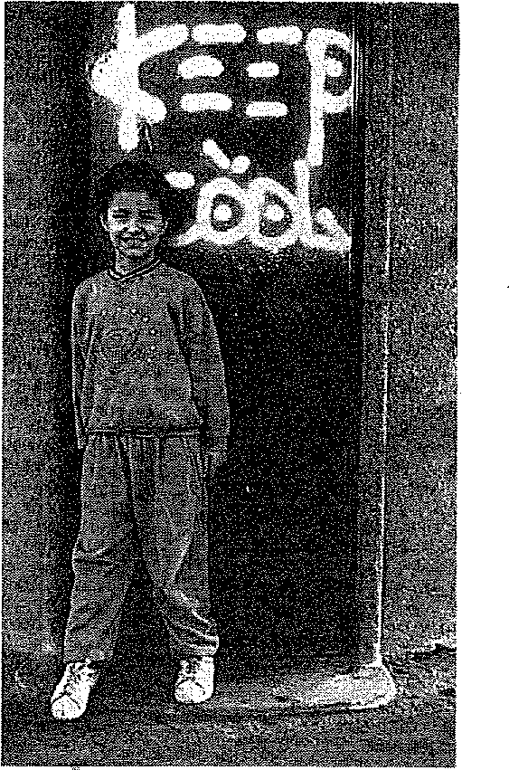

**PAROLES ET PRATIQUES SOCIALES - MARS-AVRIL 89**

**TRAVAIL SOCIAL   
ET DÉCENTRALISATIO**

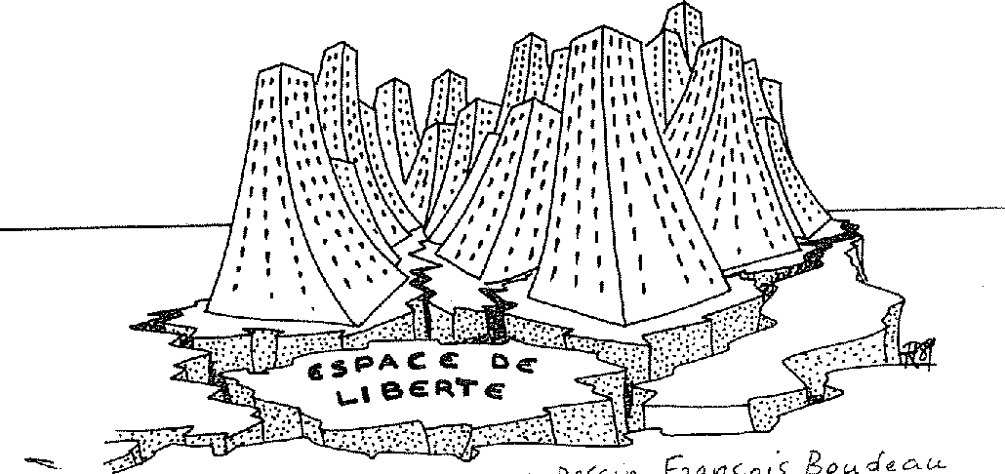

*« Ne pensez-vous pas que quelque chose peut exploser du côté du logement, comme quelque chose a explosé voici onze ans du côté de l'université. »*

*Albert DENVERS, Président de l'Union nationale des H.L.M. (1979)*

**Pas plus qu'hier la question sociale n'est aujourd'hui résolue. Comment pourrait-elle l'être d'ailleurs puisque les rapports de production qui l'ont fait émerger il y a plus d'un siècle n'ont cessé depuis lors de se perpétuer.**

**Il** est commun à l'heure actuelle pour certains de penser qu'il est possible de conquérir au niveau local des "espaces de liberté" où le social pourrait s'épanouir en réaction contre les pouvoirs de l'Etat ; la décentralisation étant l'idée forte sur laquelle ils s'appuient.

En cette fin du vingtième siècle, la pauvreté existe toujours dans les pays industrialisés. Elle ne touche pas seulement les exclus de l'expansion et les laissés pour compte de la croissance mais elle commence par toucher aussi des catégories de personnes marginalisées petit à petit par la crise.

Il apparaît en effet que la reproduction du capital dû aux formes actuelles de l'accumulation renforce la dépendance et l'insécurité de toutes les couches de la population et ceci dans plusieurs domaines (emploi, instruction, consom­mation). On devine dès lors la mission demandée aux travailleurs sociaux "la gestion des risques". (1).

Avec la crise, la centralisation n'est plus à l'ordre du jour, les solutions doivent se mettre en oeuvre au niveau local : place à "la localisation du social". (2).

Toute une panoplie de mesures anti-crise va donc permettre aux collectivités locales de ne plus demeurer seulement spectatrices d'un processus de désagrégation du tissu économique qui allait de pair avec celle du tissu social.

Ainsi vont se mettre en place :

* Comités locaux pour l'emploi.
* Contrats de solidarité.
* Décentralisation du système des aides régionales.
* Emplois d'initiatives locales.
* Agences régionales pour l'emploi.
* Associations régionales pour la formation professionnelle des adultes.
* Missions locales.

La plupart des jeunes issus des banlieues et ayant des problèmes d'insertion socio-professionnelle sont passés par ces différents dispositifs mais seule une minorité d'entre eux en a tiré profit.

Quant aux problèmes concernant le logement on peut constater que le gouvernement de gauche de 1981 à 1986 ne voulant pas s'attaquer aux politiques patronales concernant l'emploi va substituer à une politique de logement social une

politique sociale du logement. Ce renouvellement dans la formulation correspond à une nouvelle stratégie : conduire une action globale au lieu de miser seulement sur l'urbanisme et l'architecture qui ne peuvent suffire. « Il ne servirait à rien de traiter le cadre bâti sans régler les vrais problèmes », rappelait le maire de Grenoble, Hubert Dubedout chargé de présider le C.N.D.S.Q.

La localisation du social ne consiste pas seulement à constituer des espaces restreints (régions, communes, quartiers) ; la localisation des pratiques sociales signifie aussi qu'il s'agit à la fois de leur donner une place et de les réduire en minimisant leur contenu.

On voit ainsi tout le profit pour l'administration de sous-traiter aux représentants des couches populaires leur encadrement et leur mise en condition dans le cadre de la décentralisation.

1. Diminuer les dépenses publiques en sélectionnant da­vantage les priorités, en hiérarchisant les actions (mesures économiques, actions socio-culturelles, améliorations des espaces) en jouant plus avec la gestion qu'avec l'investis­ **2E** sement.
2. Gommer les oppositions d'intérêts par l'institutionnalisa­tion de la concertation à la base entre les acteurs sociaux, pour résoudre des questions concrètes. Elus, fonctionnaires, syndicalistes, militants associatifs et travailleurs sociaux devront collaborer au-delà des divergences idéologiques.

Ainsi le pouvoir local peut faire écran au pouvoir central et au pouvoir économique. Il reste au premier à s'en prendre à la mauvaise qualité du travail social mené sur son territoire.

Si ce processus continue dans ce sens, on verra très vite les pratiques sociales cloisonnées géographiquement empê­chant les jonctions horizontales entre les praticiens et usagers. Selon le principe classique "diviser pour régner", les sommets de I'Etat orchestreront cet isolement en invoquant le droit à la différence.

Il sera également tentant de dépolitiser les enjeux et on parlera de problèmes sociaux et plus tellement des enjeux nationaux.

Pourtant une vraie politique de décentralisation "pourrait" permettre de donner plus de responsabilités aux citoyens (habitants, Travailleurs sociaux, et élus) tout en donnant plus de pouvoir aux régions grâce à une véritable autonomie administrative.

Le développement de la vie associative au niveau d'une ville, d'un quartier ou d'une entreprise est une condition importante pour qu'une politique de décentralisation se mette en place efficacement et soit relayée par la population.

Dans ce cadre-là, la jeunesse issue des banlieues peut être une force efficace qui, si elle s'organise et elle commence à le faire par le biais d'association, peut changer bien des choses au niveau local.

Cependant beaucoup d'associations malgré la richesse d'un certain pluralisme culturel, sont encore réticentes à s'investir dans ce débat politique.

1989, année du bicentenaire de la Révolution française doit être l'année de la citoyenneté. Il est important que les jeunes Français et les jeunes issus de l'immigration fassent connaître et développent cette idée. La responsabilité de chaque individu dans un pays passe aussi par le rôle qu'il joue dans la cité, d'où la nécessité de s'intéresser à la politique au quotidien.

Le local ne doit pas être le lieu de reproduction des rapports de domination mais au contraire, il doit être un lieu où s'élaborent des propositions et des projets de la part des habitants à travers les associations qui peuvent peser au niveau municipal mais aussi au niveau national. Cependant il ne peut y avoir de solutions valables aux problèmes de l'emploi qu'au niveau national, voire même européen.

De même que sur le plan de la réhabilitation des quartiers, il est évident qu'il est préférable que les directives soient impulsées nationalement tout en ayant des relais régionaux et locaux véritablement autonomes.

Quant aux travailleurs sociaux, leur rôle est plutôt d'agir en professionnels indépendants aidant quand le cas se présente les populations à s'auto-organiser pour différents problèmes et projets mais il est important aussi qu'ils soient des interlocuteurs compétents capables de négocier avec les élus de leur localité et qu'ils sachent oublier leurs querelles de secteur pour travailler ensemble avec d'autres partenaires sur des projets communs.

Avec la mise en place de nouvelles politiques locales, les maires et les élus' vont être amenés à gérer et à organiser différents secteurs dont ils n'avaient pas à s'occuper jusqu'alors.

Dorénavant le développement du travail interpartenarial va leur permettre de s'entourer de différents professionnels aussi bien au niveau de l'urbanisme du social, de l'éducatif que du culturel.

Les commissions mises en place vont faciliter leurs interven­tions, la tentation va être grande alors pour eux d'essayer d'influencer ces commissions suivant leurs politiques ou de les "chapeauter" complètement.

Ce nouveau type de travail questionne les travailleurs sociaux. Il en va de l'avenir de leurs orientations.

Comment travailler avec d'autres partenaires sur une ville sans être "chapeauté" par des élus. Comment rester indépendant en tant que professionnel ?

Déjà des éducateurs de prévention et des assistantes sociales travaillent directement pour des municipalités.

La confiance des populations vis-à-vis des travailleurs sociaux ne peut exister que si ces derniers sont indépendants des pouvoirs locaux, sinon la méfiance s'installe.

Dépendant du département pour la plupart, les travailleurs sociaux sont des techniciens. Leurs projets et leurs actions doivent répondre aux besoins des populations. Deux logiques peuvent s'affronter au sein des professionnels du social :

* soit le travail social conduit à l'hétéronomie des popula­tions (résultats qui découlent des actions où l'Etat et le département multiplient les aides aux populations et encoura­gent la diversité des travailleurs sociaux) ;
* soit le travail social conduit à l'autonomie des populations et là les professionnels mettent en place des systèmes de réseaux.

Il est bien évident que dans le deuxième cas des contre­pouvoirs peuvent voir le jour dans les quartiers et faire pression sur les municipalités sur tel ou tel problème.

**Raymond CURIE**

1. Robert Castel "La gestion des risques". (Ed. de Minuit, 1978).
2. Jean-Pierre Garnier "Localiser le social ou socialiser le local" (article de revue C.N.R.S. Montpellier).

PAROLES ET PRATIQUES SOCIALES - MARS-AVRIL 89

**NAISSANCE   
D'UNE MUTUELLE**

**DÉCLARATION DE PRINCIPE**

A l'issue du XXXIe congrès de la Mutualité française à Lyon, en juin 1985, la Fédération nationale de la Mutualité française (F.N.M.F.), par sa résolution finale, ouvrait l'espace mutualiste aux populations issues de l'immigration résidant en France.

Depuis lors, trois mutuelles ont été créées — Mutuelle du Portugal, Mutuelle du Cap Vert et Mutuelle Solidarité africaine — qui se sont rassemblées en union, l'Union mutuelle des Communautés Issues de l'Immigration (U.M.C.I.I.).

La Mutuelle Maghreb-Méditerranée, qui a tenu son assemblée générale constitutive le 10 décembre 1988, s'inscrit dans la continuité de ce projet mutualiste pour les populations issues de l'immigration, projet soutenu tant par le ministre de la Solidarité que par la Fédération de la Mutualité française.

Au croisement des pays du Maghreb et de l'ensemble méditerranéen, qui réunit une rive à l'autre, la Mutuelle Maghreb-Méditerranée se propose de satisfaire les besoins de protection sociale des populations issues de l'immigration vivant en France et qui actuellement ne sont pas couverts.

Véritable entreprise d'insertion, la Mutuelle Maghreb-Méditerranée répondra aussi bien aux attentes des jeunes générations — en matière de prévoyance, de santé ou de voyage, lorsqu'ils ne sont pas déjà pris en compte par une mutuelle existante, qu'aux besoins des anciennes générations — en matière de rapatriement du corps, d'épargne ou de retraite.

Mais dans sa démarche, la Mutuelle Maghreb-Méditerranée n'entend nullement se substituer aux mouvements associatifs nés dans les communautés pas plus qu'aux différentes formes traditionnelles de solidarité. Il s'agit au contraire, grâce à la mutuelle, de les renforcer dans le droit français.

La Mutuelle Maghreb-Méditerranée se créée dans la Mutualité française et non en dehors d'elle. C'est une entreprise solidaire qui a pour but d'éviter toute forme de marginalisation sociale et donc de prévenir la constitution d'un quelconque ghetto, fut-il mutualiste. La Mutuelle Maghreb-Méditerranée est une mutuelle fran­çaise qui s'inscrit dans le premier mouvement social français, la Fédération nationale de la Mutualité fran­çaise comptant en effet 25 millions de bénéficiaires, 6000 mutuelles, 60000 salariés et 100000 administra­teurs bénévoles. En outre, et compte tenu du soutien technique du Groupe Uni Mutualité, la Mutuelle Maghreb-Méditerranée est en mesure de couvrir immé­diatement et sans risque les différentes prestations qu'elle propose.

Espace d'identification, la Mutuelle Maghreb-Méditerranée est à la fois un instrument de solidarité, de responsabilité et de citoyenneté. C'est sur la base de ces principes que se développera son action, tant en France que dans les pays méditerranéens.

* En cours d'approbation.

**DÉMYr :FIER LE SOCIAL**

**Il y a comme un malaise, des travailleurs sociaux sont vissés dans leur fauteuil, spectateurs immobiles du développement social. C'est vrai, parfois, on ne com­prend pas. Le rideau s'était ouvert pourtant sur des principes irréprochables : le "partenariat" des acteurs locaux et la "participation" des populations.**

On se dit alors que personne n'a vraiment intérêt à déranger les mythes qui drapent les discours. Les tentures rutilantes masquent les contradictions entre la volonté politique et son application sur le terrain, le dysfonctionnement institutionnel, l'inadaptation du processus d'insertion, le pouvoir des notabilités, l'entrave aux formes d'expressions et de participa­tion des jeunes à la vie de la cité.

Le soir, le rideau se ferme. C'est toujours pareil : on arrive pour la première et on repart déçu avec un goût de déjà vu. Mais on a la courageuse faiblesse de recommencer demain.

**Le mythe du partenariat :   
acteur ou ouvrier social ?**

L'arrivée de la gauche au pouvoir en 1981 marque une évolution dans la conception des politiques sociales renfor­cées par la décentralisation.

Le plan intérimaire 1982-83 propose le développement social des quartiers dégradés parmi les cinq programmes nationaux retenus au titre de la vie quotidienne. Cette proposition s'incarnera dans la Commission nationale pour le Développe­ment des Quartiers (C.N.D.S.Q.).

Le IXe Plan (1984-1988), pour la première fois, ne constitue pas seulement un cadre d'orientation générale sur la politique économique et sociale. Les actions prioritaires (scolarisation, insertion professionnelle, etc.) sont suivies des financements nécessaires à leur exécution.

Pour la première fois aussi, le travail social est cité comme acteur. Seulement pour lui il n'y a pas de Programme Prioritaire d'Exécution (P.P.E.). Ces orientations resteront donc au stade du discours. Il n'est pas mauvais de les rappeler :

Il faut « rénover les services collectifs qui doivent être réaménagés sur une base territoriale de manière à rendre plus vivantes les solidarités locales. »

Il faut « rompre avec les politiques sectorielles et les pratiques de l'assistance à des cas, des individus ou des groupes sociaux isolés et marginalisés. »

L'action sociale s'appuiera désormais sur des « unités de services polyvalents sur les lieux même de vie des habi­tants.» Ces interventions seront « souples et adaptables à l'évolution de la demande sociale. »

Pour cela il faut changer la formation des travailleurs sociaux en unifiant et valorisant les formations de base. Il faut «connaître mieux les problèmes sociaux locaux en suivant l'évolution des besoins et en évaluant les résultats des actions. »

Le quartier devient le mot magique, le passe-partout ouvrant sur la transversalité des politiques institutionnelles. La commune, après le département, est promue maître d'oeuvre de la politique sociale locale. Petit problème : les travailleurs sociaux n'ont pas plus de moyens.

Il est rappelé l'importance de leur présence mais aucune politique ne la définit réellement. C'est-à-dire qu'ils sont partout et nulle part à la fois. Ils flottent sur le local comme une ombre. En attendant ils sont englués dans un fonctionne­ment institutionnel qui lui ne bouge pas : appartenance catégorielle, travail à tâche, formation peu glorifiante...

Comment être partenaire à égalité dans ces conditions ? Il se produit un fonctionnement à deux vitesses. Participer aux commissions locales, même lorsqu'on est invité, n'a pas beaucoup de sens.

Il y a d'un côté le développement social et les instances inter-institutionnelles (prévention de la délinquance par exemple) conduit par la municipalité. De l'autre côté, le traitement social est exécuté par les travailleurs sociaux.

Parce que non préparée, sans marge de manoeuvre, la stratégie "une pensée globale pour une action locale" n'a pas changé grand chose pour les travailleurs sociaux. Elle a surtout profité à l'appareil municipal et ceux qui ont une position et des outils pour gérer le processus de dévelop­pement. Les pouvoirs locaux ont été renforcés parfois dans le sens d'un meilleur contrôle social et la création d'une notabilité locale.

Le C.N.D.S.Q. et le Conseil national de Prévention de la Délinquance (C.N.P.D.) viennent d'être remplacés par la Délégation interministérielle à la Ville et au Développement social urbain (D.I.V.). Cette évolution (présentée dans un article du dossier) est une occasion pour les travailleurs sociaux de se mobiliser et de développer des stratégies, des idées peut-être pas nouvelles mais qui pourraient enfin bénéficier de moyens adéquates.

* Se donner les moyen's d'une véritable évaluation

L'évaluation, on le sait est à la mode. Seulement de quelle évaluation parle-t-on ? S'agit-il de constituer un outil de formation ? Les travailleurs sociaux passent leur temps à évaluer, des services sociaux jusqu'aux clubs de prévention. Mais c'est une évaluation commandée par l'institution. Elle part du terrain sans que le bénéfice revienne aux travailleurs sociaux.

* Créer sur le plan local des observatoires sociaux qui ne seraient pas un élément de plus du contrôle social mais au contraire offriraient un droit de regard sur le processus d'orientation et d'évaluation de la politique locale. Ces "informathèques" pourraient constituer un système évolutif desservi par les nouvelles technologies, enrichi par le savoir de chacun. Un espace ouvert, lieu d'échange et de formation pour les jeunes en particulier.
* Se donner les outils d'une meilleure connaissance de la réalité sociale. Rejoignant les deux premiers points, cette démarche de connaissance développe l'idée d'un autre regard que celui de la grille institutionnelle liée au mandat d'intervention ou l'obtention d'aide. Parler de toxicomane, de délinquant, de psychopathe... offre l'assurance d'une recon­naissance des autres partenaires. Au risque de plaquer ces mots sur une réalité réduite à des symptômes. Si le travailleur social est susceptible de sortir des statistiques sur sa clientèle, il est parfois incapable de décrire en profondeur le quartier sur lequel il intervient.
* Sur le plan global il est nécessaire de mener une réflexion approfondie sur la formation initiale, permanente, supérieure pour devenir force de proposition ainsi que de créer les conditions d'une mobilisation sur les statuts.

**Le mythe de la participation :**

**jeunes partenaires ou le droit de se taire**

Dans le processus de développement la population acquiert le statut de partenaire. En première ligne, les jeunes constituent un enjeu.

Comment traduire en stratégie partenariale sans en déna­turer le sens originel les différentes dimensions de la vie sociale ?

28

29



Le développement social a permis des avancées sur le plan de la vie locale en contribuant au soutien et à la création d'un certain nombre d'associations. Tant qu'elle reste un outil pour réaliser des objectifs définis, l'association offre un support privilégié en terme de financements, d'ouverture à des locaux, d'accès à différentes instances.

Mais si l'association a permis l'émergence de nombreux projets collectifs, n'a-t-elle pas paradoxalement aussi masqué l'absence de perspective offerte aux jeunes dans les quartiers ?

Elle ne peut ni résumer ni se substituer à la richesse des expressions et des formes autonomes de mobilisation des jeunes. Le dérapage se produit quand elle devient le seul moyen de participation reconnu.

Que veut dire être intrônisé "partenaire officiel" grâce au titre associatif si par ailleurs sont ignorés les réseaux économi­ques ou de solidarité, les modes d'appropriation et de modification du cadre de vie ?

Le risque est que le "partenaire-jeune-constitué" trouve sa fonction sociale non plus dans ce qu'il apporte mais pour ce qu'il représente : en devenant la vitrine de l'action locale, l'association — émanation de la vie sociale — est vidée de sa substance.

Sans ancrage dans la réalité sociale ni représentativité des aspirations des jeunes, elle constitue un pion sur l'échiquier politique et institutionnel : le faire-valoir et la bonne conscience des pouvoirs locaux.

S'instaure alors une distorsion entre fonctionnement et projet : la perpétuation de l'association se transforme pro­gressivement en objectif et l'obtention de subventions, moyen de reconnaissance officielle.

Si l'institutionnalisation peut représenter une étape où l'association se dote de structure plus stable et permanente, il arrive aussi qu'elle se borne au rattachement ou à la reproduction du fonctionnement d'équipements sociaux et municipaux.

Ce serait les "bons jeunes" qui luttent contre la toxicomanie en chassant les dealers, pallient aux effets indésirables de la "galère" (graffiti, dégradation de boîtes aux lettres...) en produisant des activités de loisir.

Cette reconnaissance institutionnelle réduit la vie sociale à des symptômes et renvoie des problèmes globaux sur "les autres". Ceux qui ont un mode de vie difficilement cernable. Ceux qui sont appréhendables qu'une fois stigmatisés "toxicomanes", "délinquants"... Ceux-là qui sont pourtant les voisins, les amis, les frères des "partenaires-jeunes-officiels".

Cette logique force la codification des relations sociales à passer par l'adoption d'un discours normatif qui catégorise les jeunes. Elle destructure les liens organiques, pousse les rivalités entre les groupes, transforme une mouvance sociale et un phénomène d'écrémage individuel et de notabilité locale, finalement conduit à une mort lente d'une dynamique associative perfusée de subventions et recroquevillée sur des activités occupationnelles.

Diviser pour mieux régner reste toujours un principe en vigueur... L'engagement associatif devrait représenter une alternative, non un dilemme !

Ouvrir réellement un espace d'expression et de participation des jeunes à la vie de la cité, nécessite des garanties d'indépendance, des outils de formation et de connaissance, des lieux de réflexions et de regroupement.

Si le travail social veut permettre aux jeunes de s'approprier ces moyens il doit être lui aussi partenaire à égalité dans le cadre du processus de développement et se doter des mêmes moyens.

**Hugues BAZIN**

PAROLES ET PRATIQUES SOCIALES - MARS-AVRIL 89

**28** ocTcana luen

Par décret abrogation :

* du C.N.P.D. (Conseil national de Prévention de la Délinquance) mais les instances départementales et communales sont maintenues,
* de la C.N.D.S.Q. (Commission nationale pour le Développement social des Quartiers),
* du C.I.V. (Comité Interministériel pour des Villes). Par le même décret création :
* du Conseil national, du Comité Interministériel et de la Délégation interministérielle à la Ville et au Développe­ment social urbain.

|  |  |
| --- | --- |
|  |  |
| **LE. DISPOSITIF**. **CREE PAR LE DÉCRET DU 28 OCTOBRE 1988** |
|  |

Le. Conseil national des villes et du développe-

ment urbain. -

"Concertaion partena-nal°.

*Contribution à l'élabora-ton des politiques.

'Suivi des actions.

*Presidé par le Premier Ministre.

Le Comité interministé-   
riel des villes et du déve-   
loppement Social urbain..

C.I.V.

`Définition et coordina­tion des actions de I'Etat.

*Montage du suivi tech­nique et financier des programmes interminis­tériels.

'Présidé par le Premier Ministre.



|  |  |
| --- | --- |
|  |  |
| La délégation interministérielle à la ville et au développement social urbain. |
|  |

'Préparation et animation des travaux du C.N.V. et du

'Conduit les travaux nécessaires avec les Administra tions concernées, les milieux professionnels et asso­

ciatifs.

'Evaluation. comm i alter' fo

Placée auprès du • PremierMinistre sous l'autorité d'un Délégué- interministériel.



**DÉLÉGATION**

**INTERMINISTÉRIELLE**

**A LA VILLE ET AU**

**DÉVELOPPEMENT SOCIAL URBAM**

**Plusieurs procédures de politique urbaine se sont développées (D.S.Q., C.N.P.D., Banlieue 89). Elles concernent les mêmes acteurs. L'ambition de la D.I.V. est d'introduire une cohérence de l'intervention de l'Etat en réunis­sant ces différentes politiques.**

**En tirant les leçons des aspects positifs, essayer de voir comment cela peut être élargi sur une autre échelle.**

Nous avons constaté que les solutions à rechercher pour les problèmes de quartier sortent souvent de l'échelle du quartier. C'est intéressant de partir du quartier surtout pour que les municipalités les prennent en compte. Mais pour les problèmes majeurs, l'emploi par exemple, il est nécessaire de travailler sur un plan plus large.

Sur les principes de partenariat, de décloisonnement des services, le bilan est globalement positif mais des progrès sont encore à faire, ce n'est pas la panacée partout.

La D.I.V. reprend le programme des quartiers. Nous partons dans de nouveaux contrats-plans signés entre l'Etat et la région pour la période 1989-1993. Les précédents se sont terminés fin 1988 et concernaient dix-sept régions. Dans le cadre du Programme d'Aménagement Concerté du Territoire (P.A.C.T.) qui reprend la notion de développement social toutes les régions sauf l'Auvergne et le Languedoc-Roussillon sont signataires.

Ce sont les commissions régionales qui lancent un appel de candidature. Les critères retenus dépendent des préfets de région. Les préfectures repèrent les villes qui peuvent avoir des quartiers nécessitant une intervention lourde (développe­ment social) ou plus légère (programme quartier). Cela a permis aux régions d'avoir un repérage des quartiers.

Les enveloppes budgétaires accordées par région sont variables (300 millions de francs au total). Certaines sont moins favorisées alors qu'ils ont beaucoup de quartiers qui demanderaient d'être suivis... et peu le désir de laisser sortir du plan les anciens quartiers D.S.Q.

Aujourd'hui il y a toujours des considérations politiques qui rentrent en jeu. Mais les préfectures de région se sont aperçues qu'il fallait un diagnostic sérieux, des indicateurs fiables pour pouvoir ensuite évaluer.

Les enveloppes budgétaires accordées par région sont variables (300 millions de francs au total). Certaines sont moins favorisées comme la Champagne-Ardennes alors qu'ils ont beaucoup de quartiers qui demanderaient d'être suivis.,, et peu le désir de laisser sortir du plan les anciens quartiers D.S.Q.

Enfin vont se mettre en place des contrats-ville qui constitue­ront un programme à l'échelle de la ville. Ils reprennent le principe du développement social avec pour objectif de travailler à lutter contre les exclusions, les déséquilibres forts. L'élaboration des programmes se fera au sein de commis­sions interministérielles avec les services municipaux. Il y aura peu de contrat-ville la première année afin de prendre le temps d'évaluer sur „quoi cela peut déboucher.

Par ailleurs la D.I.V. a des programmes thématiques : programme prévention-sécurité, les exclus dans la ville, accueil des sans abris, l'Arc Nord-Est qui considéra les zones les plus sinistrées sur le plan économique : Lorraine, Ardennes, Nord, un peu Normandie et Franche-Comté.

Pour les Z.E.P., le ministère de l'Education nationale ne les a pas reconduites telles quelles. Les anciennes Z.E.P. conti­nuent à fonctionner pour 88-89 mais pour la rentrée prochaine, il n'y a pas encore de déclaration ministérielle.

Il y a une enveloppe Education nationale dans les contrats-plans mais qui reste dans les projets d'établissements scolaires. Sur le plan du contenu, une évolution, a lieu aussi. L'Education nationale se rend compte qu'elle ne peut plus travailler isolément d'autant plus que beaucoup de gens se mêlent aujourd'hui de politique scolaire.

Dans les contrats-plans, il y a parfois des objectifs scolaires dans les conventions locales avec les villes. Ces objectifs englobent les différents partenaires comme des associations qui font du soutien scolaire mais cela peut être plus large et concerner le plan culturel.

Pour les contrats-ville, il y aura un volet scolaire qui mettra en cohérence la politique éducative à l'échelle de la ville. Un travail est engagé sur le plan ministériel mais il ne s'est pas encore concrétisé par des circulaires ni des déclarations de ministres.

Sur le plan de la participation des jeunes, les expériences les plus intéressantes se situent autour d'associations de jeunes qui ont travaillé auprès des plus jeunes enfants ou des pré-adolescents ou encore ont monté des clubs pour des activités. Par ce biais beaucoup trouvent un moyen d'inser­tion sociale et professionnelle parfois plus efficace qu'un certain nombre de stages d'insertion. Ainsi nous avons organisé une rencontre en mars 1988 "Les jeunes de la réussite" pour mettre en valeur les actions positives menées par les jeunes.

Les travailleurs sociaux "éclairés", c'est-à-dire conscients de leur rôle pour l'autonomie des habitants et des jeunes, sont un facteur important pour que ces initiatives voient le jour.

**Liliane GUIGNI, Chargée de mission, secteur éducation. Nicole FAAR'ne-i, Chargée de mission, secteur immigration et participation des habitants.**

**Propos recueillis par Hugues BAZIN**

JEUNESSE ET NOUVELLE CITOYENNETE

**Depuis le début des années 80 de nouveaux termes sont à la mode dans le vocabulaire politique en direction de la jeunesse : concertation, transversalité, partenariat, interinstitutionnalité...**

Ces termes se traduisent par des dispositifs présentés comme innovants et alternatifs : Mission locale et dispositif d'insertion des jeunes, Développement social des quartiers (D.S.Q.), Commission locale de Prévention de la Délinquance (C.L.P.D.), etc.

Ils donnent naissance à des discours pédagogiques ambitieux : pédagogie du contrat, de l'alternance, de la globalité, etc.

Ces dispositifs ont suscité au moment de leur mise en place de nombreux espoirs. En effet pour la première fois était affirmée nationalement le désir de prendre en compte "le local", le "tissu associatif", etc... ; pour la première fois des moyens importants semblaient être débloqués pour assurer une véritable mobilisation autour des problèmes vécus par la jeunessé.

Pourtant après six ans de fonctionnement rien ne semble avoir véritablement changé. Au contraire, les dispositifs semblent s'être orientés progressivement vers une dérive institutionnelle les vidant de toutes leurs richesses.

**UNE SOCIÉTÉ QUI DÉCOUVRE SA JEUNESSE**

La croissance économique de l'après-guerre a donné naissance à de multiples théories sur "la société de consommation", le "progrès en développement continu", la disparition des clivages sociaux. La société française en vieillissement était pour ces discours, marqués par une insertion spontanée des nouvelles générations par le biais du "monde du travail".

La socialisation par l'entreprise avait la vertu de ramener au réalisme, cette jeunesse qui dans sa "crise d'adolescence" avait encore trop tendance à s'enflammer pour des causes généreuses (mai 68, Algérie, Viet-nam).

La crise des années 70, et ses conséquences sur le marché du travail vient enrayer le mécanisme d'insertion/intégration de la jeunesse et en particulier de la partie populaire de celle-ci.

L'exclusion du marché du travail se transforme en système d'exclusion touchant toutes les sphères de la vie sociale : loisir, famille, santé, logement, etc. Dans une société où l'ensemble des activités sociales est liée au pouvoir de consommation, l'exclusion du marché du travail des jeunes entraîne un écart grandissant entre jeunesse et société.

Le fossé entre valeurs de légitimation de notre société (effort individuel, argent, idéologie du travail.,.) et fermeture du marché de l'emploi, se creuse.

Cette contradiction vécue massivement par les jeunes est doulou­reuse individuellement et "dangereuse" socialement. La société française entre alors en état d'anémie. C'est-à-dire dans un état où elle est incapable d'assurer les bases même de sa légitimation.

Les réactions à ce type de situation sont multiples :

— Individuelles. L'objectif de celle-ci est de combler l'écart entre aspirations et réalité par des solutions individuelles soit par la suppression des aspirations (comportements de destruction, toxico­manie, alcoolisme, suicide...) soit par une transformation de la réalité individuelle (délinquance pour accéder à la consommation...).

— Collectives. L'objectif est ici d'emblée contestataire puisqu'il s'agit de poser collectivement les problèmes vécus et d'obtenir satisfaction des revendications qui en découlent. Seules deux catégories de jeunes (les étudiants et les jeunes issus de l'immigration) ont réussi ces dernières années à apparaître collecti­vement sur la scène publique et politique.

Pour répondre à ces situations trois dispositifs décentralisés se mettent en place au début des années 80. Où en sommes-nous ?

**"SMALL IS BEAUTIFUL" ?**

Ces trois dispositifs décentralisés du gouvernement de gauche de 1981 visent à s'attaquer à trois questions sociales d'importance :

* l'écart entre jeunesse et monde du travail,
* la ghettoisation de certains quartiers dégradés,
* le développement de la délinquance.

La base sur laquelle sont construits ces dispositifs sont tous innovants et porteur d'espoir :

* affirmation de la globalité des problèmes vécus par les jeunes (on ne peut pas saucissonner un jeune), les différentes exclusions sont liées entre elles et s'entraînent l'une l'autre ;

PAROLES ET PRATIQUES SOCIALES - MARS-AVRIL 89

* affirmation que la jeunesse a un rôle à jouer dans la résolution de ses problèmes,
* reconnaissance de l'importance du local : rejet d'une politique centralisée et hiérarchisée, reconnaissance de la spécificité de chaque site, partenariat avec les acteurs de terrain et en particulier le tissu associatif.

Que s'est-il passé dans la réalité ?

I. - **L'INSERTION SOCIALE ET PROFESSIONNELLE DES JEUNES**

Le rapport Shwartz pose en 82 un constat, une conclusion et une méthode. Ce constat, c'est que la crise et ses conséquences ont atteint la jeunesse, non seulement dans sa capacité à accéder au monde du travail, mais également dans sa capacité à vivre en société et à en assumer les contraintes (déqualification sociale...). C'est également la reconnaissance d'un écart entre jeunesse et société qui n'accepte pas les nouvelles aspirations, les nouvelles valeurs portées par une partie des jeunes.

Sa conclusion, c'est la nécessaire mobilisation de l'ensemble de la société pour résoudre les problèmes de la jeunesse (mobilisation financière mais également humaine, politique et associative). C'est aussi l'affirmation que la jeunesse doit être actrice du changement social et que la société doit évoluer pour reconnaître cette réalité.

La méthode, c'est l'affirmation que seul un travail au plus près du terrain, capable de s'ancrer dans la richesse du tissu social existant, peut permettre d'avancer. Pour ce faire le partenariat est une nécessité.

Pourtant très vite aux "stages d'insertion" et de "qualification" basés sur l'idée d'un "cursus pour chaque jeune", vont succéder des mesures incohérentes (TUC, SIVP, stage de préparation à l'em­ploi...), mettant de côté toutes préoccupations de formation. Cette mutation dénature complètement l'esprit du rapport Schwartz :

* Les mesures jeunes s'orientent de plus en plus vers le monde de l'entreprise sous la forme d'une "main-d'oeuvre" sous-payée à disposition des employeurs.
* Elles sont une manière électoralement rentable pour masquer le taux de chômage réel.
* La formation disparaît comme obligation. Elle n'est ni obligatoire pour les TUC ou les SIVP par exemple.

Par ailleurs les associations de jeunes n'ont que rarement été sollicitées pour participer aux "conseils d'administration" et aux "bureaux" des missions locales. Ajoutons à cela que le maire est de droit président de la mission locale, et on comprendra que dans de nombreux endroits, elles n'ont été que l'outil des municipalités. C'est-à-dire dépendantes de facteurs politiques, conjoncturels et institutionnels.

2. **LE DÉVELOPPEMENT DES QUARTIERS**

Le rapport Dubedout était lui aussi plein d'espoir dans plusieurs des grands axes :

* importance de l'habitat et du cadre de vie,
* investissement important de l'Etat,
* gestion décentralisée et au plus proche des sites.

Or là encore le besoin de partenariat et de cohérence, va amener l'Etat à solliciter les municipalités comme garant du dispositif. Cela va provoquer un enfermement des initiatives sociales dans une procédure unique compliquée.

La municipalité devient un passage obligé pour les initiatives sociales (comment en effet ne pas être d'accord avec le plan municipal D.S.Q.) et les techniciens des intermédiaires inévitables. Vive la technocratie !

Pour appuyer cette cohérence municipale, les centres sociaux seront généralement choisis comme "élément-clef" d'un quartier autour duquel se construit la concertation (les clefs du projet D.S.Q. sont généralement dans l'équipe du centre social...). Les associa­tions d'habitants et de jeunes sont donc renvoyées à "leur" centre social, quelles que soient les situations. C'est là nier, en particulier en ce qui concerne la jeunesse, que souvent les associations se sont construites par rejet d'un certain nombre de pratiques de ces centres sociaux. L'encadrement social en sort renforcé, devenant ainsi dans un certain nombre de cas un "contrôle social".

Il n'y pas eu à notre sens une véritable reconnaissance du tissu social dans sa diversité. Par contre il y a eu négation des

divergences d'intérêt sur le terrain entre élus et habitants, jeunes et centres sociaux, provoquant l'élimination de fait des forces vives des quartiers du processus de décision.

Les quelques habitants qui ont participé à ces concertations ont été très vite considérés comme des "habitants alibis" et se sont ainsi coupés des citoyens les plus défavorisés. Pour d'autres, soit les D.S.Q. ont été considérés comme une manne financière exception­nelle (à condition de jouer le jeu), soit il n'a jamais eu de signification concrète.

3. **LA PRÉVENTION DE LA DÉLINQUANCE**

Le rapport Bonnemaison était le dernier rapport de ces années 80. Là encore beaucoup de principes intéressants :

* reconnaissance que la délinquance est une conséquence du chômage,
* refus d'une politique autoritaire et choix de la prévention,
* affirmation que la prévention n'est pas affaire de "spécialistes" mais de l'ensemble du tissu social.

Avec le développement du discours sécuritaire lors des municipales de 1983 lié à la démagogie du Front National, les conseils de prévention de la délinquance vont progressivement s'orienter vers des préoccupations à court terme.

Les opérations "anti-été chaud" ne seront plus alors perçus comme élément d'un processus d'autoprise en charge des problèmes par les jeunes comme le prévoyait la commission nationale, mais comme simple moyen d'éliminer les jeunes défavorisés des grandes villes pendant les périodes estivales.

De même les autres outils (création d'activités de loisir, de culture, etc.) ne seront plus perçus comme apprentissage d'une autonomie mais comme "moyen d'occuper les jeunes", voire de leur permettre de se défouler (club de sport de combat par exemple). L'exemple de Roubaix est significatif où le maire a décidé de confier la coordination du conseil communal de prévention à un élu d'extrême-droite.

En fait ces trois dispositifs indiquent clairement qu'il n'y a pas eu de décentralisation réelle. Tout au plus a-t-on assisté à une déconcen­tration de l'Etat. C'est-à-dire au renvoi à l'échelon local des mêmes procédures bureaucratiques. Plus grave, dans ce contexte proche des proximités, la "décentralisation" est devenu une sorte de "féodalisation municipale". Les citoyens eux... n'ont rien gagné à cela.

**S'APPUYER SUR LA JEUNESSE**

Les jeunes n'ont pas été considérés généralement dans ces expériences comme des sujets agissant sur leur vie et sur leur ville mais comme des objets du travail social à insérer.

Pourtant ils sont les seuls à être en mesure de nous donner les éléments permettant d'envisager les solutions adéquates, dans la mesure où ils sont les premiers concernés.

Par ailleurs ils ont déjà montré dans leurs initiatives, leurs associations, leurs regroupements informels, qu'ils étaient capables de développer de nouveaux rapports aux quartiers, aux loisirs, etc., de mettre en place de nouvelles solidarités, d'imaginer de nouveaux rapports sociaux.

Pour cela ils se sont dotés généralement d'outil (les associations) qui bien que confrontées à de multiples difficultés, ont mis en place des expériences alternatives nombreuses et diverses. C'est cette réalité-là qu'il faut reconnaître comme porteuse d'avenir.

Cela ne se fera pas tout seul. Rien ne s'octroie, tout se conquiert. C'est pourquoi il est plus qu'urgent que nos luttes imposent la conquête d'une nouvelle citoyenneté pour la jeunesse par :

* le développement tout azimut d'associations autonomes dans toutes les sphères de la vie sociale permettant aux "collectifs de citoyens" de faire entendre une parole commune,
* une stratégie en terme de "contre-pouvoir" empêchant la technicité des solutions et le contrôle social,
* le retour à des pratiques de luttes et rapport de force empêchant le partenariat et la concertation d'être un "jeu inégal" où les dés sont faussés dès le départ.

C'est à ce prix que nous avancerons vers une société plus juste, plus solidaire, plus égalitaire.

Ce n'est qu'ainsi que les catégories "défavorisées" cesseront d'être "objet parlé" pour devenir "sujet parlant".

**Saki BOUAMAMA**

**L.P.S. - P.E.P.S. - S.T.A.J.**

**ORGANISENT UNE   
RENCONTRE NATIONALE :**

**"BANLIEUE CENT   
VISAGES"**

**24, 25 novembre 1989 - Nanterre**

Des expériences existent sur le terrain où des jeunes se mobilisent et participent à la vie du quartier, de la cité. De quels quartiers et de quels jeunes parle-t-on

A travers les dynamiques sociales et les partenaires acteurs de la vie locale, cette rencontre nationale ne se pose pas comme vitrine de présentation, mais au contraire, à partir des actions menées dans les quartiers, cherchera à analyser :

* l'évolution des associations de jeunes tant dans leurs objectifs que dans leur démarche ;
* l'évolution des pratiques des travailleurs sociaux, eux mêmes confrontés à de nouvelles exigences et aspirations des jeunes ;
* les formes culturelles apparues dans les quartiers ;
* les prises de position du politique tant au niveau a

local que national ; 3

* l'évolution du champ associatif et institutionnel.

Au regard de ces différents points d'analyse, les deux journées d'études veulent répondre à plusieurs préoc­cupations :

* ouvrir un espace de rencontre direct entre jeunes représentants d'associations ou non, les praticiens de terrain, les décideurs institutionnels ou politiques ;
* élaborer des outils de réflexion et de formation (la prise de parole et l'expression artistique, constitution de projets et outil méthodologique, partenariat et stratégie locale...) ;
* faire émerger des propositions concrètes adressées aux partenaires dans leurs différents champs de compétence (logement, emploi, action culturelle, action sociale...).

La première journée se construira, sous la forme d'ateliers, autour d'actions significatives portées par des jeunes. Leur traduction sur le plan de l'expression artistique occupera une place importante tout au long de la rencontre. Le temps fort en sera constitué par un spectacle le permier soir. La seconde journée s'arti­culera, sous la forme de tables rondes, sur les champs de préoccupations des jeunes en vue de propositions concrètes.

Un groupe de pilotage se met en place pour la préparation de cette rencontre nationale. Afin d'élaborer un éventail large d'expériences, les associations ou travailleurs sociaux intervenants auprès d'initiatives de jeunes, sont invités à nous faire part de leurs actions.

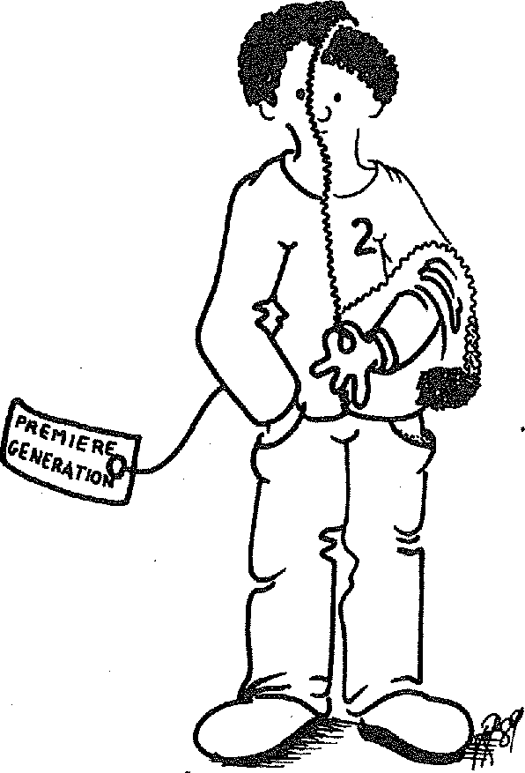

*Dessin François Boudeau*

**LE SÉJOUR DES   
JEUNES ÉTRANGERS   
EN FRANCE**

**La situation administrative des jeunes étrangers en France est fondée sur des textes divers et souvent contradictoires qui donnent lieu de la part de l'adminis­tration à des pratiques souvent abusives qui rendent leur situation en France très précaire à un âge où la stabilité du séjour est une des conditions essentielles d'une bonne insertion dans la société française.**

A partir de l'âge de 16 ans tous les jeunes étrangers résidant en France doivent être titulaires d'une carte de séjour. Plusieurs situations peuvent se présenter.

* S'il est né en France ou s'il y est entré avant l'âge de 10 ans, il obtiendra de plein droit la carte de résident de dix ans. La loi Pasqua du 9 septembre 1986 a considérablement limité la portée de cette disposition en imposant comme condition supplémentaire de n'avoir pas été condamné à une peine au moins égale, à six mois d'emprisonnement, ou à plusieurs peines d'emprisonnement au moins égales, au total, à ces mêmes durées.
* S'il est entré en France au titre du regroupement familial, il recevra un titre de séjour de même nature que le membre de famille qu'il est venu rejoindre.

Depuis le 7 décembre 1984, la procédure de regroupement familial est devenue très restrictive. Il n'est plus possible de régulariser sa situation sur place comme cela était admis auparavant. De plus les conditions de logement et de ressources sont beaucoup plus strictes. Enfin le regroupe­ment familial n'est prévu que pour le conjoint et les enfants mineurs. Il n'est pas prévu de procédure de regroupement pour les enfants majeurs de 18 ans, les ascendants ou d'autres membres de la famille. Seuls les ressortissants de la C.E.E. ont cette possibilité en application des règlements communautaires.

* S'il est entré en France avant le 7 décembre 1984, en dehors de la procédure officielle du regroupement familial, ce qui est le cas de nombreux jeunes vivant avec leurs parents, il pourra obtenir un titre de séjour équivalent à celui de ses parents, s'il est entré en France avant l'âge de 16 ans et s'il justifie d'une scolarité régulière (loi du 9 septembre 1986). Cette disposition ne s'applique pas aux Algériens.

Les jeunes étrangers qui ne sont dans aucune des situations ci-dessus auront beaucoup de difficultés à se maintenir sur le territoire à moins d'avoir le statut d'étudiant.

PAROLES ET PRATIQUES SOCIALES - MARS-AVRIL 89

Entre 16 ans et 18 ans ils pourront rester en France, puisqu'ils ne sont pas reconductibles à la frontière.

Mais à partir de 18 ans leur situation deviendra très précaire. Ils pourront rester avec le statut d'étudiant s'ils poursuivent des études, mais s'ils veulent rester à un autre titre, il leur sera très difficile d'obtenir un titre de séjour.

C'est ainsi que de nombreux jeunes qui ont toutes leurs attaches familiales en France, qui y sont inserrés, qui ont été scolarisés deviennent clandestins en France sans avoir d'autres choix que d'y rester.

Si malgré un refus de séjour, ils décident de se maintenir sur le territoire, ils pourront faire l'objet des mêmes condamna­tions, ou des mêmes mesures de reconduite à la frontière vers des pays où ils n'ont plus d'attaches, avec impossibilité de revenir pour ceux qui auront été condamnés à des interdictions du territoire.

La loi Pasqua a également supprimé les principales protec­tions contre les expulsions du territoire, que le gouvernement précédent avaient mises en place pour les jeunes.

**LA CIRCULAIRE JOXE-EVIN DU 18 JANVIER 1989**

Une procédure exceptionnelle d'admission au séjour des jeunes étrangers entrés en France avant le 7 décembre 1984 devrait permettre de régulariser un bon nombre de situation de jeunes actuellement sans titre de séjour et donc dans une situation très précaire. Elle devrait en partie annuler les effets des mesures prises par Georgina Dufoy en décembre 1984, sur le regroupement familial en ce qui concerne les jeunes présents sur le territoire au moment où ces mesures ont été décidées. Pour mesurer la portée exacte de cette procédure, nous reproduisons le texte exact de cette circulaire dans ses passages les plus importants.

Cf. Circulaire ci-jointe.

**DES MODIFICATIONS LÉGISLATIVES   
ET RÉGLEMENTAIRES URGENTES**

On ne peut que se réjouir de cette procédure d'admission au séjour, mais nous sommes loin des mesures qu'il est urgent de prendre dans ce domaine du droit et de la stabilité du séjour des jeunes étrangers en France. Il faut revenir à la possibilité qui existait avant 1984. Les jeunes qui pouvaient justifier de deux années de scolarité au cours des trois dernières années et dont l'un des parents résidait en France depuis quatre ans, avait le droit au séjour et au travail. Cette possibilité doit être étendue aux enfants recueillis ou à charge. Refuser de revenir à des dispositions de ce type, c'est accepter de fabriquer des clandestins dans cette catégorie de la population, car on ne pourra pas empêcher des parents de vouloir avoir près d'eux leurs enfants quoi qu'il en coûte.

En ce qui concerne les expulsions, la loi doit aussi être changée. Il n'est pas admissible que des jeunes ayant toutes leurs attaches en France soient renvoyés vers des pays où ils sont de fait des étrangers. C'est ce que pense le Président de la République, lui-même, quand il dit que «la France en accomplissant ce geste, commet un acte indigne de son histoire... »

«... Et ceux qui commettraient la faute, par voie de délinquance, de s'écarter des intérêts de notre pays, doivent subir la loi que subirait tout Français dans la même situation, mais non point avec une exclusion supplémentaire... »

Combien d'expulsions, d'interdictions du territoire, de recon­duites à la frontière indignes de notre histoire ont été prononcées au cours de ces dernières années et de ces derniers mois. Espérons que les souhaits du Président de la République se traduiront rapidement en mesures concrètes.

**Patrick MONY**

Pour plus d'informations sur la situation des jeunes étrangers en France.

Le Guide des jeunes étrangers en France. GISTI, Cahiers libres, Editions la Découverte.

RÉPUBLIQUE FRANÇAISE

MINISTÈRE DE L'INTÉRIEUR

Direction des Libertés publiques   
et des Affaires juridiques

**LE MINISTRE DE L'INTÉRIEUR**

**LE MINISTRE DE LA SOLIDARITÉ**

**DE LA SANTÉ ET DE LA PROTECTION SOCIALE,**

**A**

**MADAME ET MESSIEURS LES PRÉFETS MONSIEUR LE PRÉFET DE POLICE**

MINISTÈRE DE LA SOLIDARITÉ

DE LA SANTÉ ET DE LA PROTECTION SOCIALE

Direction de la population et des migrations PARIS, le 18 janvier 1989

**PORTE-PAROLE DU GOUVERNEMENT**

CIRCULAIRE NOR/INT/D/89/00031/C

**Objet :** Procédure exceptionnelle d'admission au séjour de jeunes étrangers entrés en France avant le 7 décembre 1984.

**Réf. :** Application de l'article 17 de la loi n° 86-1025 du 9 septembre 1986 relative aux conditions d'entrée et de séjour des étrangers en France.

De nombreux jeunes étrangers entrés en France avant le 7 décembre 1984 pour rejoindre, en dehors de la procédure de regroupement familial, leur(s) parent(s) autorisé(s) à sé­journer n'ont pu bénéficier des dispositions particulières figurant à l'article 17 de la loi du 9 septembre 1986 relative aux conditions d'entrée et de séjour des étrangers en France et qui prévoit l'admission au séjour des mineurs dès lors qu'ils sont entrés en France avant le 7 décembre 1984 alors qu'ils n'avaient pas atteint l'âge de 16 ans et qu'ils justifient d'une scolarité régulière en France depuis cette date.

C'est le cas notamment des étrangers qui se trouvent dans l'une des situations suivantes :

1. les uns, bien qu'entrés en France avant l'âge de 16 ans, ont été mis en possession d'un titre de séjour temporaire différent de celui attribué à leur père ou mère autorisé à séjourner en France. C'est le cas par exemple de nombreux jeunes qui séjournent actuellement en France en qualité d'étudiant.
2. d'autres n'ont pas obtenu de titre de séjour de même nature que celui détenu par l'un de leurs parents car ils avaient atteint l'âge de la majorité lors de l'entrée en vigueur de la loi du 9 septembre 1986 ou au moment de leur demande de carte de séjour.
3. d'autres enfin sont entrés sur notre territoire avant le 7 décembre 1984 sans y être autorisés au titre du regroupement familial alors qu'ils avaient entre 16 et 18 ans.

Pour régler de manière satisfaisante ces situations, il nous apparaît opportun de donner leur plein effet aux disposi­tions de l'acticle 17 précité. Parallèlement, nous avons décidé, par extension, d'appliquer ces dispositions sous certaines conditions aux jeunes entrés en France avant le 7 décembre 1984 alors qu'ils n'avaient pas atteint l'âge de 18 ans.

La présente instruction a pour objet de vous préciser la conduite qu'il convient désormais d'adopter à l'égard des jeunes étrangers entrant dans l'une ou l'autre des trois hypothèses définies ci-dessous.

**- Conditions :**

Pour bénéficier des présentes instructions, le jeune devra justifier :

* de la date exacte de sa naissance,
* de la date de son entrée sur le territoire français avant le 7 décembre 1984,
* de la présence régulière dans notre pays de son père ou de sa mère lors de son entrée en France.

En outre, le requérant aura à justifier :

* d'une scolarité régulière en France jusqu'à l'âge de 16 ans s'il est entré en France avant l'âge de 16 ans.

Cette justification pourra résulter de la production de

certificats de scolarité ou encore d'attestations délivrées par une caisse d'allocations familiales.

* d'une résidence habituelle et continue sur le territoire français depuis le 7 décembre 1984, s'il est entré en France après l'âge de 16 ans.

Cette justification pourra résulter de la production de certificats de scolarité ou encore d'attestations délivrées par une caisse d'allocations familiales.

Pourront également être pris en compte dans cette hypothèse tous documents attestant la prise en charge du requérant par son père ou sa mère présent sur le territoire français ou bien sa résidence sous le même toit que l'un de ces parents.

**2 - Demande :**

La demande de titre de séjour pourra être présentée à tout moment par l'étranger lui-même, qu'il soit déjà en possession d'un titre de séjour ou non.

**3 • Nature des titres de séjour délivrés :**

S'il est établi que le requérant satisfait aux conditions définies au 1-, il y aura lieu de délivrer l'un des titres suivants :

* si son père ou sa mère est titulaire d'une carte de résident : une carte de résident ;
* si son père ou sa mère est titulaire d'une carte de séjour temporaire autorisant l'exercice d'une activité profession­nelle :
* soit une carte de séjour temporaire de même nature, accompagnée le cas échéant d'une carte de commerçant, sur simple demande du requérant s'il entend exercer une activité professionnelle,
* soit une carte de séjour temporaire portant la mention " membre de famille " s'il entend continuer à suivre des études. L'apposition de la mention " membre de famille " en remplacement de la mention " étudiant " permettra à son titulaire de se faire remettre de plein droit, en application de l'article 17 de la loi du 9 septembre 1986, par exemple au terme de ses études, une carte de séjour temporaire l'autorisant à exercer une activité professionnelle.
* si son père ou sa mère est titulaire d'une carte de séjour temporaire n'autorisant pas l'exercice d'une activité profes­sionnelle : une carte de séjour temporaire portant la mention " visiteur ".

Nous ajoutons que pour les jeunes étrangers à l'égard desquels l'exercice de l'autorité parentale aurait été confié par décision judiciaire à des tierces personnes notamment à la suite du décès des parents, il y aura lieu d'adopter une position bienveillante, dès lors que ces jeunes étrangers n'ont plus d'attaches familiales directes avec leur pays d'origine. Il conviendra, à l'instar de ce qui a été prévu dans la circulaire du 25 janvier 1988 du ministère de l'intérieur en faveur des enfants mineurs confiés à des tierces personnes, de donner alors des instructions au directeur départemental du travail et de l'emploi pour que les demandes d'autorisation de travail présentées par ces étrangers soient instruites conformément, aux dispositions contenues dans la circulaire du 21 décembre 1984 du ministère des Affaires sociales et de la. Solidarité nationale (titre Il A - 3 Procédure de régularisation).

**34**

35

**V. VERS UNE NOUVELLE**

**CITOYENNETÉ**

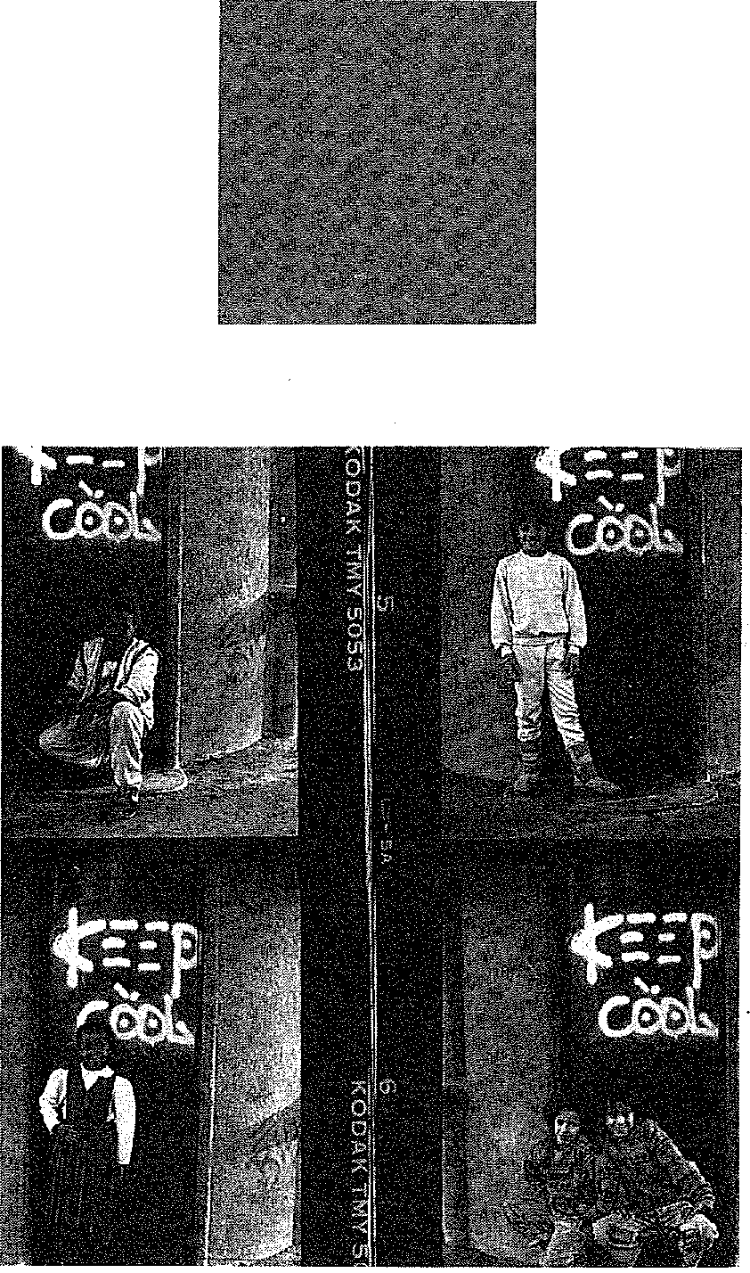

PAROLES ET PRATIQUES SOCIALES - MARS-AVRIL 89

**VERS UNE NOUVELLE**

**CITOYENNETÉ**

**Réunies les 28, 29 et 30 mai dernier en états généraux de l'immigration (EGI) à Saint-Denis, quelque 120 associa­tions ont tenté un premier bilan de l'expérience asso­ciative commune, et tracé des perspectives d'actions collectives en vue de sortir de " l'immigritude " et de s'inscrire clairement dans le champ politique large des luttes pour une nouvelle citoyenneté. Les prochaines élections municipales seront une occasion d'apparition collective des associations constituant " Mémoire Fertile ". Un moment important.**

Alors que de toute part, s'accélèrent les préparatifs de commémoration du bicentenaire de la Révolution française, les électeurs boudent les urnes et donnent un taux de participation aux élections cantonales pour le moins accu­sateur.

Alors que de plus en plus de citoyens refusent de se déplacer vers les isoloirs, voilà que les immigrés réclament le droit de vote au niveau local.

Alors que tout le monde parle désormais de " nouvelle citoyenneté ", peu nombreux sont ceux qui tentent de la définir, et encore moins nombreux ceux qui tentent de la mettre en pratique.

Réalités contradictoires, constats paradoxaux. Oui, mais seulement si on limite l'analyse aux apparences sans se préoccuper des mouvements profonds qui traversent la société française.

**LES FRONTIERES D'UNE REGULATION**

Les sociétés humaines n'évoluent pas linéairement. Elles construisent leur présent et leur avenir sur la base d'équi­libres sociaux issus des rapports de forces entre les intérêts contradictoires existant en leur sein.

L'état de la démocratie et par voie de conséquence de la citoyenneté est le reflet de ces rapports de forces. Il est dès lors plus juste de parler de citoyennetés plutôt que d'une citoyenneté abstraite et totale.

Chaque moment historique met à l'ordre du jour la question du dépassement d'une certaine citoyenneté et dessine les traits d'une nouvelle citoyenneté. De la même façon, chaque période de l'histoire porte en elle les acteurs sociaux pour lesquels la défense de leurs propres intérêts est en même temps synonyme de progrès démocratiques pour la société dans son ensemble.

Cependant, ces évolutions du droit de cité qui de l'antiquité à

*Dessin Farid Boudjellal*

nos jours n'ont pas cessé, se font selon deux modalités différentes mais profondément articulées.

La première se décline sur le mode du quantitatif et signifie la revendication d'une extension des droits acquis aux catégo­ries sociales jusqu'alors exclues de tous les droits, ou de certains d'entre eux. Il s'agit d'augmenter le nombre de citoyens, sans atteinte à la définition du concept de " citoyen " et de " citoyenneté ".

Les exemples de l'abolition de l'esclavage, de la suppression du régime censitaire, de l'octroi du droit de vote aux femmes expriment nettement ce mode d'évolution. Il n'y a pas de remise en cause de la régulation sociale dominante, mais exigence de son extension.

C'est ce type d'évolution de la démocratie qui prépare et permet le second mode de développement beaucoup plus profond et radical.

La seconde modalité de développement du droit de cité est, elle, de l'ordre du qualitatif. Elle touche à l'essence même de la citoyenneté, intrinsèque à une volonté de définition d'une nouvelle citoyenneté.

Elle touche aux verrous sociaux sans l'éclatement desquels aucun progrès n'est possible, elle atteint les frontières de l'égalité de l'ancien ordre des choses et exige leur des­truction. Elle remet en cause la régulation sociale dominante.

Les exemples de l'abolition de la royauté, des revendications d'indépendance pour les peuples colonisés, les aspirations à l'égalité économique, au " socialisme ", à " l'aut6gestion ", signifient nettement ce second type d'évolution.

Mais justement, parce que les changements exigés par les besoins de la société sont aussi profonds, ce mouvement social se définit lui-même d'abord par la négative et le refus de la régulation ancienne, sans encore pouvoir tracer clairement les contours du nouveau et de l'avenir.

Les révolutionnaires de 1789 étaient d'abord contre la monarchie absolue avant d'être républicains. Les citoyens du bicentenaire se désintéressent du jeu politique actuel sans pouvoir encore définir le type de citoyenneté qui conviendrait à leurs attentes et à leurs besoins.

Derrière l'apparent immobilisme actuel se cache un mouve­ment profond de mutation qualitative de la démocratie. C'est la frontière de la régulation sociale actuelle qui est atteinte et qu'il convient donc de briser.

**LA CITOYENNETÉ A LA FRANÇAISE**

La France est sans doute de tous les pays industrialisés celui où la crise de citoyenneté est la plus marquante, non pas tant au niveau quantitatif, mais au niveau qualitatif.

Elle est en effet le pays de la révolution démocratique la plus violente, à tel point que cette période de l'histoire de France est devenue le principal " mythe fondateur " de la nation,

36

37

socnee,rnom eR6 Winfl, iL eefluee See cetling, il. me fer *MR1.£4? Cid* fia56,„



~tssin rd,ia 2,0u et:v. tia

eriLs SE mARRenrr, *if...5' SE Mflft* REMY !„,

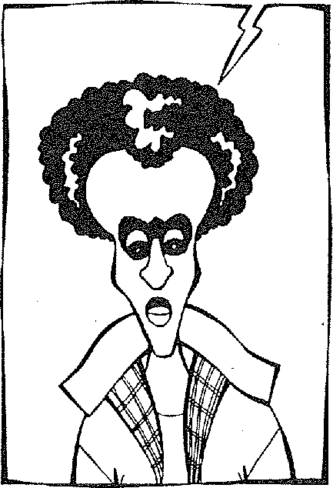

J Ai *lE*

*SU45 1\11 srOULON* e'r

*lâceee Punie/CON!*

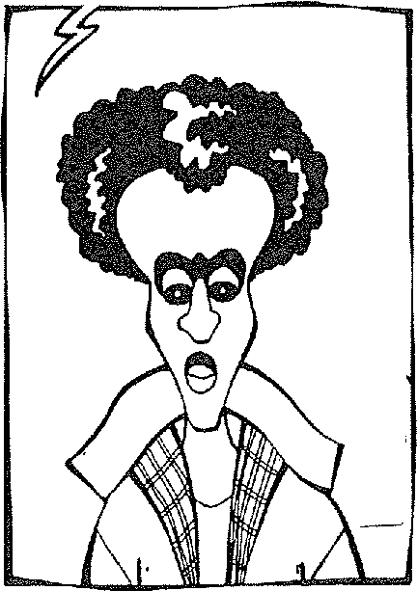

l'assise idéologique essentielle du discours. Que celle-ci soit remise en cause et c'est l'essentiel du système économique, politique et social qui titube et qui risque de céder.

On comprend mieux alors l'enjeu de la commémoration du bicentenaire : moyen de consolidation des racines idéologi­ques et du consensus qui en découle pour certains, elle est au contraire pour nous un élément permettant de tirer les leçons d'une mutation similaire à celle que nous vivons en ce moment.

Culte du passé pour masquer le présent ou bilan du passé pour construire l'avenir, telles sont les deux positions qui s'affronteront lors de ces cérémonies.

La nation française de la Révolution de 1789 s'était en effet construite sur le registre de la négation : négation des antagonismes de classe par la définition d'un homme et d'un citoyen abstrait, négation de la diversité culturelle par l'unification violente des cultures régionales sur le mode de l'assimilation et de l'intégration, négation de la femme, négation des peuples colonisés...

Le résultat de ce systémisme de la négation est la définition d'une citoyenneté nationalitaire où tous les droits s'arrêtent au seul critère de la nationalité, niant ainsi tous les autres facteurs (appartenance de classe, appartenance culturelle...)

La revendication du droit de vote pour les étrangers revêt dans ce cadre une dimension fondamentale dans la mesure où elle touche le coeur même de la construction idéologique permettant la reproduction sociale actuelle.

Jean-Marie Le Pen a raison de dire que c'est l'identité française qui est remise en cause, mais il oublie que certaines remises en cause ont valeur de libération.

Ce qui est à l'ordre du jour, c'est la reconstruction de l'identité française dans une voie de progrès démocratique et de libération sociale. Ce n'est pas la première fois, ce ne sera sans doute pas la dernière qu'une société redéfinit ses assises et ses soubassements.

**LES ETATS GÉNÉRAUX DE   
L'IMMIGRATION : UN TREMPLIN.**

Il n'y a pas de recette miracle en matière de société, tout comme il ne peut y avoir de définition a priori d'une nouvelle citoyenneté. Ce sont les mouvements sociaux qui définissent, en prenant en compte leurs propres intérêts, les contours de la citoyenneté à venir.

Les populations issues de l'immigration ont un rôle important à jouer dans ce processus. Elles sont en effet parmi les catégories sociales qui ont le plus intérêt à ces mutations profondes. C'est à cet éclairage qu'il faut juger l'importance des Etats Généraux de l'immigration, dont le résultat peut être résumé par le mot d'ordre maintes fois répété : sortir de " l'immigritude ".

Certes nous en sommes encore loin et la majorité du mouvement associatif reste encore cantonnée dans le culte des " problèmes d'immigrés ". Mais il faut reconnaître également que la tâche à laquelle s'est attelé le mouvement associatif lors des E.G.I. n'est pas mince puisqu'il s'agit ni plus ni moins de transformer tactiques et stratégies, pratiques et théories, lieux et modes d'interventions, alliés et modes d'alliances.

La décision d'intervenir au moment des municipales quelle que soit l'ampleur du résultat, restera la première tentative d'apparition coordonnée dans le domaine du politique " pur ".

Les E.G.I. doivent par conséquent être compris d'abord comme un tremplin permettant de développer nos actions futures dans le sens de la contribution des populations issues de l'immigration à la définition de nouveaux droits, d'une nouvelle démocratie, d'une société plus juste et plus égalitaire, en un mot : d'une nouvelle citoyenneté.

Article paru dans " El fac-kisard ",

journal de l'ASSETIMA, N°2, nov-déc 1988. **Saïd BOUAMAMA**

PAROLES ET PRATIQUES SOCIALES - MARS-AVRIL 89

**BIBLIOGRAPHIE**

La ruée vers l'égalité, Mélanges, Pans 1985.

* Crise d'identité et Déviance chez les jeunes im migrés, C.F.R.E.S.,

Vaucresson H Malewska-Peyre " Documentation fran­çaise 1982 "

l'Immigration ; une chance pour la France, Bernard Stasi, " Robert Laffont " 1984.

Français immigrés au quotidien, Michel Hannoun, " Albatros"".1985.

* Par Amour et par Colère Christian Delorme Centurion 1985.

-- L'Insertion des jeunes d'origine étrangère dans la société, française, James Marangé, André Lebon, " Documentation Française " 1982

--- La génération suivante, Juliette Minces, marion" 1986.

Du Bled à la Zup/et ou la couleur de l'avenir, Mohamed Harnadi Boucheki, " CIEM l'Harmattan 1984.

Les jeunes immigrés maghrébins de la deuxième génération/et ou la quête de l'identité, Hervé Frédéric Méchéri, " CIEM l'Harmattan " 1984.

* La fin des Immigrés, Claude Servan-Schreiber et. François Gaspard, " Seuil " mars 1984.
* La nouvelle génération de l'immigration maghrébine, Jazouli Adil, édition "CIEM 1982.
* Hospitalité française, Tahar ben Jelloun " Seuil-' mars 1984.
* Maghreb Arabe et Occident français, Edgar Weber, E.R.E.S.I, U.T.M. 1985.
* Identité collective et changements sociaux, Pierre Tap, " Privat " Paris 1980.
* La seconde génération qui sont aussi la France,

Withol de Wender, " projet " 171-172, janvier-février   
1983.

* La psychologie sociale, Jean Stoetzel, marion " 1978.
* L'immigration, Albano Cordeiro,   
  collection Repères 84.
* Identités collectives et travail social, sous la direc tion de Jacques Beauchard **R.I.F.F, "** Pnvat " Privat Clamecy;" 1979.
* Etranger : de quel droit Danièle Lochak, Put " mai 1985.
* L'identité française, Collection Espace   
  Tierce, novembre 1985.
* L'Immigration maghrébine en France, Les Temps Modernes, avril-mai 1984.
* L'acteur et le système, Michel Grozier et Friedberg, Le Seuil 1977.
* Chroniques métissées, Ahmed Boubeker et Nicolas Beau, éditions Alain Moreau 1986.
* Gilles Kepel " Les banlieues de l'Islam " du   
  Seuil.
* Sous la direction de Smain Laacher, " Question de

nationalité " Histoire et enjeux d'un code ", Ed.   
C.I.E M.I. L'Harmattan



OFFRE SPÉCIALE

Votre abonnement vous permet de commander gratuitement un

ancien numéro.

N° 5 — EDUCATEURS SPÉCIALISÉS ET MAL D'IDENTITÉ

Le mal d'identité d'une profession mystifiée : les éducateurs.

N° 10 — NUMÉRO SPÉCIAL SUR LES MUTATIONS DANS LE TRAVAIL SOCIAL

Assistants sociaux, éducateurs, animateurs et formateurs ont écrit sur l'avenir du social.

N° 11 — LES ÉLUS FACE AU SOCIAL : CONCURRENTS OU

PARTENAIRES ?

Travail social en Inde et en France. Justice et secret professionnel.

N° 12 — SYNDICATS - ASSOCIATIONS : QUELLES RÉPONSES FACE AUX MUTATIONS DU SOCIAL ?

L'insertion douce. Quel avenir pour la désectorisation ? Militants ou fonctionnaires ?

N° 13 — POLITIQUE SOCIALE ENVERS LES IMMIGRÉS : A PARIS, LES T.S. SE MOBILISENT.

Du centre d'accueil et d'orientation au placement familial. Réflexion éducative en milieu ouvert.

N° 14 — TRAVAIL SOCIAL EN MILIEU PSYCHIATRIQUE. Educateur : le métier doux. L'épargne morale : nouvel outil de travail social.

N° 15/16 — NUMÉRO SPÉCIAL INTER-ASSOCIATIF :

« A PROPOS DE NOUVELLES PRATIQUES SOCIALES ET ÉCO­NOMIQUES »

« Chômage, loisirs et économie sociale ? » « Autre regard pour la relation éducative.» « Travailleurs sociaux, acteurs de l'avenir du social.»

N° 17 — PARTIS POLITIQUES ET TRAVAIL SOCIAL Banlieues 89, des réponses de R. Castro. Rapports psys-T.S.

N° 19 — SOYONS CRÉATIFS !

Quelle insertion par l'économique ? L'avenir de l'éducation surveillée.

Les centres de loisirs en milieu ouvert.

N° 20 — TRAVAIL SOCIAL ET TRAVAIL POUR LA PAIX Formation en marketing social. Nouvelles des travailleurs sociaux acadiens ? L'image de l'A.S. en entreprise.

N° 21 — LES FORMATIONS INITIALES DES TRAVAILLEURS SOCIAUX.

Approches de la toxicomanie. Les régies de quartier. La formation des T.S. au Canada.

N° 22 — LE DÉVELOPPEMENT LOCAL EN MILIEU RURAL

3 assistantes sociales sanctionnées à Paris. Travail en milieu

psychiatrique à Cuba. Service social et réhabilitation.

N° 23 — LE CODE DE LA NATIONALITÉ

Les réseaux en travail social. L'aide alimentaire à Los Angeles. La

réforme du diplôme d'A.S.

N° 24 — NUMERO SPÉCIAL INTER-ASSOCIATIF SUR LA TOXICO­MANIE

Des travailleurs sociaux et des chercheurs s'expriment, mettant à disposition du lecteur des éléments théoriques et pratiques.

N° 25 — TRAVAIL SOCIAL ET RÉSEAUX

Répression des travailleurs sociaux au Chili. Insertion et emploi. La

Sécurité sociale en question.

N° 26 — N° SPÉCIAL PRISONS

Travailleurs sociaux et chercheurs s'interrogent sur les "pratiques

prisonnières" et les effets de la prison.

N° 27 — FORUM SUR LE RMI   
Enfance en danger.

N° 28 — N° SPÉCIAL BANLIEUE CENT VISAGES

**Jeunes des banlieues   
et banlieue des cultures**

**BON DE COMMANDE**

A renvoyer à PEPS, 8, impasse des Trois-Soeurs, 75011 Paris

Nom Prénom

Adresse

Code Postal Ville

Profession

JE SOUSCRIS UN ABONNEMENT ANNUEL AU BIMESTRIEL PEPS

* Individuel (125 F pour six numéros) ❑ Institutionnel (180 F)
* Soutien (220 F)

MON ABONNEMENT ME PERMET DE COMMANDER

GRATUITEMENT LE NUMÉRO

JE PEUX EN PLUS COMMANDER LES NUMÉROS SUIVANTS :

* N° simple (30 F, port payé)
* Numéro spécial (35 F, port payé)

TOTAL (chèque à l'ordre de PEPS)

**FESTIVAL**

Y'A D'LA BANLIEUE DANS L'AIR

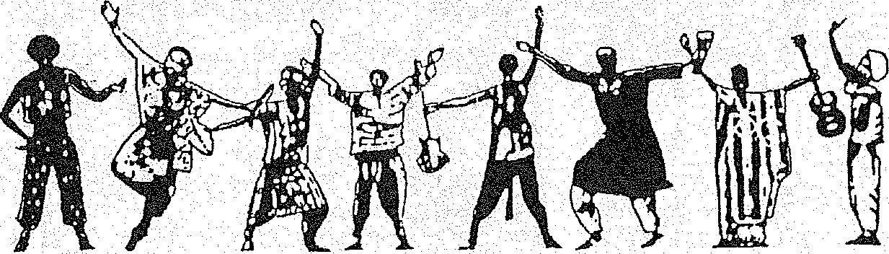

**HOMMAGE A PROSPER**

Samedi 6 mai   
salle des fêtes de la mairie de Bondy   
de 20 h 30 à l'aube   
Xalam et ses invités

Xalam sans Prosper. Il ne sera pas là pour savourer les fruits d'une lutte qu'il menait depuis si longtemps. Prosper Niang, le batteur de Xalam est mort il y a tout juste un an des suites d'un cancer généralisé. Ce groupe qu'il avait créé et façonné aura vécu avec lui ses années de quête. Vie communautaire, recherche sur un mélange de jazz avec les musiques serères, toucouleur, diola, énorme succès d'estime, mais de véritable décollage point. D'où la décision de faire un retour à des choix grand public, avec des clins d'oeil au funk et au zouk dans un disque sur lequel Prosper misait beaucoup. Il avait raison : Avec Xarit (BMG Ariola), Xalam entre enfin par la grande porte. L'espoir d'une carrière internationale ?

**Eliane AZOULAY, "Télérarna"**

**LA MAGIE DES CORPS**

. samedi 20 mai

salle André-Mairaux, Bondy-Sud à partir de 20 h 30

Ballet Jazz'Art

Troupe Black Blanc Beur

**CINÉMA SANS FRONTIÈRE**

vendredi 26 mai

salle André-Malraux, Bondy-Sud, de 21 h à l'aube

"Rue case Nègres"   
Noces en Galilée   
Camomille.   
Yéleem   
American Chicano

**CULTURE CITOYENS !**

samedi 27 mai

quartier De Lattre-de-Tassigny

Spectacle des enfants du quartier

chorégraphie zoulou   
fresques géantes

graffitis et performances   
animation de rue

les Biclards et le Diabolo Band   
les ballets Bayembi Africa

concert en soirée   
cheb Djelal (rai)

snappin' Boys (rock)

massilia Dub Son Systems

**LA NUIT EN BANLIEUE**

vendredi 2 juin   
salle des fêtes de la mairie de Bondy   
de 20 h 30 à l'aube   
Fly and the Tox   
Ghida de Palma   
Chaba Fadela et Chab Sahraoui   
Manue Dibango   
Babylon Fighters   
Carte de séjour